**LAPORAN KERJA PRAKTIK**

**Pengembangan Aplikasi Mobile Pencatatan Inventory pada CV Wijaya Lesmana Sejahtera**

**Diajukan sebagai syarat untuk menyelesaikan**

**Mata Kuliah Kerja Praktik**

**Oleh:**

**Fernando 2125250014**

**Dep’ Niel Sinaga 2125250058**



**Program Studi Informatika**

**Fakultas Ilmu Komputer dan Rekayasa**

**Universitas Multi Data Palembang**

**2024**

# LEMBAR PENGESAHAN

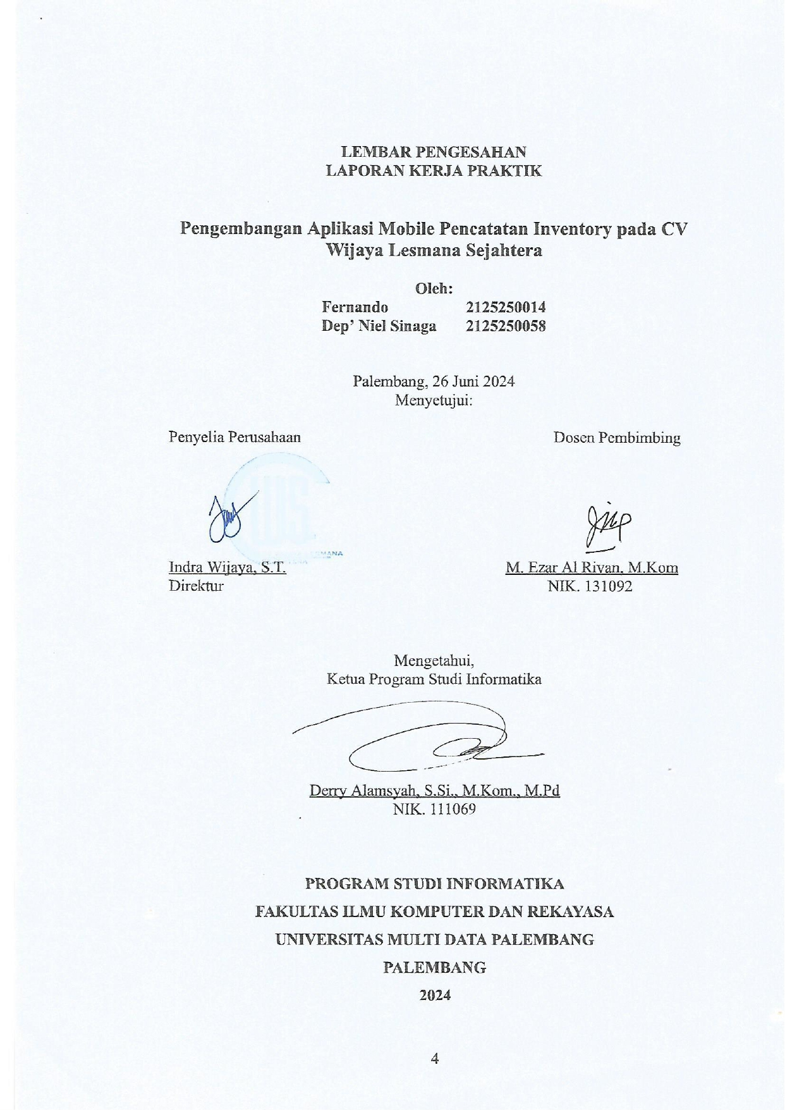

**Fakultas Ilmu Komputer dan Rekayasa  
Universitas Multi Data Palembang**

Program Studi Informatika

Laporan Kerja Praktik

Semester Genap Tahun 2023/2024

**Pengembangan Aplikasi Mobile Pencatatan Inventory pada CV Wijaya Lesmana Sejahtera**

Fernando 2125250014

Dep’ Niel Sinaga 2125250058

## Abstrak

CV Wijaya Lesmana Sejahtera adalah perusahaan yang memanfaatkan teknologi aplikasi untuk manajemen inventaris. Pencatatan data barang, barang masuk, dan barang keluar sangat penting, namun sering terjadi kesalahan manual. Untuk mengatasi ini, dikembangkan aplikasi InventoryKu yang meningkatkan efisiensi dan akurasi manajemen inventaris. Aplikasi InventoryKu mempermudah input data barang, barang masuk, dan barang keluar bagi admin dan karyawan. Pengajuan oleh karyawan menjadi lebih terstruktur dengan riwayat pengajuan, dan pembuatan laporan harian, mingguan, dan bulanan menjadi lebih cepat. Proses penambahan klien juga lebih mudah dengan menu khusus. Aplikasi ini dikembangkan menggunakan metodologi *System Development Life Cycle* (SDLC) model Iterative. Dengan fitur-fitur yang disediakan, aplikasi ini mampu memastikan keakuratan dan efisiensi manajemen inventaris perusahaan.

**Kata kunci**: Manajemen inventaris,Efisiensi dan akurasi, SDLC model Iterative, Teknologi aplikasi

**Faculty of Computer Science and Engineering  
Universitas Multi Data Palembang**

Undergraduate Program in Informatics

Internship Report

2nd Semester of Academic Year 2023/2024

**Development of a Mobile Application for Inventory Recording at CV Wijaya Lesmana Sejahtera**

Fernando 2125250014

Dep’ Niel Sinaga 2125250058

## Abstract

*CV Wijaya Lesmana Sejahtera is a company that leverages application technology for inventory management. Recording data on goods, incoming goods, and outgoing goods is crucial, but manual errors often occur. To address this, the InventoryKu application was developed to enhance the efficiency and accuracy of inventory management. The InventoryKu application facilitates the input of goods data, incoming goods, and outgoing goods for both administrators and employees. Employee submissions become more structured with a submission history, and the creation of daily, weekly, and monthly reports becomes faster. The client addition process is also easier with a dedicated menu. This application was developed using the System Development Life Cycle (SDLC) methodology with the Iterative model. With its provided features, this application ensures the accuracy and efficiency of the company's inventory management.*

**Keywords**: *Inventory management, Efficiency and accuracy, Iterative SDLC model, Application technology*

# KATA PENGANTAR

Puji syukur penulis panjatkan ke hadirat Tuhan Yang Maha Esa atas segala rahmat, karunia, serta hidayah-Nya yang selalu memberikan kemudahan dan keberkahan dalam setiap langkah kami dalam menyelesaikan Laporan Kerja Praktik ini yang berjudul "Pengembangan Aplikasi Mobile Pencatatan Inventory pada CV Wijaya Lesmana Sejahtera".

Selama proses penulisan laporan ini, penulis mendapat berbagai ilmu, bantuan serta informasi dari berbagai pihak, baik secara langsung ataupun tidak langsung. Oleh karena itu, penulis ingin menyampaikan ucapan terima kasih kepada pihak yang telah membantu dalam pembuatan laporan ini, yaitu sebagai berikut:

1. Bapak Dr. Johannes Petrus, S.Kom., M.T.I., selaku Rektor Universitas Multi Data Palembang yang telah memberikan kesempatan untuk pelaksanaan kerja. praktik ini.
2. Ibu Dr. Yulistia, S.Kom, M.TI, selaku Wakil Rektor I Universitas Multi Data Palembang.
3. Ibu Kathryn Sugara, S.E., M.Si., selaku Wakil Rektor II Universitas Multi Data Palembang.
4. Bapak Dedy Hermanto, S.Kom., M.T.I, selaku Wakil Rektor III Universitas Multi Data Palembang.
5. Charisma Ayu P, M.HRM, selaku Wakil Rektor IV Universitas Multi Data Palembang.
6. Bapak Dr. Wijang Widhiarso, M.Kom., selaku Dekan Fakultas Ilmu Komputer dan Rekayasa Universitas Multi Data Palembang.
7. Ibu Yoannita, M.Kom., selaku Wakil Dekan Fakultas Ilmu Komputer dan Rekayasa Universitas Multi Data Palembang.
8. Bapak Derry Alamsyah, S.Si, M.Kom., M.Pd., selaku Ketua Program Studi Informatika yang telah memberikan kesempatan dan persetujuan untuk pelaksanaan kerja praktik ini.
9. Bapak M. Ezar Al Rivan, M.Kom, sebagai pembimbing yang telah banyak membimbing penulis dalam menulis laporan kerja praktik ini.
10. Orang Tua dan keluarga penulis yang telah memberikan dukungan dan semangat kepada penulis.
11. Bapak Indra Wijaya, S.T., selaku Direktur dan Penyelia CV Wijaya Lesmana Sejahtera
12. Segenap Dosen Universitas Multi Data Palembang yang telah memberikan bimbingan akademik kepada penulis.
13. Staf Administrasi Universitas Multi Data Palembang yang telah membantu penulis dalam menyelesaikan urusan akademis.
14. Staf Perpustakaan Universitas Multi Data Palembang yang telah membantu penulis memeriksa kesalahan penulisan laporan kerja praktik ini.
15. Semua pihak yang telah terlibat dalam proses pembuatan laporan ini yang tidak bisa disebutkan satu-persatu.

Penulis menyadari bahwa dalam penyusunan Laporan Kerja Praktik ini, masih banyak kekurangan dan kelemahan yang perlu penulis perbaiki kedepannya. Oleh karena itu, kritik dan saran yang membangun dari pembaca sangat penulis harapkan guna meningkatkan kualitas Laporan Kerja Praktik ini.

Palembang, 28 Juni 2024

Dep` Niel & Fernando

# DAFTAR ISI

LEMBAR PENGESAHAN iv

Abstrak v

Abstract vi

KATA PENGANTAR vii

DAFTAR ISI x

DAFTAR TABEL xii

DAFTAR GAMBAR xiii

BAB 1 PENDAHULUAN 1

1.1 Latar Belakang 1

1.2 Rumusan Masalah 3

1.3 Profil Lokasi Kerja Praktik 3

1.3.1 Denah Lokasi Kerja Praktik 3

1.3.2 Visi Misi 4

1.3.3 Struktur Organisasi 5

1.3.4 Tugas dan Wewenang 5

1.4 Tujuan dan Manfaat Kerja Praktik 7

1.5 Ruang Lingkup 7

1.6 Metodologi 8

1.7 Sistematika Penulisan 10

BAB 2 PELAKSANAAN KERJA PRAKTIK 12

2.1 Tinjauan Pustaka 12

2.1.1 Android 12

2.1.2 Java 13

2.1.3 Android Studio 14

2.1.4 Firebase 14

2.2 Teknologi yang Telah Dimanfaatkan 19

2.3 Analisis Permasalahan 19

2.4 Analisis Kebutuhan 20

2.5 Deskripsi Pekerjaan 21

2.6 Kesesuaian Ilmu Teoritis dan Praktis 24

BAB 3 HASIL DAN PEMBAHASAN 26

3.1 Perancangan Sistem 26

3.1.1 Use Case Diagram 26

3.1.2 Tampilan Aplikasi 28

3.2 Pengujian Program 45

3.3 Hasil Kuesioner 52

BAB 4 PENUTUP 55

4.1 Kesimpulan 55

4.2 Saran 55

DAFTAR PUSTAKA 56

LAMPIRAN 59

Surat Pengantar KP dari Kampus 59

Surat Balasan KP dari Perusahaan 60

Surat Selesai KP dari Perusahaan 61

Lampiran Foto 62

Kerangka Acuan Kerja Praktik 63

Log Harian Dep` Niel Sinaga 73

Log Harian Fernando 83

Kuesioner 93

Notulen Seminar Kerja Praktik 99

Kode Program 100

# DAFTAR TABEL

Tabel 2. 1 Jadwal Kerja Praktik 21

Tabel 3. 1 Uji Coba *Form Login* 45

Tabel 3. 2 Uji Coba Fitur Lupa Password 46

Tabel 3. 3 Uji Coba Fitur Stock Barang 47

Tabel 3. 4 Uji Coba Fitur Client 48

Tabel 3. 5 Uji Coba Fitur Barang Masuk 48

Tabel 3. 6 Uji Coba Fitur Barang Keluar 49

Tabel 3. 7 Uji Coba Fitur Pengajuan 50

Tabel 3. 8 Uji Coba Fitur Riwayat Pengajuan 50

Tabel 3. 9 Uji Coba Fitur Laporan 51

Tabel 3. 10 Uji Coba Fitur admin 52

Tabel 3. 11 Hasil Kuesioner InventoryKu 52

Tabel 3. 12 Persentase Kriteria Skor Likert 53

Tabel 3. 13 Kriteria Skor Likert Kuesioner 54

# DAFTAR GAMBAR

Gambar 1. 1 Denah Lokasi Kerja Praktik CV Wijaya Lesmana Sejahtera 4

Gambar 1. 2 Struktur Organisasi 5

Gambar 1. 3 Tahapan Metode *Itertive* **Error! Bookmark not defined.**

Gambar 3. 1 Use Case Diagram 27

Gambar 3. 2 Tampilan Splash Screen 29

Gambar 3. 3 Tampilan Halaman Login 30

Gambar 3. 4 Tampilan Lupa Password 31

Gambar 3. 5 Tampilan Email dari Lupa Password 31

Gambar 3. 6 Tampilan Main Activity Karyawan 32

Gambar 3. 7 Tampilan Main Activity Admin 33

Gambar 3. 8 Tampilan Barang Masuk 34

Gambar 3. 9 Tampilan Barang Keluar 35

Gambar 3. 10 Tampilan Pengajuan 36

Gambar 3. 11 Tampilan Riwayat Pengajuan 37

Gambar 3. 12 Tampilan Client 39

Gambar 3. 13 Tampilan Stock Barang 40

Gambar 3. 14 Tampilan Laporan 41

Gambar 3. 15 Tampilan Laporan Barang Masuk 42

Gambar 3. 16 Tampilan Laporan Barang Keluar 43

Gambar 3. 17 Tampilan Admin 44

Gambar 3. 18 Tampilan Tambah User 44

Gambar 3. 19 Tampilan Kelola User 45

# PENDAHULUAN

Pada Bab 1 akan membahas Latar Belakang, Rumusan Masalah, Profil CV Wijaya Lesmana Sejahtera yang mencakup Denah Lokasi, Visi dan Misi, Struktur Organisasi, Tugas dan Wewenang dari CV Wijaya Lesmana Sejahtera, Tujuan dan Manfaat Kerja Praktik, Ruang Lingkup Kerja Praktik, dan Metodologi yang berisikan metode yang penulis gunakan dalam dalam membangun Aplikasi.

## Latar Belakang

Aplikasi merupakan hal yang penting dalam suatu organisasi atau perusahaan (Alda, 2021). Dalam era digital yang semakin berkembang pesat, penggunaan teknologi aplikasi telah menjadi kunci dalam meningkatkan efisiensi, produktivitas, dan akurasi dalam berbagai aspek bisnis, termasuk manajemen inventaris. Dengan memanfaatkan aplikasi yang tepat, perusahaan dapat mengoptimalkan proses pencatatan, pemantauan, dan manajemen inventaris secara efisien, serta meminimalkan kesalahan manusia yang mungkin terjadi dalam proses manual. Oleh karena itu, pengembangan aplikasi mobile pencatatan inventaris menjadi sebuah langkah strategis bagi CV Wijaya Lesmana Sejahtera untuk meningkatkan daya saing dan efektivitas operasionalnya di tengah persaingan bisnis yang semakin ketat.

CV Wijaya Lesmana Sejahtera bergerak di bidang jasa sebagai Kontraktor Interior bagi orang-orang yang ingin mendesain interior di bangunannya. Kontraktor Interior bertanggung jawab dalam mendesain, merencanakan, mengatur, dan membuat berbagai jenis kebutuhan interior yang ada. Perusahaan akan bekerja sama dengan pihak yang terkait dalam perancangan desain interior yang nanti akan dibuat.

CV Wijaya Lesmana Sejahtera dihadapkan pada berbagai kendala dalam pengelolaan pergudangan. Salah satu permasalahan utama yang dihadapi adalah kecenderungan melakukan kesalahan dalam input atau pencatatan data yang akurat terkait dengan barang-barang yang masuk dan keluar dari pergudangan. Ketidakakuratan informasi terkait inventaris dapat mengganggu efisiensi operasional dan manajemen stok barang secara efektif di perusahaan.

Perusahaan ini kesulitan mengetahui secara pasti informasi tentang barang masuk dan keluar akibat dari kurangnya disiplin dalam memperbaharui data yang ada menyebabkan informasi mengenai status barang seringkali tidak akurat atau tidak terkini (*real time*). Hal ini dapat mengganggu efisiensi operasional serta menghambat proses pengambilan keputusan yang berkaitan dengan manajemen pergudangan.

Selain itu, dengan adanya beberapa proyek interior yang berlangsung secara bersamaan, proses pencatatan barang di pergudangan CV Wijaya Lesmana Sejahtera menjadi semakin rumit dan kompleks. Proyek-proyek tersebut memerlukan manajemen stok yang cermat dan terkoordinasi, namun pengelolaan data yang tidak terstruktur menyulitkan upaya tersebut. Keterbatasan dalam proses pencatatan barang juga menyebabkan pengambilan barang menjadi tidak dapat diawasi, sehingga menghambat perencanaan dan eksekusi proyek secara efisien di CV Wijaya Lesmana Sejahtera.

## Rumusan Masalah

CV Wijaya Lesmana Sejahtera memiliki kendala dalam pengelolaan pergudangan. Salah satu permasalahan utama yang dihadapi adalah kecenderungan melakukan kesalahan dalam input atau pencatatan data yang akurat terkait dengan barang-barang yang masuk dan keluar dari pergudangan. Ketidakakuratan informasi terkait inventaris dapat mengganggu efisiensi operasional dan manajemen stok barang secara efektif di perusahaan.

## Profil Lokasi Kerja Praktik

CV Wijaya Lesmana Sejahtera bergerak di bidang jasa sebagai Kontraktor Interior bagi orang-orang yang ingin mendesain interior di bangunannya. Kontraktor Interior bertanggung jawab dalam mendesain, merencanakan, mengatur, dan membuat berbagai jenis kebutuhan interior yang ada. Perusahaan akan bekerja sama dengan pihak yang terkait dalam perancangan desain interior yang nanti akan dibuat.

### Denah Lokasi Kerja Praktik

CV Wijaya Lesmana Sejahtera beralamat di Lr. Tembusan No.1828-A, Kel. Bukit Lama, Kec. Ilir Barat I, Kota Palembang, Provinsi Sumatera Selatan. CV Wijaya Lesmana Sejahtera berdiri pada tanggal 27 November 2015 dengan NIB Nomor 1208000220212. Perusahaan ini merupakan penyedia jasa layanan *interior contractor* yang didirikan dan dikelola oleh Indra Wijaya sebagai pemilik sekaligus direktur dari CV Wijaya Lesmana Sejahtera. CV Wijaya Lesmana Sejahtera memiliki pusat penjualan dan perencanaan yang berada di Jalan Residen Haji Abdul Rozak, Desa/Kelurahan Bukit Sangkal, Kec. Kalidoni, Kota Palembang, Provinsi Sumatera Selatan. Denah lokasi pusat penjualan dan perencanaan diperlihatkan pada Gambar 1.1 yang dapat diakses melalui link <https://maps.app.goo.gl/jhm3kCU81nmH71Jf7>.

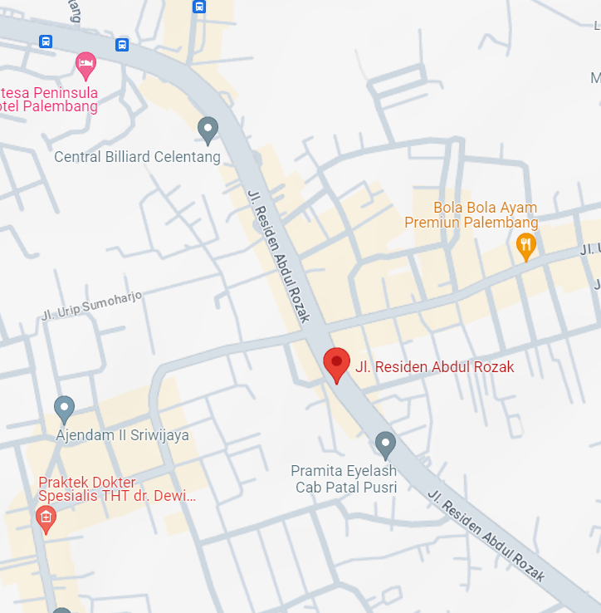

Gambar 1. 1 Denah Lokasi Kerja Praktik CV Wijaya Lesmana Sejahtera

### Visi Misi

CV Wijaya Lesmana Sejahter**a** mempunyai visi yakni menjadi sebuah perusahaan yang berkompeten di bidang Kontraktor Interior berbagai produk *Kitchen Set*, Plafon, Karaoke, Kamar Set, *Interior*, *Eksterior*, dll. Dengan meningkatkan kualitas dari produk yang ditawarkan serta Desain yang menarik. Sedangkan misi yang terus akan dikembangkan adalahmenjalin hubungan yang baik dengan pelanggan serta mengutamakan kepuasan pelanggan dan memberikan hasil yang memuaskan dan berkualitas pada konsumen.

### Struktur Organisasi

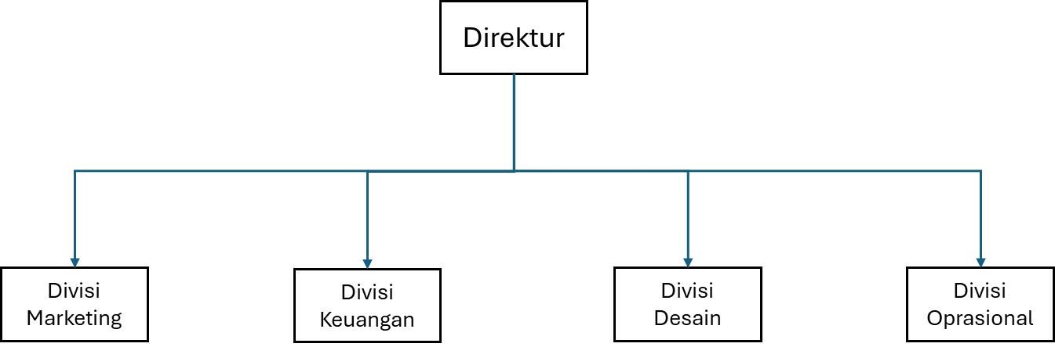

Gambar 1. 2 Struktur Organisasi

CV Wijaya Lesmana Sejahtera ini juga memiliki struktur organisasi pegawai yang digunakan untuk mengetahui bagian-bagian apa saja yang merupakan tanggung jawab masing-masing pekerjaan. CV Wijaya Lesmana Sejahteramemiliki beberapa karyawan dengan 4 (empat) divisi, yaitu Divisi Keuangan, Divisi Desain, Divisi *Marketing*, dan Divisi Operasional. Dimana Direktur sebagai pemimpin dari keempat divisi.

### Tugas dan Wewenang

Sebagai pemimpin perusahaan, Direktur bertanggung jawab atas pengambilan keputusan strategis dan pengawasan seluruh operasional perusahaan. Direktur memastikan setiap divisi bekerja sesuai dengan visi dan misi perusahaan, serta menjalin hubungan baik dengan klien dan mitra bisnis seperti bertemu dengan klien, membuat kontrak dengan klien untuk proyek yang akan dikerjakan. Selain itu, Direktur bertugas untuk memantau perkembangan proyek, dan mengarahkan kebijakan perusahaan untuk mencapai tujuan jangka panjang.

Divisi Keuangan bertanggung jawab untuk mengelola semua aspek keuangan perusahaan, termasuk akuntansi, pengelolaan anggaran, dan penyusunan laporan keuangan. Mereka memastikan semua transaksi keuangan dicatat dengan benar dan transparan. Selain itu, divisi ini bertugas untuk mengelola arus kas, memonitor pengeluaran dan pemasukan, serta memastikan ketersediaan dana yang cukup untuk operasional perusahaan. Divisi Keuangan juga bertanggung jawab untuk mengembangkan strategi keuangan yang mendukung pertumbuhan perusahaan.

Divisi Desain memiliki tugas utama dalam perancangan dan pengembangan konsep interior. Mereka bekerja mulai dari membuat desain awal berdasarkan kebutuhan dan preferensi klien, hingga mempresentasikan konsep kepada klien untuk mendapatkan persetujuan. Setelah desain disetujui, divisi ini mengembangkan desain detail yang siap untuk diimplementasikan. Mereka juga berkoordinasi dengan divisi operasional untuk memastikan bahwa desain yang telah dibuat dapat direalisasikan sesuai dengan rencana dan standar kualitas yang ditetapkan.

Divisi Marketing bertanggung jawab untuk mempromosikan layanan perusahaan dan mengembangkan strategi pemasaran yang efektif. Tugas mereka meliputi riset pasar, serta mengelola kampanye pemasaran dan promosi. Divisi ini juga mengurus branding perusahaan, menjalin dan memelihara hubungan dengan klien, serta mengelola komunikasi publik dan media sosial. Tujuannya adalah untuk meningkatkan visibilitas dan reputasi perusahaan di pasar, serta menarik lebih banyak klien.

Divisi Operasional mengatur dan mengelola pelaksanaan proyek desain interior di lapangan. Tugas mereka mencakup koordinasi dengan tim desain untuk memahami detail proyek, pengawasan tenaga kerja, dan pengelolaan logistik bahan dan peralatan yang dibutuhkan. Divisi ini memastikan bahwa setiap proyek berjalan sesuai dengan jadwal, dan standar kualitas yang ditetapkan. Mereka juga bertanggung jawab untuk menangani masalah yang muncul selama proses implementasi dan memastikan bahwa proyek selesai dengan memuaskan bagi klien.

## Tujuan dan Manfaat Kerja Praktik

Tujuan Kerja Praktik ini adalah untuk mengembangkan aplikasi mobile demi meningkatkan efisiensi dan efektivitas pengelolaan pergudangan di CV Wijaya Lesmana Sejahtera. Manfaat dari Kerja Praktik ini adalah sebagai berikut:

1. Memberikan pengalaman berharga dalam mengembangkan aplikasi yang berkualitas dan berorientasi pada solusi bagi penyelia.
2. Memperluas dan memperdalam keterampilan dalam mengembangkan aplikasi mobile, manajemen proyek, dan komunikasi dengan penyelia.

## Ruang Lingkup

Dalam Kerja Praktik ini, penulis memberikan beberapa batasan masalah agar pengembangan aplikasi sesuai tujuan, antara lain sebagai berikut:

1. Aplikasi dapat melakukan proses pengelolaan barang, seperti input data barang, hapus data barang, edit data barang, pencarian data barang, dan pembuatan laporan stok barang.
2. Aplikasi dapat melakukan proses pengelolaan data klien seperti input klien, edit klien, hapus klien dan pencarian data klien.
3. Aplikasi dapat mengontrol stok barang, dan melakukan pengecekan stok barang yang akan habis. Aplikasi dapat mengedit data pembelian barang, menghapus data pembelian barang, dan melihat laporan pemakaian barang berdasarkan tempat/klien, data barang masuk, dan data barang keluar berdasarkan periode tertentu, *supplier*, dan jenis barang.
4. Aplikasi dapat menyimpan data klien tetap, mengedit data klien, menghapus data klien, mencari data klien, dan membuat laporan daftar klien tetap, serta laporan pemakaian barang berdasarkan klien masing-masing.

## Metodologi

Metodologi yang digunakan dalam Kerja Praktik ini adalah. *System Development Life Cycle* (SDLC), yaitu model *Iterative*. Metode *Iterative* merupakan pengembangan perangkat lunak dilakukan secara bertahap dalam serangkaian iterasi, di mana setiap iterasi berperan sebagai "mini-air terjun" yang menghasilkan sebagian perangkat lunak (Jalote et al., 2004). Dalam model ini, setiap siklus pengembangan perangkat lunak menghasilkan versi yang lebih baik dari perangkat lunak, dengan penambahan fitur dan perbaikan bug (Chandra dan Kosdiana, 2023). Adapun beberapa tahapan di dalam *Iterative* sebagai berikut :

1. Tahap Perencanaan

Pada tahap ini, dilakukan pendefinisian dari permasalahan yang ada untuk menentukan ruang lingkup, menentukan kebutuhan aplikasi, serta menentukan fitur-fitur yang dibutuhkan dalam aplikasi dengan menggunakan beberapa teknik pengumpulan data seperti wawancara dan survey.

1. Tahap Analisis

Pada tahap ini, dilakukan analisis terhadap sistem yang sedang berjalan di CV Wijaya Lesaman untuk menentukan konsep sistem dan pada *platform* apa aplikasi akan dibuat agar mendapatkan hasil yang sesuai dengan kebutuhan instansi terkait.

1. Tahap Perancangan

Pada tahap ini, desain perangkat lunak yang mencakup keseluruhan sistem dibuat. Desain database dan antarmuka pengguna disusun, merancang tampilan *user interface* menggunakan figma, spesifikasi teknis yang diperlukan untuk pengembangan ditentukan, dan *Use Case Diagram* dikembangkan untuk memahami interaksi antara pengguna dan sistem.

1. Tahap Pembuatan

Pada tahap ini dilakukan pembuatan sistem dan mengimplementasikan hasil rancangan aplikasi dengan alat bantu yang digunakan antara lain *Android Studio* sebagai aplikasi pengembangan, *Firebase* sebagai layanan hosting dan manajemen *database*, serta *java* sebagai bahasa pemrograman.

1. Tahap Testing

Pada tahap ini, perangkat lunak yang telah dikembangkan diuji untuk memastikan fungsionalitas, integrasi, kinerja aplikasi yang telah dibuat. Pengujian ini memastikan bahwa perangkat lunak berfungsi sesuai yang diharapkan.

1. Tahap Deployment

Pada tahap ini, perangkat lunak diterapkan ke pengguna akhir setelah pengujian selesai dan tidak ada kendala yang muncul. Proses ini mencakup instalasi perangkat lunak, dan pelatihan bagi pengguna setelah peluncuran.

## Sistematika Penulisan

Laporan kerja praktik ini disusun secara sistematik dari bab pendahuluan sampai dengan bab akhir. Adapun penjelasan terkait dari laporan kerja praktik ini adalah :

**BAB 1 PENDAHULUAN**

Pada bab ini dijelaskan mengenai latar belakang masalah dari pihak penyelia, profil tempat kerja praktik, tujuan dan manfaat kerja praktik, ruang lingkup, metodologi pengembangan sistem informasi yang digunakan, dan sistematika penulisan laporan kerja praktik.

**BAB 2 PELAKSANAAN KERJA PRAKTIK**

Pada bab ini menjelaskan tentang tinjauan pustaka mengenai elemen-elemen apa saja yang digunakan selama pelaksanaan kerja praktik. Selain itu, terdapat juga analisis kebutuhan, deskripsi pekerjaan, serta kesesuaian antara ilmu teoritis dan praktis.  
**BAB 3 PELAKSANAAN KERJA PRAKTIK**

Pada bab ini membahas hasil dari pelaksanaan kerja praktik, yang terdiri dari perancangan sistem, pengujian program, dan hasil .

**BAB 4 PENUTUP**

Pada bab ini menjelaskan tentang kesimpulan yang dapat diambil dari hasil kerja praktik yang telah terlaksana dan saran.

# PELAKSANAAN KERJA PRAKTIK

Kerja praktik adalah salah satu mata kuliah wajib bagi mahasiswa di Universitas MDP. Tujuan dari kerja praktik tersebut diantaranya adalah dapat mengembangkan ilmu yang telah didapatkan dalam proses perkuliahan, dan tentunya memberikan pengalaman kerja bagi mahasiswa agar tujuan dari pelaksanaan kerja praktik ini dapat memberikan wawasan serta kemampuan dalam dunia kerja bidang teknologi informasi. Pada bab ini akan dibahas mengenai tinjauan pustaka, analisis kebutuhan, dan deskripsi pekerjaan, serta kesesuaian ilmu teoritis dan praktis.

## Tinjauan Pustaka

Pada bab ini akan dibahas berbagai literatur yang relevan dengan pembuatan aplikasi. Tinjauan pustaka ini bertujuan untuk memberikan dasar teoritis yang kuat mengenai elemen-elemen yang dipakai dalam pembuatan aplikasi kerja praktik ini. adapun elemen-elemen tersebut yaitu:

### 2.1.1 Android

Android (sistem operasi) –OS Android –Merupakan sebuah sistem operasi yang berbasis Linux untuk telepon seluler seperti telepon pintar dan komputer tablet (Deybi et al., 2015). Android adalah sebuah nama untuk sistem operasi pada suatu gadget seperti *computer tablet*, *smartphone*, dan *telephone cellular* (kumala et al., 2020). Keunggulan utama Android terletak pada sifatnya yang terbuka dan fleksibel. Sebagai sistem operasi open-source, Android memberikan kebebasan kepada pengembang untuk memodifikasi dan menyesuaikan sistem sesuai dengan kebutuhan mereka. Ini memungkinkan kompatibilitas yang luas dengan berbagai jenis perangkat keras dari berbagai produsen. Android juga terintegrasi dengan berbagai layanan Google seperti Gmail, Google Maps, dan Google Drive, yang menambah nilai fungsionalitasnya. Android menyediakan platform terbuka bagi para pengembang untuk menciptakan aplikasi mereka sendiri untuk digunakan oleh bermacam peranti bergerak (Novita dan Zahri, 2018).

### 2.1.2 Java

*Java* adalah bahasa pemrograman dan *platform* komputasi yang pertama kali dirilis oleh *Sun Microsystems* pada tahun 1995 (Oracle, 2024). Java adalah sebuah teknologi yang diperkenalkan oleh Sun Microsystems pada pertengahan tahun 1990 (Budiyanto dan Sultonuddin, 2021). Java adalah selaku teknologi yang baik dibanding hanya sebuah bahasa pemrograman konvensional yang lain, karena java lebih lengkap. Java dirancang untuk memiliki portabilitas tinggi, memungkinkan kode yang ditulis di satu platform untuk dijalankan di berbagai platform lainnya tanpa perubahan berarti. Bahasa ini memiliki sintaks yang mirip dengan C++ namun lebih sederhana, dengan fokus pada menghilangkan beberapa fitur kompleks dan berpotensi membingungkan dari C++, seperti operator overloading dan pointer aritmetik. Java juga memiliki manajemen memori otomatis melalui Garbage Collection, yang membantu mengelola alokasi dan dealokasi memori secara otomatis, sehingga mengurangi risiko kebocoran memori. Dengan pustaka standar yang kaya dan ekosistem yang luas, Java banyak digunakan dalam berbagai aplikasi mulai dari pengembangan aplikasi Android, aplikasi web, sistem perusahaan, hingga aplikasi embedded. Kelebihan lainnya adalah keamanannya yang tinggi dan kemampuannya untuk diintegrasikan dengan teknologi lain, menjadikannya pilihan yang populer di kalangan pengembang dan perusahaan di seluruh dunia.

### 2.1.3 Android Studio

Android Studio merupakan lingkungan pengembangan perangkat lunak terpadu – *Integrated Development Environment* (IDE) untuk pengembangan aplikasi android, berdasarkan IntelliJ IDEA (Budiyanto dan Sultonuddin, 2021). Fitur utamanya meliputi editor kode yang cerdas dengan kemampuan pelengkapan otomatis dan analisis kode, desain layout visual yang memungkinkan pengembang merancang antarmuka pengguna secara intuitif, serta sistem build berbasis Gradle yang kuat untuk mengelola dependensi dan otomatisasi build. Android Studio juga dilengkapi dengan *emulator Android* yang dapat digunakan untuk menguji aplikasi pada berbagai perangkat virtual dan konfigurasi. Selain itu, integrasi yang mendalam dengan berbagai layanan Google seperti *Firebase* memungkinkan pengembang menambahkan fitur backend dengan mudah, seperti autentikasi pengguna, penyimpanan *data real-tim*e, dan analitik.

### 2.1.4 Firebase

*Firebase* adalah API yang disediakan *google* untuk penyimpanan dan penyelarasan data ke dalam aplikasi *Android, IOS,* dan *web* (Payara dan Tanone, 2018). *Firebase* juga merupakan platform pengembangan aplikasi yang menyediakan berbagai layanan untuk membantu pengembang membangun, meningkatkan, dan mengelola aplikasi dengan lebih mudah. Firebase dapat menyimpan data dalam format *JavaScript Object Notation* (JSON) yang tidak menggunakan query untuk memasukan, memperbaharui, menghapus, atau menambah data ke dalamnya (Evandi et al., 2020).

#### 2.1.4.1 *Realtime Database*

*Realtime Database* Adalah salah satu fasilitas yang menyimpan data ke database dan mengambil data darinya dengan sangat cepat tetapi firebase bukan hanya realtime database, jauh lebih dari itu (Payara dan Tanone, 2018). *Firebase Realtime Database* adalah database yang dihosting di *cloud*, data disimpan sebagai JSON dan disinkronkan secara *realtime* dengan setiap klien yang terhubung (Firebase, 2023). *Realtime Database* adalah situs NoSQL berbasis *cloud* yang memungkinkan penyimpanan dan sinkronisasi data antara pengguna secara waktu nyata (Chougale dkk., 2021). Dirancang untuk menyimpan dan menyinkronkan data antara pengguna secara real-time, layanan ini memungkinkan setiap perubahan yang dilakukan pada data di salah satu klien langsung diperbarui di semua klien lain yang terhubung tanpa penundaan. Fitur ini sangat berguna untuk aplikasi yang memerlukan pembaruan data langsung, seperti aplikasi obrolan, kolaborasi dokumen, atau pelacakan lokasi secara real-time. Selain itu, *Firebase Realtime Database* memiliki kemampuan offline, di mana SDK-nya menyimpan data di perangkat pengguna sehingga tetap dapat diakses meskipun perangkat *offline*. Ketika perangkat kembali online, perubahan data yang dilakukan saat offline akan disinkronkan secara otomatis dengan basis data utama.

#### 2.1.4.2 Firebase Authentication

*Firebase Authentication,* atau *Firebase Auth*, adalah layanan yang disediakan oleh platform Firebase untuk mengelola autentikasi pengguna dalam aplikasi. Layanan ini menyediakan berbagai metode autentikasi, termasuk email dan kata sandi, nomor telepon, serta autentikasi berbasis penyedia pihak ketiga seperti Google, Facebook, Twitter, dan GitHub. Ini juga mencakup sistem manajemen pengguna di mana pengembang dapat mengaktifkan otentikasi pengguna dengan email dan login kata sandi yang disimpan dengan Firebase (Khawas, 2018). Firebase Auth membantu pengembang mengelola autentikasi pengguna dengan aman dan efisien, memastikan aplikasi mereka aman dan memberikan pengalaman pengguna yang baik.

#### *Firebase* *Storage*

*Firebase Storage* adalah layanan penyimpanan file berbasis cloud yang disediakan oleh platform Firebase. Layanan ini dirancang untuk membantu pengembang menyimpan dan mengelola konten buatan pengguna seperti foto, video, dan file lainnya dengan mudah dan aman. Ini memfasilitasi transfer file yang mudah dan aman terlepas dari kualitas jaringan untuk aplikasi Firebase (Khawas, 2018). Firebase Storage juga menyediakan SDK untuk berbagai platform termasuk Android, iOS, dan web, memudahkan pengembang untuk mengunggah dan mengunduh file langsung dari aplikasi mereka. Dengan kemampuan untuk menangani unggahan dan unduhan file besar secara efisien, *Firebase Storage* mendukung fitur seperti pengunggahan latar belakang, melanjutkan unggahan yang terhenti, dan monitoring progres unggahan.

#### *Cloud Storage for firebase*

*Cloud Storage for Firebase* adalah layanan penyimpanan objek yang andal, sederhana, dan hemat biaya yang dibuat untuk skala *Google* (Firebase, 2024)*.* Layanan ini memungkinkan pengembang aplikasi dalam menyimpan dan mengelola dokumen secara *online.*

### *JavaScript Object Notation* (JSON)

JSON merupakan singkatan dari *JavaScript Object Notation* adalah sebuah format data yang digunakan untuk pertukaran dan penyimpanan data (Wijaya, 2023). Struktur data universal digunakan pada JSON, meliputi kumpulan pasangan nilai atau objek (*object*) dan daftar nilaiterurutkan atau larik (*array*) (Sahrial et al., 2022). Kelebihan Json termasuk dukungan untuk tipe data dasar,kemampuan menyusun hirarki data yang kompleks, serta keterbacaan yang tinggi. Penggunaan JSON sangat umum dalam pengembangan aplikasi web modern untuk pertukaran data antara server dan klien

### *Database NoSQL*

Basis data *NoSQL*, juga dikenal sebagai basis data *Not Only SQL*, adalah jenis sistem manajemen basis data yang berbeda dari basis data relasional tradisional (RDBMS) dalam hal model data, skalabilitas, dan fleksibilitas (Hasibuan dan Nasution, 2023). *Database NoSQL* menawarkan solusi untuk menyimpan, mengakses, dan mengelola data dalam volume besar dan dengan kecepatan tinggi, seringkali dalam lingkungan yang sangat terdistribusi. Salah satu karakteristik utama *NoSQL* adalah skalabilitas horizontal, yang memungkinkan penambahan kapasitas dengan menambahkan lebih banyak server. Selain itu, *NoSQL* memiliki skema yang fleksibel, yang memungkinkan perubahan struktur data tanpa memerlukan downtime. *NoSQL* juga dioptimalkan untuk operasi baca/tulis cepat dan mampu menangani volume data yang sangat besar dengan kinerja tinggi. Toleransi terhadap partisi adalah karakteristik penting lainnya, memungkinkan NoSQL untuk berfungsi dalam sistem terdistribusi dengan toleransi terhadap kegagalan parsial dari sistem. NoSQL mendukung berbagai jenis data, termasuk data terstruktur, semi-terstruktur, dan tidak terstruktur, dalam bentuk key-value pairs, dokumen, kolom, dan grafik.

### Usecase Diagaram

*Use case Diagram* adalah diagram yang menggambarkan hubungan antara *actor* dengan *system* (Umam et al., 2023). *Use case* bekerja dengan menggunakan *scenario* yang merupakan deskripsi dari urutan atau langkah – langkah yang menjelaskan apa yang dilakukan oleh *user* terhadap sistem maupun sebaliknya (Setiyani, 2021). *Use case* mengidentifikasi fungsionalitas yang dipunya sistem, interaksi *user* dengan sistem dan keterhubungan antara *user* dengan fungsionalitas sistem (Arifin & Hs, 2017). Diagram ini membantu dalam mendefinisikan fungsionalitas sistem dari sudut pandang pengguna dan bagaimana pengguna berinteraksi dengan sistem.

Tabel 2. 1 Jadwal Kerja Praktik

|  |  |  |
| --- | --- | --- |
| **No** | **Simbol** | **Keterangan** |
| 1 |  | *Actor* :Orang, proses, atau sistem lain yang berinteraksi dengan sistem informasi yang akan dibuat diluar sistem informasi itu sendiri. |
| 2 |  | *Use Case* : Fungsionalitas yang disediakan sistem sebagai unit-unit yang saling bertukar pesan antar unit atau *actor*. |
| 3 |  | *Association* : Komunikasi antara *actor* dan *use case* yang berpartisipasi pada *use case* atau *use case* memiliki interaksi dengan *actor*. |
| 4 |  | Generalisasi : Hubungan generalisasi dan spesialisasi (umum - khusus) antara dua buah *use case* Dimana fungsi yang satu adalah fungsi yang lebih umum dari lainnya. Arah panah mengarah pada *use case* yang menjadi generalisasinya (umum). |
| 5 | *<<Include>>* | *Include* : Relasi *use case* tambahan ke sebuah *use case* di mana *use case* yang ditambahkan memerlukan *use case* ini untuk menjalankan fungsinya atau sebagai syarat dijalankan *use case* ini. |

## Teknologi yang Telah Dimanfaatkan

CV Wijaya Lesmana Sejahtera menggunakan Microsoft Excel yang berada pada komputer kantor untuk menyimpan data barang masuk, barang keluar dan data klien. Dimana proses penginputan data-data tersebut dilakukan oleh admin saja. Microsoft Excel adalah sebuah aplikasi yang digunakan oleh bisnis dalam kebutuhan mereka akan grafik, grafik, perhitungan data statistik, dan pembuatan formula dan diluncurkan oleh Microsoft pada tahun 1985 (Hermawati dan Primasetya, 2021).

## Analisis Permasalahan

CV Wijaya Lesmana Sejahtera memiliki kendala dalam pengelolaan pergudangan. Salah satu permasalahan utama yang dihadapi adalah kecenderungan lupa dalam melakukan input atau pencatatan data barang terkait dengan barang-barang yang masuk dan keluar dari pergudangan, para pegawai seringkali lupa melapor ke Admin bahwa mereka mengeluarkan barang. Ketidakakuratan informasi terkait inventaris dapat mengganggu efisiensi operasional dan manajemen stok barang secara efektif di perusahaan. Sehingga dapat menghambat pekerjaan yang ditangani oleh CV Wijaya Lesmana.

## Analisis Kebutuhan

CV Wijaya Lesmana Sejahtera menghadapi kendala dalam pengelolaan pergudangan, terutama dalam hal pencatatan dan input data barang yang masuk dan keluar karena Seringkali para pegawai lupa melapor ke Admin bahwa mereka memakai barang, sehingga menyebabkan Ketidakakuratan informasi inventaris mengganggu efisiensi operasional dan manajemen stok barang. Untuk mengatasi masalah ini, disarankan pengembangan aplikasi yang akan digunakan oleh pegawai dan admin sehingga ketika karyawan menggunakan atau mengambil barang untuk keperluan projek mereka bisa menginputnya sendiri barang apa saja yang mereka butuhkan. aplikasi ini memiliki dua role, yaitu Karyawan dan Admin.

Karyawan memiliki kemampuan terbatas karena untuk menjaga keamanan dan integritas data. pada role karyawan ini terdapat menu input barang masuk dimana barang tersebut telah terdaftar dimiliki pada stok barang, dan terdapat juga menu input barang keluar dimana menu ini berfungsi untuk menginput barang apa saja yang telah digunakan atau dikeluarkan dari gudang, ini butuh pengajuan barang keluar yang membutuhkan persetujuan dari Admin sebelum dikirim ke klien.

Pada role Admin, Admin memiliki kontrol penuh, mencakup manajemen pengguna, manajemen stok barang, persetujuan pengajuan barang keluar, riwayat persetujuan, manajemen klein, dan laporan barang keluar dari gudang dan diantar ke klien. Fitur untuk Admin meliputi manajemen pengguna (tambah user, pilih role, aktif/nonaktifkan user), manajemen stok barang (tambah barang baru, nonaktifkan barang habis/tidak diproduksi lagi), pengajuan barang keluar (ACC/tolak pengajuan), riwayat persetujuan, manajemen klien (input/edit data klien), dan laporan (lihat riwayat barang keluar).

Alur kerja aplikasi dimulai dengan Karyawan yang menginput data barang masuk dan mengajukan permintaan barang keluar. Admin yang nantinya Admin akan meninjau, dan memutuskan untuk menyetujui atau menolak pengajuan tersebut. Jika disetujui, barang keluar dapat digunakan atau dikirim ke klien. Dengan aplikasi ini, CV Wijaya Lesmana Sejahtera dapat meningkatkan akurasi data inventaris, sehingga efisiensi operasional dan manajemen stok barang menjadi lebih efektif.

## Deskripsi Pekerjaan

Pelaksanaan kerja praktik dilakukan selama 10 minggu, dimulai dari tanggal 8 Maret 2024 sampai 17 Mei 2024 dengan total durasi 280 jam. Jadwal pelaksanaan kegiatan kerja praktik adalah setiap hari Senin sampai Sabtu (Tabel 2.2).

Tabel 2. 2 Jadwal Kerja Praktik

|  |  |  |
| --- | --- | --- |
| **Hari Pelaksanaan**  **Kerja Praktik** | **Fernando**  **(2125250014)** | **Dep’Niel Sinaga**  **(2125250058)** |
| Senin | 13:00 – 15:00 | 13:00 – 15:00 |
| Selasa | 16:00 – 19:00 | 16:00 – 19:00 |
| Rabu | 09:00 – 12:00 | 09:00 – 12:00 |
| Kamis | 13:00 – 16:00 | 13:00 – 16:00 |
| Jumat | 16:00 – 19:00 | 16:00 – 19:00 |
| Sabtu | 13:00 – 15:00 | 13:00 – 15:00 |

Pada minggu pertama pelaksanaan kerja praktik di CV Wijaya Lesmana tanggal 26 Februari 2024 sampai 2 Maret 2024. Di hari pertama dilakukan wawancara mengenai permasalahan dari tempat kerja praktik, serta dilakukan pengenalan lingkungan kerja praktik oleh penyelia, Bapak Indra Wijaya selaku Direktur CV Wijaya Lesmana. Dilanjuti dengan penyusunan KAKP dan analisis kebutuhan aplikasi yang akan dibuat, dan membuat desain awal menggunakan figma. Pada minggu ini semua kegiatan berjalan sesuai dengan KAKP.

Minggu kedua kerja praktik dilaksanakan dari tanggal 4 Maret 2024 sampai 9 Maret 2024. Kegiatan yang dilakukan adalah melanjutkan pembuatan desain awal menggunakan figma serta melanjutkan penyusunan KAKP dan melakukan revisi KAKP pada bimbingan kedua serta menyiapkan Android Studio sebagai IDE untuk pembuatan aplikasi. Selain itu, dilakukan juga persiapan DBMS, yaitu Firebase dengan menyiapkan *database* dan integrasi dengan aplikasi. Pada minggu ini semua kegiatan berjalan sesuai dengan KAKP.

Minggu ketiga kerja praktik dilaksanakan dari tanggal 11 Maret 2024 sampai 16 Maret 2024. Kegiatan yang dilakukan adalah menyelesaikan KAKP dan sistem *login, register,* dan lupa password. pada minggu ketiga ini juga dilakukan pembuatan sistem input klien dan serta melakukan desain pada tampilan aplikasi.Pembuatan sistem juga dihubungkan dengan *realtime database* dari Firebase.Pada minggu ini semua kegiatan berjalan lebih cepat dari KAKP.

Minggu keempat kerja praktik dilaksanakan dari tanggal 18 Maret 2024 sampai 23 Maret 2024. Kegiatan yang dilakukan adalah memperbaiki error code dan menyelesaikan input klien serta membuat fitur edit, hapus klien, membuat fitur input stock barang dan melakukan desain pada tampilan aplikasi.Pada minggu ini beberapa kegiatan berjalan lebih cepat dari KAKP.

Minggu kelima kerja praktik dilaksanakan dari tanggal 25 Maret 2024 sampai 30 Maret 2024. Kegiatan yang dilakukan pada minggu ini memperbaiki error. membuat dialog tampil stock, status barang berupa enable atau disable, menambahkan search bar pada stock barang dan client, membuat fitur input barang masuk, barang keluar dan serta mendesain tampilan aplikasi. Pada minggu ini beberapa kegiatan berjalan lebih cepat dari KAKP.

Minggu keenam kerja praktik dilaksanakan dari tanggal 1 April 2024 sampai 6 April 2024*.* Kegiatan yang dilakukan adalah memperbaiki error, membuat pengajuan barang masuk dan barang keluar untuk role karyawan, dan mendesain tampilan aplikasi. Pada minggu beberapa kegiatan tidak sesuai dengan KAKP dikarenakan penambahan fitur dan kebutuhan aplikasi.

Minggu ketujuh kerja praktik dilaksanakan dari tanggal 15 April 2024 sampai 20 April 2024. Kegiatan yang dilakukan adalah membuat laporan harian, mingguan dan bulanan pada laporan barang masuk dan laporan barang keluar, dan memperbaiki error pada laporan barang masuk dan laporan barang keluar Pada minggu ini, beberapa kegiatan tidak sesuai KAKP dikarenakan terdapat banyaknya error dan penambahan fitur kebutuhan aplikasi.

Minggu kedelapan kerja praktik dilaksanakan dari tanggal 22 April 2024 sampai 27 April 2024. Kegiatan yang dilakukan adalah melanjutkan pembuatan laporan barang keluar, memperbaiki error, menambahkan role karyawan dan admin, memperbarui halaman register fitur kirim email untuk mengganti password ketika melakukan aktivitas lupa password. Pembuatan laporan akhir kerja praktik juga dilanjutkan. Pada minggu, kegiatan tidak sesuai dengan KAKP dikarenakan penambahan fitur dan kebutuhan aplikasi.

Minggu kesembilan kerja praktik dilaksanakan dari tanggal 29 April 2024 sampai 4 Mei 2024. Kegiatan yang dilakukan adalah bertemu dengan penyelia untuk menyampaikan progres, menambahkan fitur kelola user, mendesain tampilan Pada minggu, beberapa kegiatan tidak berjalan sesuai dengan KAKP dikarenakan penambahan fitur dan kebutuhan aplikasi.

Minggu kesepuluh kerja praktik dilaksanakan dari tanggal 6 Mei 2024 sampai 11 Mei 2024. Kegiatan yang dilakukan adalah penyerahan aplikasi ke pihak penyelia, melakukan survei aplikasi dan penyelesaian laporan akhir kerja praktik. Pada minggu ini semua kegiatan berjalan sesuai dengan KAKP.

## Kesesuaian Ilmu Teoritis dan Praktis

Selama melaksanakan kerja praktik di CV Wijaya Lesmana Sejahtera, penulis mendapatkan kesesuaian ilmu teoritis dan praktis yaitu:

1. Telah diajarkan langkah – langkah pembuatan laporan pada mata kuliah Bahasa Indonesia.
2. Dasar – dasar dari bahasa pemrograman Java telah diajarkan di lingkungan akademik, sehingga mempermudah dalam pembuatan Aplikasi Presensi Karyawan pada CV Wijaya Lesmana Sejahtera.
3. Pada mata kuliah Pemrograman Aplikasi Bergerak 1 dan 2 yang diajarkan di lingkungan akademik, yaitu dengan menggunakan DBMS dan API dapat mempermudah penulis dalam pembuatan database aplikasi dari CV Wijaya Lesmana Sejahtera.
4. Dalam menghubungkan relasi antar tabel pada database aplikasi ini, diterapkan teori akademis dari mata kuliah Pemrograman Aplikasi Bergerak 1 dan 2 yang telah diajarkan.

# BAB 3 HASIL DAN PEMBAHASAN

Pada bab ini akan dibahas mengenai rancangan sistem berupa *use case diagram* dan tampilan program, serta hasil kuesioner dari karyawan terhadap aplikasi yang telah dikembangkan.

## 3.1 Perancangan Sistem

Perancangan sistem untuk CV Wijaya Lesmana Sejahtera akan dijelaskan mengenai sistem informasi yang dikembangkan dalam ruang lingkup CV Wijaya Lesmana Sejahtera.

### 3.1.1 Use Case Diagram

Interaksi antara pengguna dan sistem digambarkan dalam bentuk *use case diagram* dengan memiliki 2 sisi, yaitu admin dan karyawan. Interaksi dari Sisi Karyawan dengan sistem memiliki 2 menu utama, yaitu:

1. Barang Masuk yang memiliki tanggal dan data barang masuk.
2. Barang Keluar yang memiliki tanggal dan data barang keluar.

Dan untuk interaksi dari sisi Admin dengan sistem memiliki 8 menu utama, yaitu:

* + - 1. Stock Barang, yang memiliki pencarian barang, list barang dan jumlah barang keseluruhan.
      2. Admin, yang memiliki pendaftaran karyawan dan pengelolaan user.
      3. Client, yang memiliki pencarian klien dan penambahan klien.
      4. Barang Masuk yang memiliki tanggal dan data barang masuk.
      5. Barang Keluar yang memiliki tanggal dan data barang keluar.
      6. Pengajuan,yang dapat menerima atau pun meolak pengajuan yang dilakukan oleh karyawan
      7. Riwayat pengajuan, yang menampulkan riwayat pengajuan yang telah dilakukan.
      8. Laporan, menampilkan laporan barang masuk dan abrang keluar.

Interaksi karyawan dan Admin dengan sistem yang dikembangkan dalam bentuk *use case diagram* dapat dilihat pada gambar 3.1.

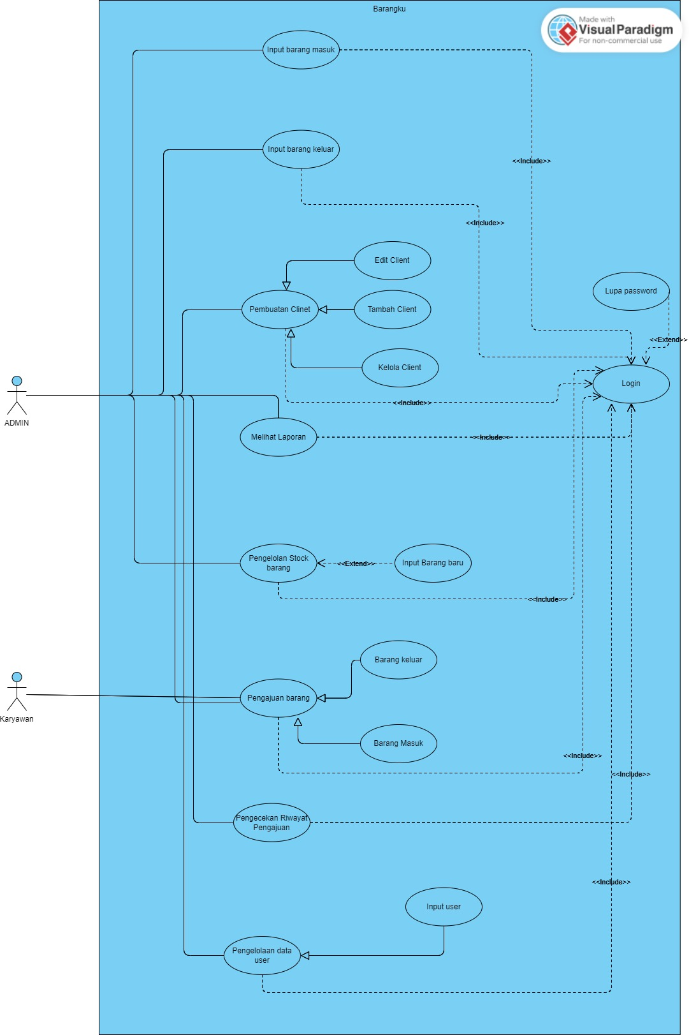

Gambar 3. 1 Use Case Diagram

### 3.1.2 struktur database

Data aplikasi *Inventoryku* disimpan pada layanan *Firebase Realtime Database* dalam format JSON. Pada rancangan database menggunakan *Not Only SQL (NoSQL)* dengan kategori *Document Store* yang merupakan sistem manajemen basis data yang berbeda dari basis data relasional tradisional dalam cara penyimpanan dan pengambilan data. Berikut struktur rancangan database dapat dilihat pada gambar 3.2.

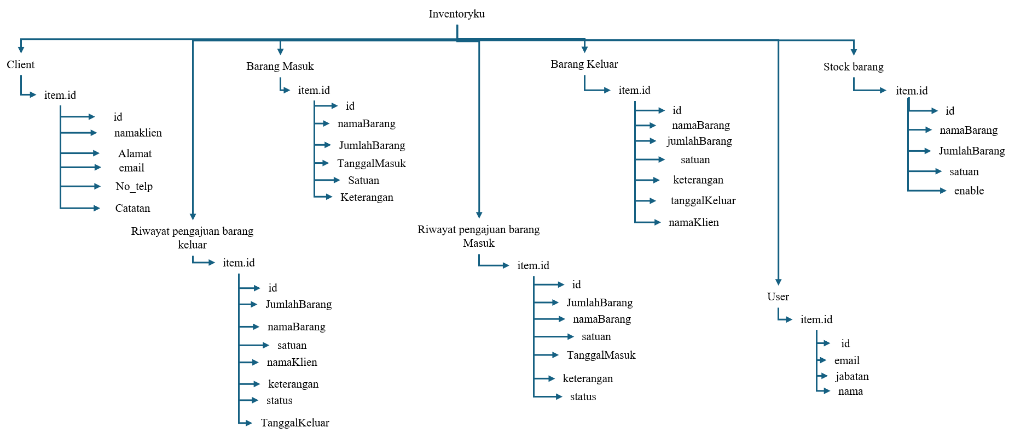

Gambar 3. 2 Struktur Database

### 3.1.3 Tampilan Aplikasi

Pada tahap awal kami membuat prototipe menggunakan figma sebagai acuan untuk fungsionalitas dari aplikasi ini menggunakan figma yang dapat diakses melalui link berikut <https://shorturl.at/A6ZM6> dan kemudian barulah membuat aplikasi *Inventoryku.* Aplikasi *Inventoryku* untuk CV Wijaya Lesmana memiliki dua tampilan utama, yaitu karyawan dan admin. Dari sisi karyawan, aplikasi menyediakan fitur untuk melakukan pengajuan barang masuk dan pengajuan barang keluar. Pada tampilan admin memiliki tampilan yang berbeda dengan karyawan dengan tambahan beberapa menu seperti pengajuan, riwayat pengajuan, klien, laporan, stock barang, dan admin.

Pada bagian *Splash Screen Activity* muncul saat aplikasi dibuka. *Splash Screen* memiliki logo aplikasi yang dapat dilihat pada Gambar 3.3.

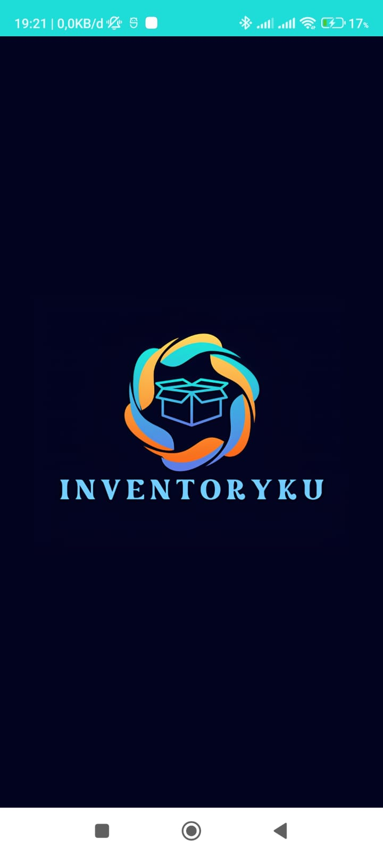

Gambar 3. 3 Tampilan Splash Screen

Kemudian pada tampilan *Login* memiliki dua input yaitu input email dan *password* serta tombol *Login* untuk mengakses aplikasi setelah mengisi email dan *password* dengan benar maka akan mengakses menu yang ada di aplikasi sesuai dengan rolenya masing masing, serta terdapat Lupa *password* jika user lupa *password* untuk login aplikasi. Tampilan login dapat dilihat pada Gambar 3.4.

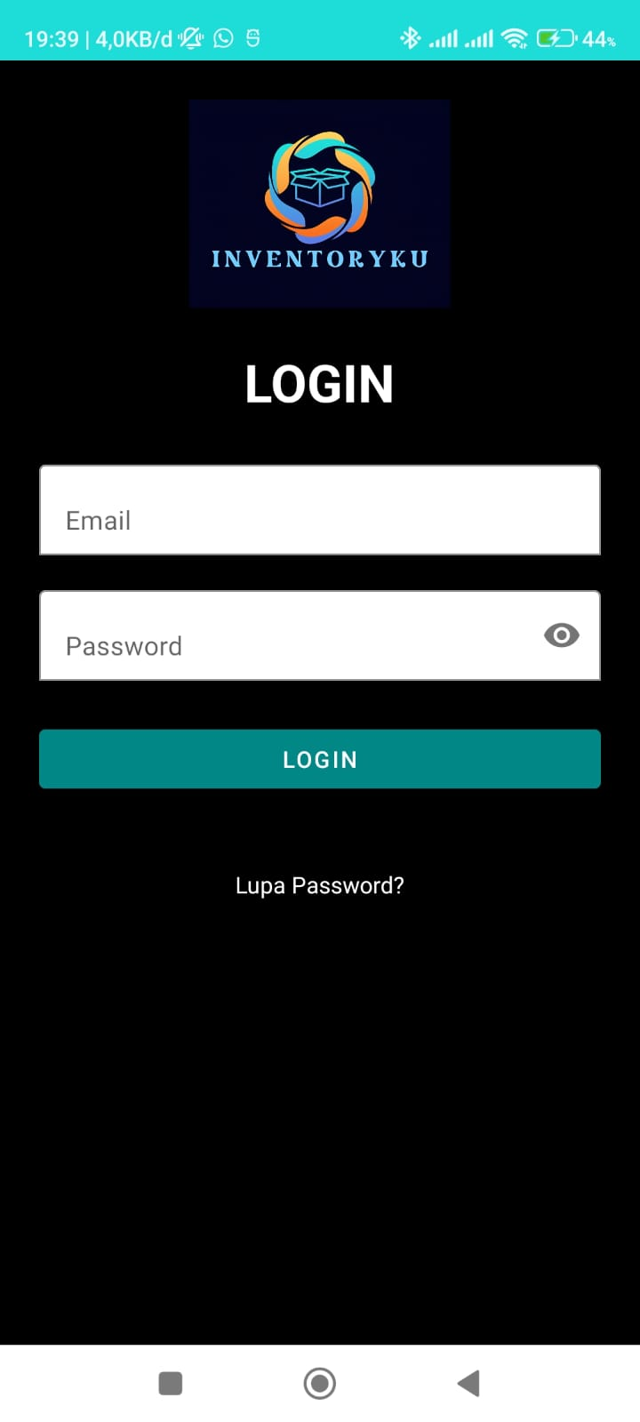

Gambar 3. 4 Tampilan Halaman *Login*

Kemudian pada bagian Lupa *Password* terdapat input email yang telah terdaftar ini berfungsi untuk mereset *password*, dan terdapat tombol *Send* yang berfungsi untuk mengirimkan email yang berisikan link yang dapat digunakan untuk mereset *password* dari email yang telah terdaftar pada aplikasi ini. Tampilan Lupa *Password* dapat dilihat seperti gambar 3.5.

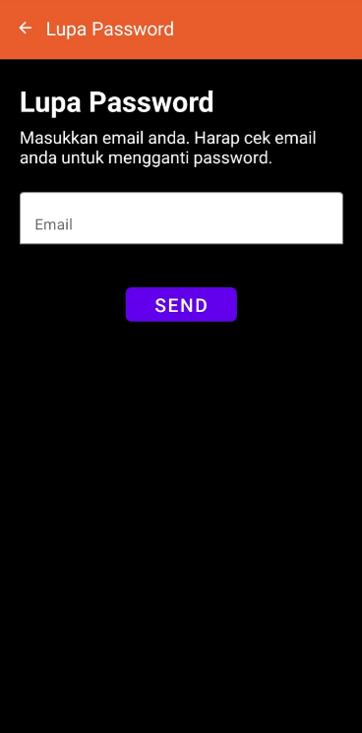

Gambar 3. 5 Tampilan Lupa *Password*

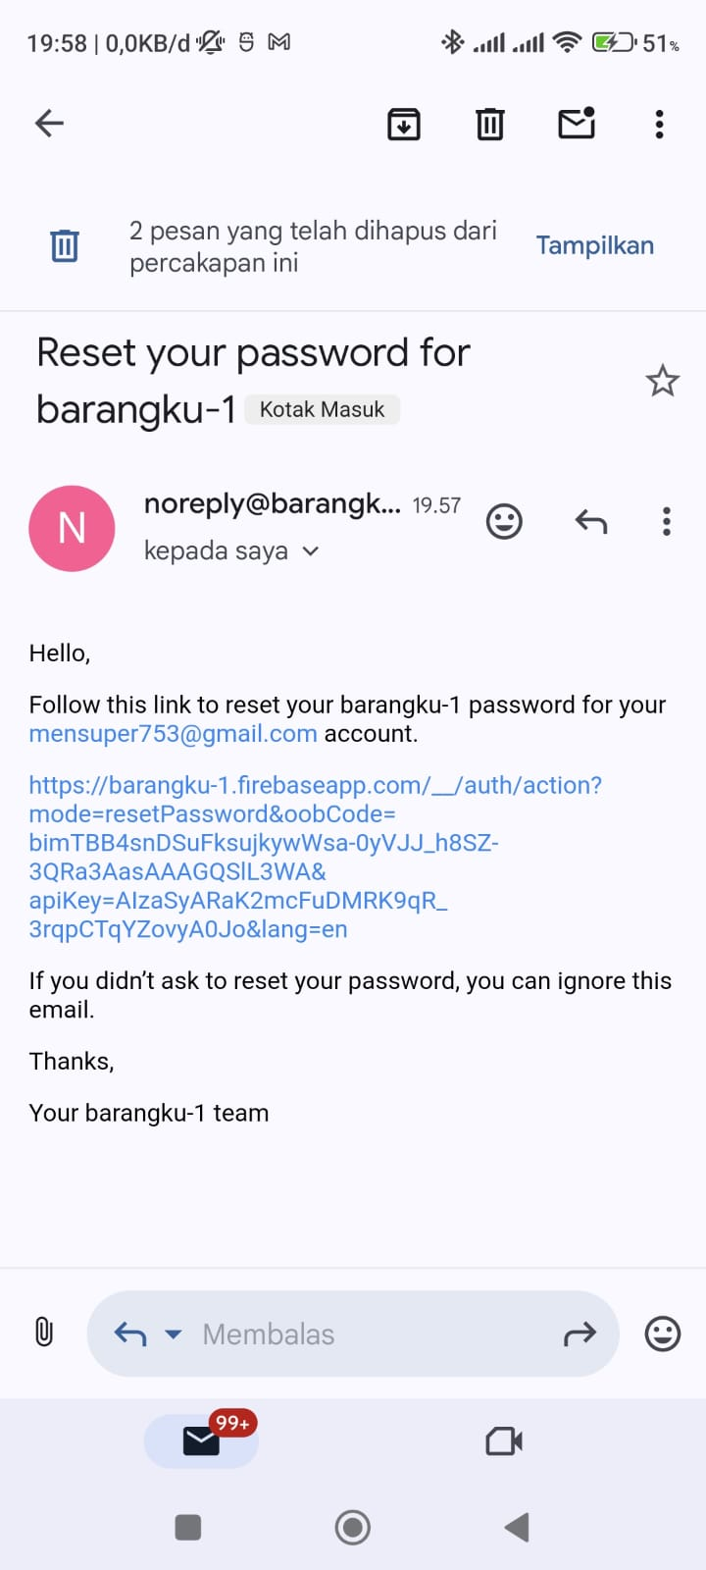 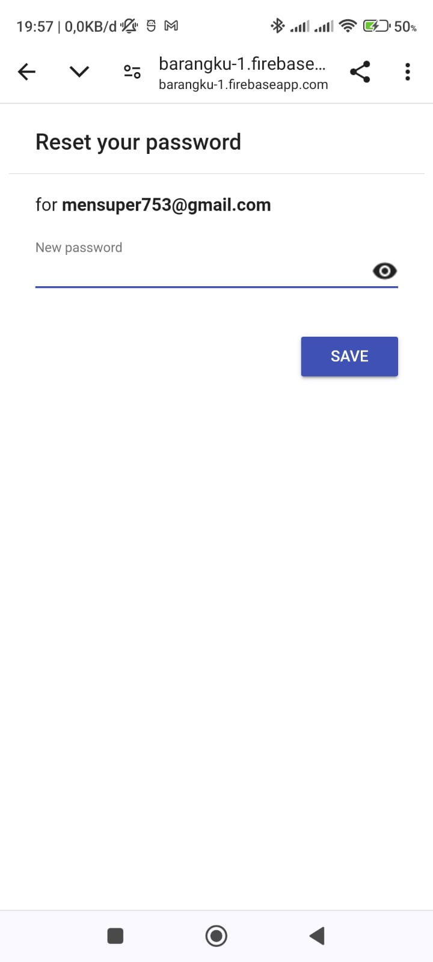

Gambar 3. 5 Tampilan Email dari Lupa *Password*

Tampilan *Main Activity* memiliki 2 tampilan yaitu tampilan dari sisi karyawan dan dari sisi admin dimana pada tampilan dari sisi karyawan hanya terdapat 2 menu saja dan tombol *sign out*, dan pada tampilan admin memiliki 8 menu dan 1 tombol sign out. Tampilan untuk *Main Activity* karyawan dan admin dapat dilihat pada gambar 3.6 dan gambar 3.7.

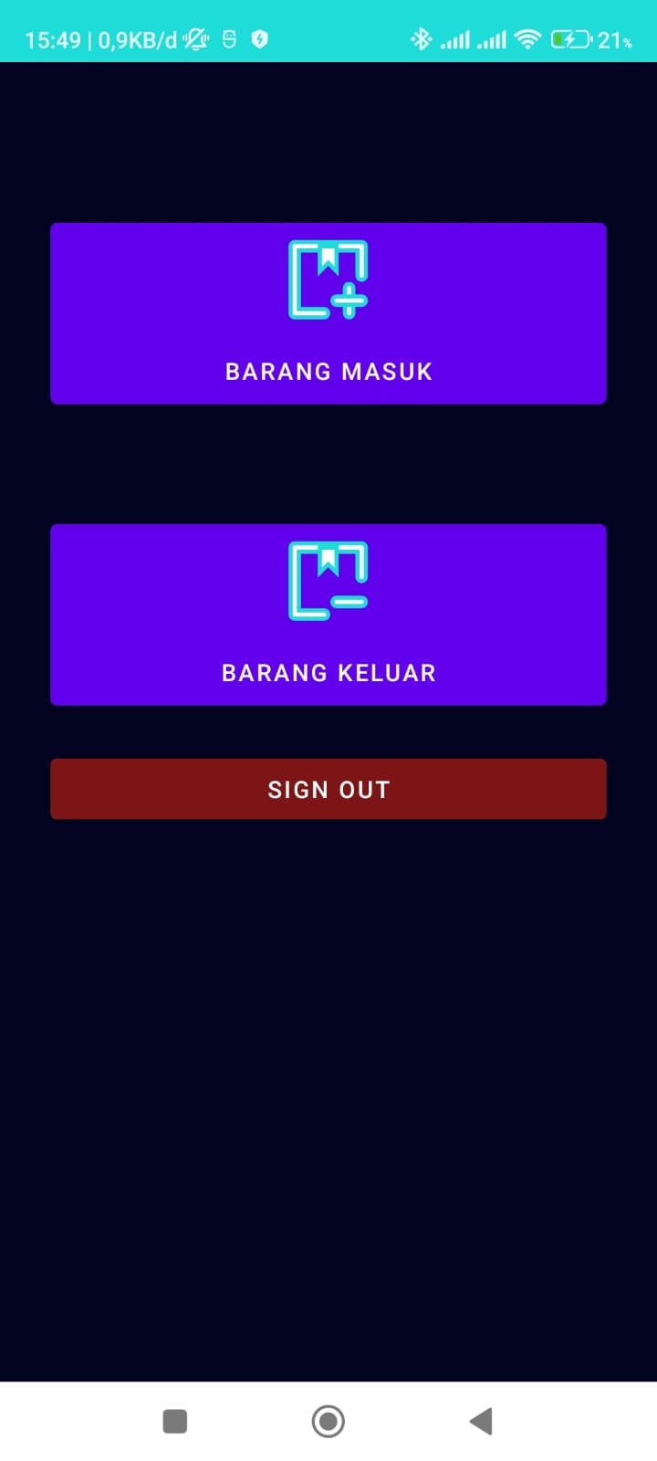

Gambar 3. 6 Tampilan *Main Activity* Karyawan

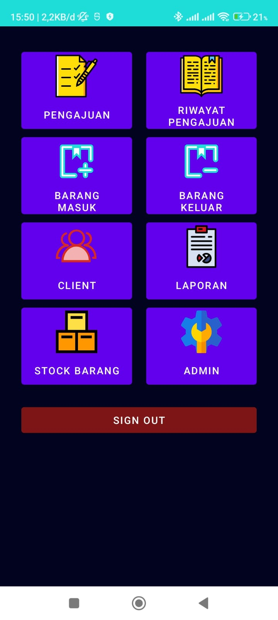

Gambar 3. 7 Tampilan *Main Activity* Admin

Pada tampilan Barang Masuk terdapat input nama barang, keterangan dan jumlah barang. pada tampilan ini dapat melakukan input nama barang dapat melakukan input barang yang masuk ke gudang dengan melakukan menginput nama barang yang masuk ke gudang, keterangan barang tersebut dan jumlah barang tersebut, dimana tanggal yang ada pada tampilan ini adalah tanggal melakukan input barang masuk mengikuti tanggal terkini dan tidak dapat diubah, ketika pemilihan barang dan pemilihan client maka pada saat memilih salah satu barang maupun klien maka akan menampilkan jumlah barang yang berada di stock barang dan klien akan menampilkan alamat yang sesuai dengan nama client tersebut. Dan terdapat tombol Simpan dimana ketika menekan tombol Simpan inputan barang masuk ini akan mengirimkan pengajuan barang tersebut ke admin dimana nantinya admin akan melakukan validasi untuk memastikan benar atau tidaknya barang tersebut dipesan. sedangkan bila di input langsung oleh admin maka tidak membutuhkan pengajuan seperti yang seperti karyawan ketika admin melakukan input barang masuk dan menekan tombol Simpan maka stok barang tersebut akan bertambah. Tampilan barang masuk dapat dilihat pada Gambar 3.8.

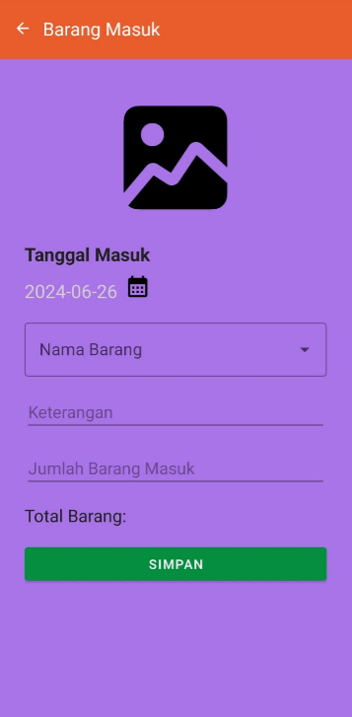 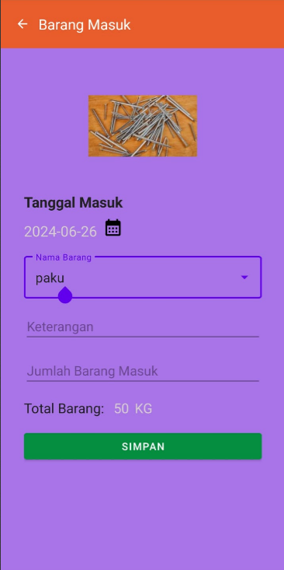

Gambar 3. 8 Tampilan Barang Masuk

Tampilan barang keluar terdapat input nama barang, nama klien, keterangan dan jumlah barang. pada tampilan ini dapat melakukan input barang yang akan keluar dari gudang, dengan menginput nama barang yang keluar dari gudang, nama klien sebagai tempat barang tersebut dikirim, alamat klien yang akan terisi otomatis sesuai dengan data klien, keterangan yang harus diisi guna untuk memberikan keterangan barang tersebut digunakan untuk apa, dan menampilkan jumlah barang yang tersedia dan satuan barang tersebut, dan terdapat tombol Simpan dimana ketika menekan tombol Simpan inputan barang keluar ini akan mengirimkan pengajuan barang tersebut ke admin dimana nantinya admin akan memberikan izin mengeluarkan barang tersebut. sedangkan bila di input langsung oleh admin maka tidak membutuhkan pengajuan seperti yang seperti karyawan ketika admin melakukan input barang masuk dan menekan tombol Simpan maka stok barang tersebut akan bertambah. Tampilan barang keluar dapat dilihat pada gambar 3.9.

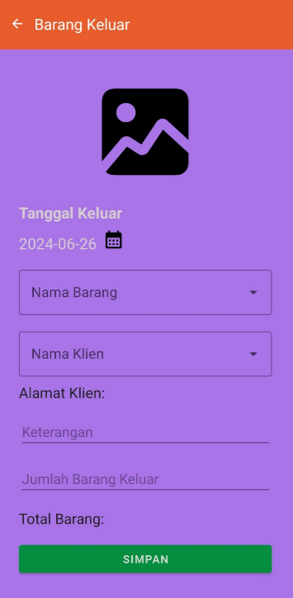 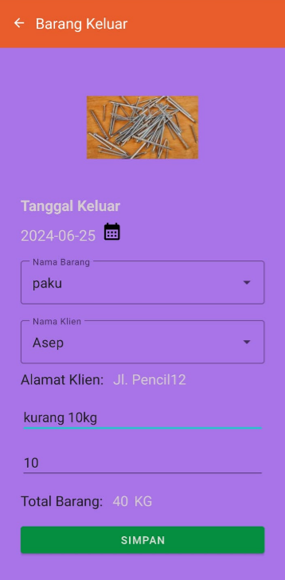

Gambar 3. 9 Tampilan Barang Keluar

Pada tampilan pengajuan terdapat 2 navbar di bawah untuk menampilkan pengajuan barang masuk dan barang keluar. *Recyclerview* yang menampilkan tanggal pengajuan, nama barang yang diajukan , jumlah barang yang diajukan, satuan barang, dan keterangan. saat *recyclerview* tersebut ditekan maka akan keluar toast untuk menerima atau menolak pengajuan barang tersebut saat pengajuan barang tersebut diterima maka stok barang yang ada akan berubah mengikuti transaksi yang dilakukan sedangkan bila ditolak maka stok barang tersebut tidak akan berubah. Tampilan Pengajuan dapat dilihat pada gambar 3.10.

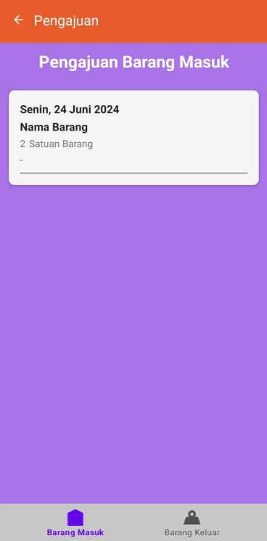 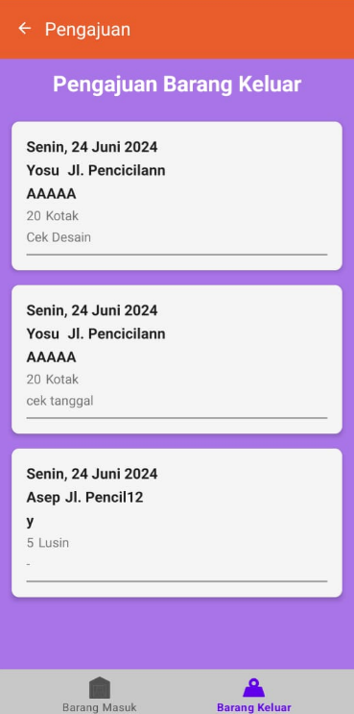

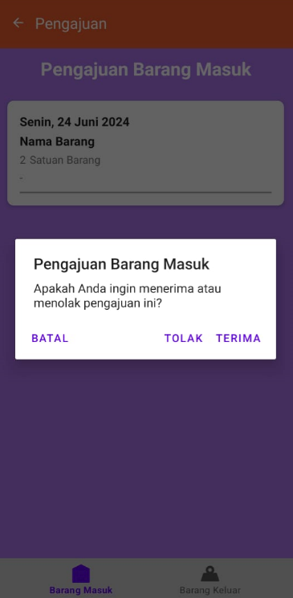 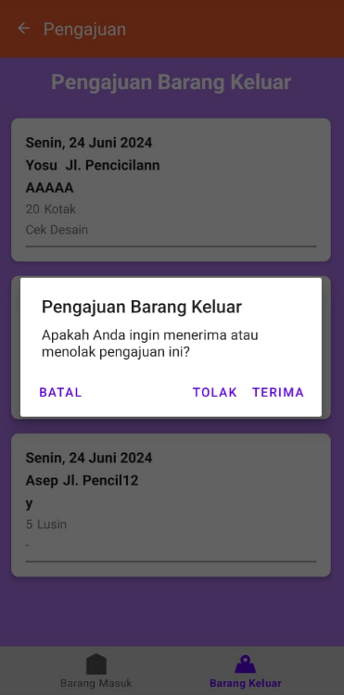

Gambar 3. 10 Tampilan Pengajuan

Pada tampilan Riwayat pengajuanterdapat *recyclerview* yang menampilkan tanggal pengajuan barang masuk maupun barang keluar nama barang, jumlah barang, satuan barang, keterangan dan, status pengajuan barang diterima atau ditolak pada bagian riwayat pengajuan terdapat 2 navbar di bagian bawah yang berfungsi untuk menunjukan riwayat pengajuan barang masuk dan riwayat pengajuan barang keluar. Dapat dilihat pada gambar 3.11.

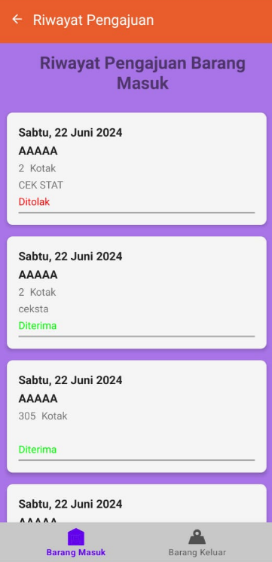 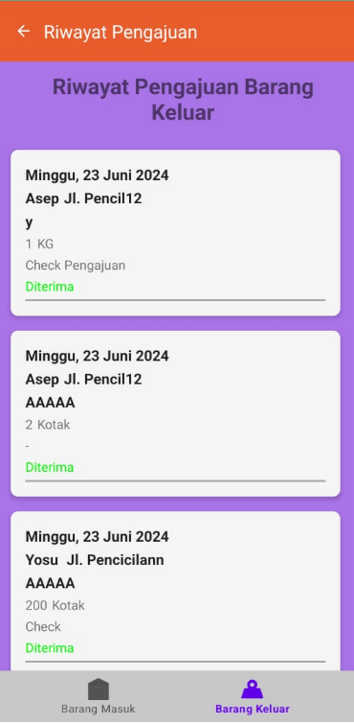

Gambar 3. 11 Tampilan Riwayat Pengajuan

Pada tampilan Client terdapat *recyclerview*, *search bar* dan *floating action button*. pada *recyclerview* menampilkan nama klien, alamat klien, nomor telepon klien. Ketika r*ecyclerview* ditekan akan menampilkan dialog yang menampilkan nama klien, alamat klien, nomor telepon klien, email klien dan catatan khusus dari klien dan terdapat 2 tombol yaitu tombol edit dan hapus. ketika tombol edit di tekan maka akan keluar dialog lain yang berisikan input nama klien, alamat klien, nomor telepon klien, email klien dan catatan khusus dan terdapat tombol simpan pada dialog tersebut yang berfungsi untuk menyimpan perubahan data sehingga menungkinkan untuk dapat melakukan perubahan data sewaktu-waktu bila terjadi kesalahan informasi pada data klien. dan fungsi tombol hapus adalah untuk menghapus data klien jika dirasa data tersebut tidak perlu digunakan lagi atau ketika kerjasama antar klien tersebut telah selesai. pada tampilan awal menu terdapat *search bar* yang berfungsi untuk mencari klien berdasarkan nama klien tersebut. *Floating action button* pada tampilan awal berfungsi untuk menampilkan dialog yang berguna untuk menambahkan data klien baru dengan memasukan beberapa input seperti nama klien, alamat klien, nomor telepon klien, email klien dan catatan khusus, dan terdapat juga tombol Simpan pada dialog ini berguna untuk menyimpan data klien baru. pada tampilan ini akan memberikan toast untuk kegiatan tambah klien, edit klien dan hapus klien bila berhasil. Tampilan Client dapat dilihat pada gambar 3.12.

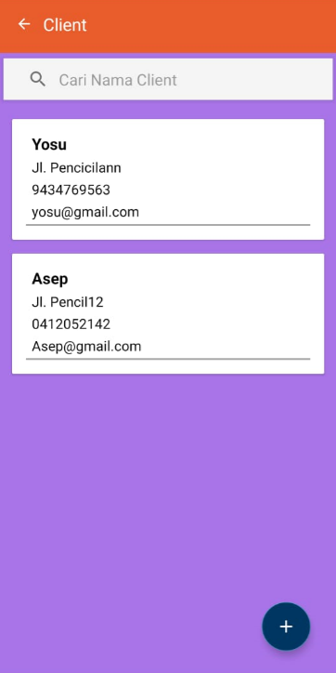 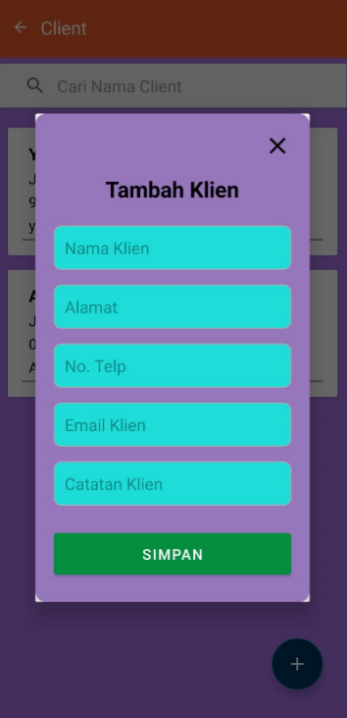 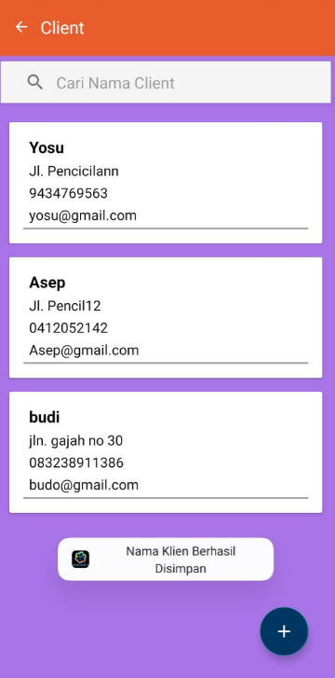

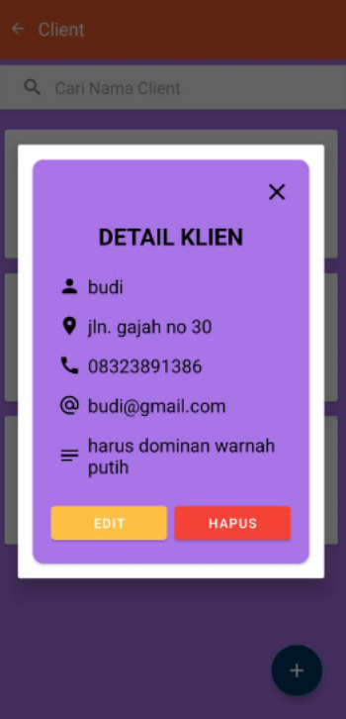 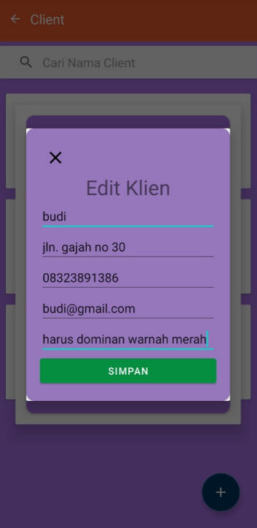 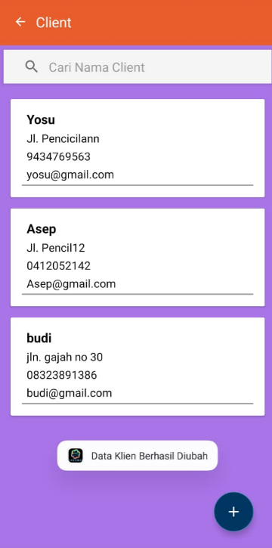

 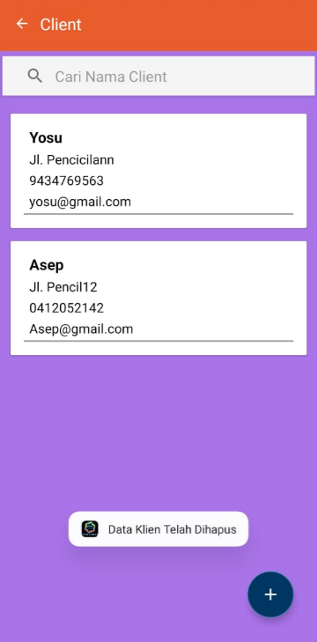

Gambar 3. 12 Tampilan Client

Padat Tampilan Stock Barang terdapat *Search bar* yang berfungsi untuk mencari barang dengan menggunakan nama barang. Floating action button yang berfungsi untuk menambahkan barang baru. *Recyclerview* yang berfungsi menampilkan barang-barang yang ada.ketika *recyclerview* ditekan maka akan akan keluar dialog yang menampilkan foto barang, nama barang, jumlah barang dan satuan barang serta terdapat tombol *enable* dan *disable* yang digunakan sebagai status dari barang tersebut. Tombol Enable berfungsi untuk memberitahu bahwa barang tersebut masih tersedia atau bisa dipakai sedangkan Tombol *Disable* berfungsi untuk memberi tahu bahwa barang tersebut tidak bisa digunakan keduanya ini berpengaruh pada proses barang masuk dan keluar. barang yang bisa gunakan hanya barang yang memiliki status *enable* dan pada yang memiliki status *disable* barang tersebut tidak bisa dilakukan transaksi pada barang masuk dan barang keluar. Tampilan Stock Barang dapat dilihat pada gambar 3.13.

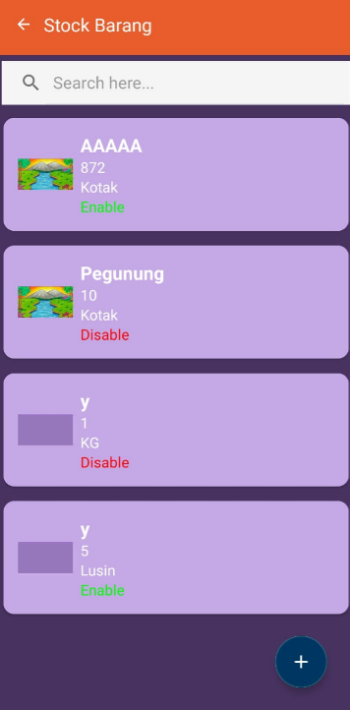 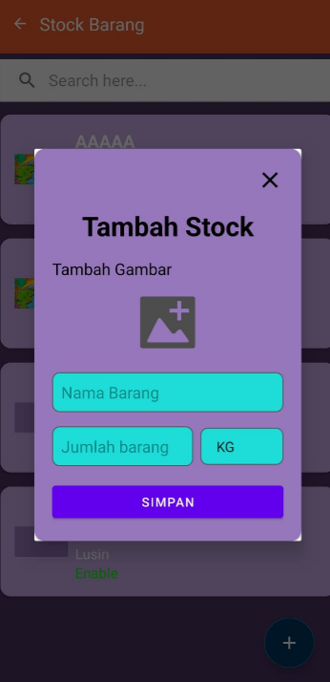 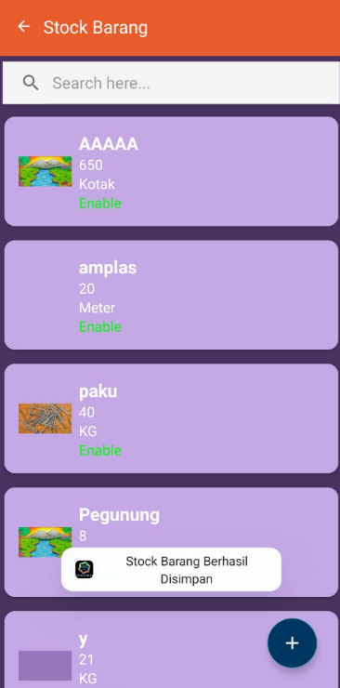

Gambar 3. 13 Tampilan Stock Barang

Pada Tampilan Laporan terdapat 2 tombol yaitu tombol Laporan Barang Masuk dan Laporan barang keluar. Tombol Laporan Barang Masuk berfungsi untuk menampilkan laporan barang masuk yang terdapat laporan barang masuk harian, laporan barang masuk mingguan dan laporan barang masuk bulanan. laporan barang masuk harian akan menampilkan laporan barang-barang yang masuk pada hari itu, pada laporan barang masuk mingguan akan menampilkan barang-barang yang masuk pada minggu tersebut dan pada laporan bulanan dapat memilih rentang waktu untuk menampilkan laporan tersebut dan ketika menekan Tampilkan Laporan barulah laporan tersebut akn muncul sesuai dengan rentang waktu yang dipilih. Tombol Laporan Barang Keluar berfungsi untuk menampilkan laporan barang masuk yang terdapat laporan barang keluar harian, laporan barang keluar mingguan dan laporan barang keluar bulanan. laporan barang keluar harian akan menampilkan laporan barang-barang yang keluar pada hari itu, pada laporan barang keluar mingguan akan menampilkan barang-barang yang keluar pada minggu tersebut dan pada laporan bulanan dapat memilih rentang waktu untuk menampilkan laporan tersebut dan ketika menekan Tampilkan Laporan barulah laporan tersebut akn muncul sesuai dengan rentang waktu yang dipilih. Tampilan Laporan, Laporan Barang Masuk dan Tampilan Barang keluar dapat dilihat pada gambar 3.14, gambar 3.15 dan gambar 3.16.

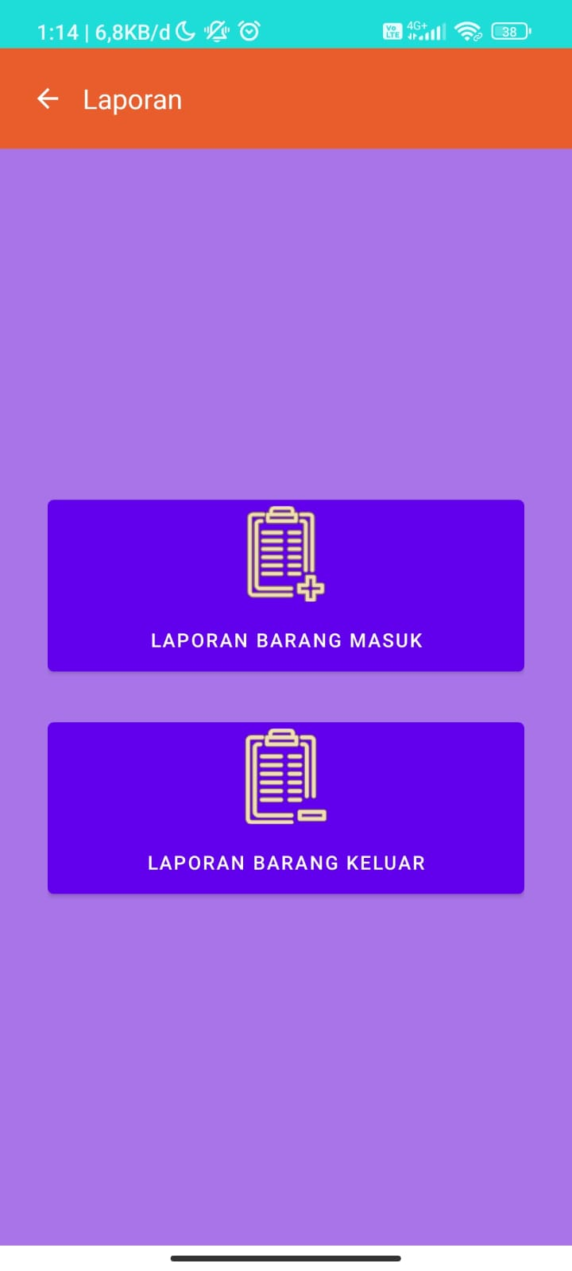

Gambar 3. 14 Tampilan Laporan

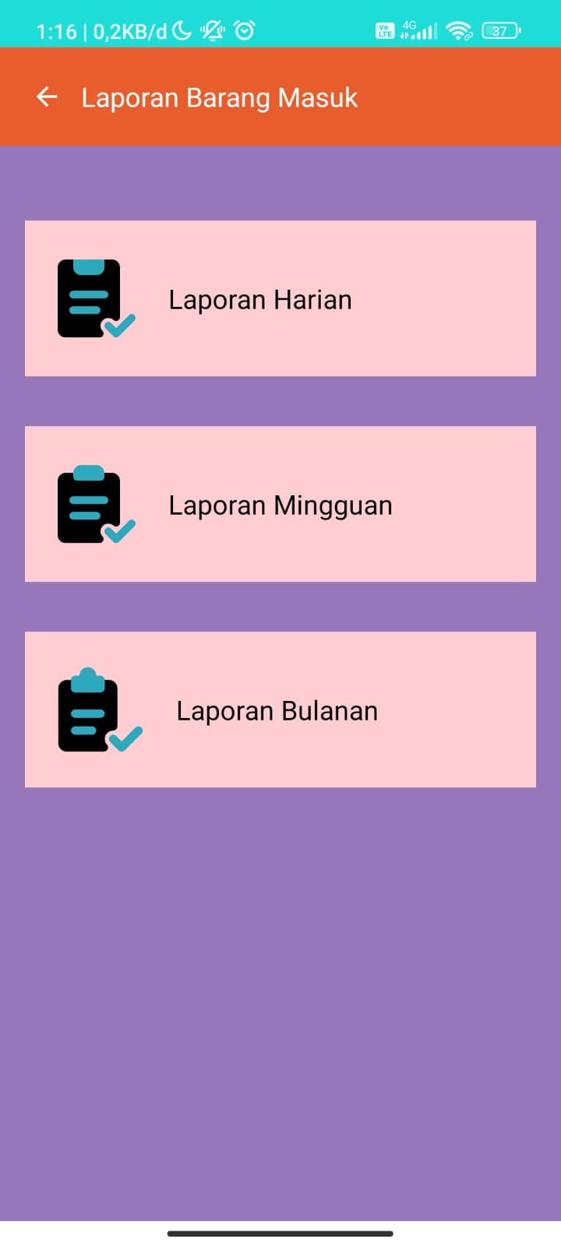 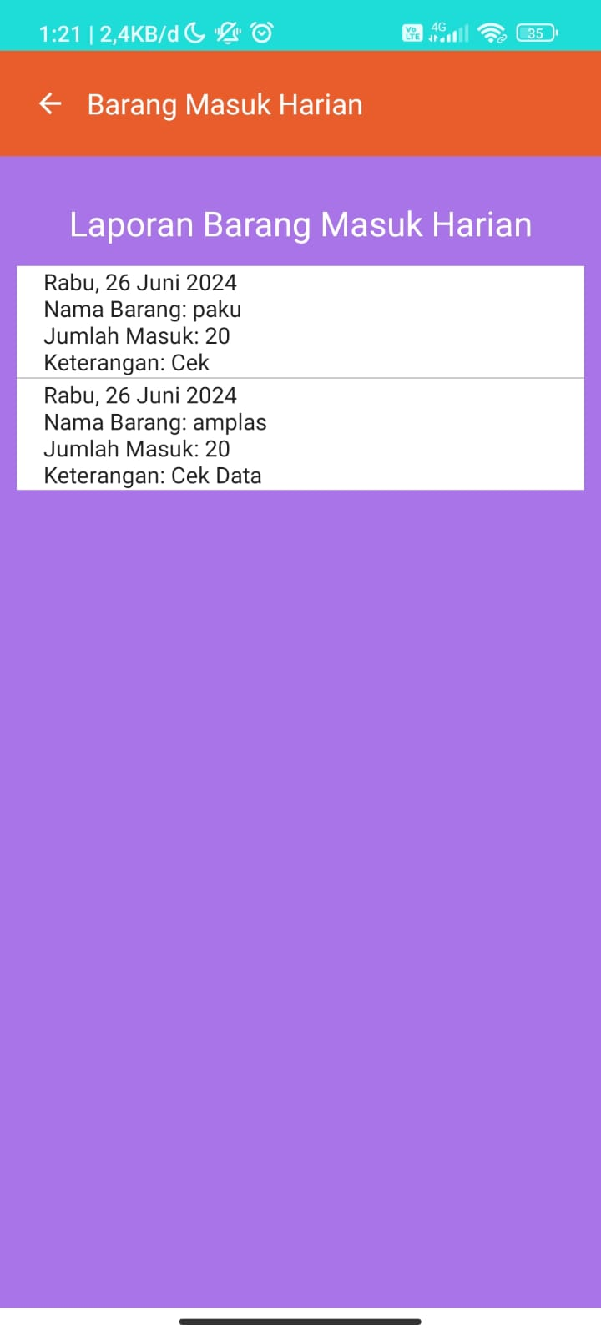

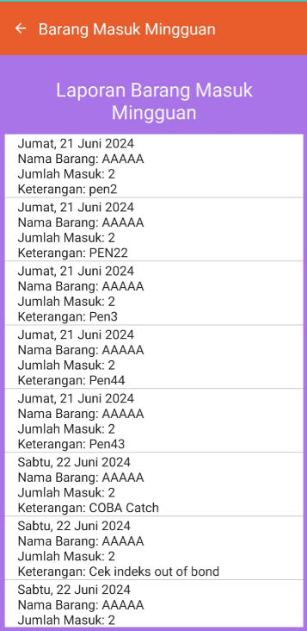 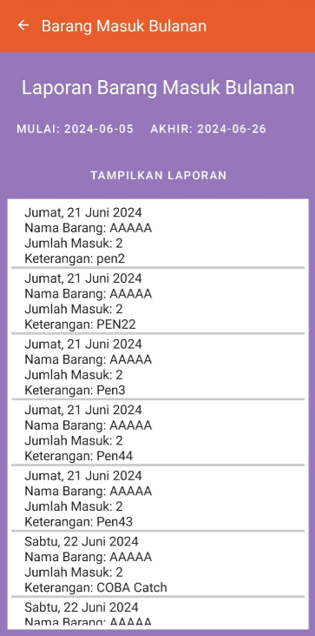

Gambar 3. 15 Tampilan Laporan Barang Masuk

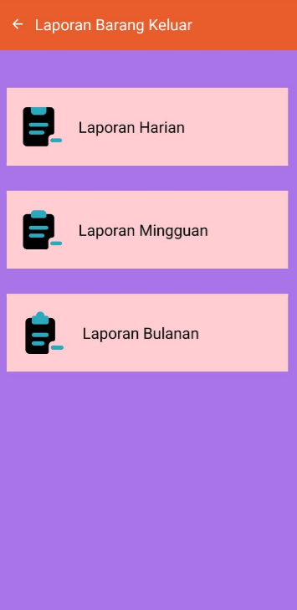 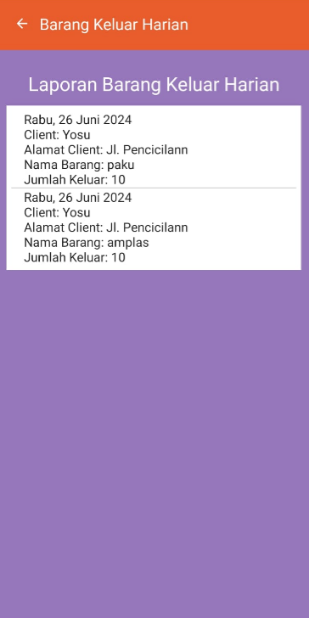

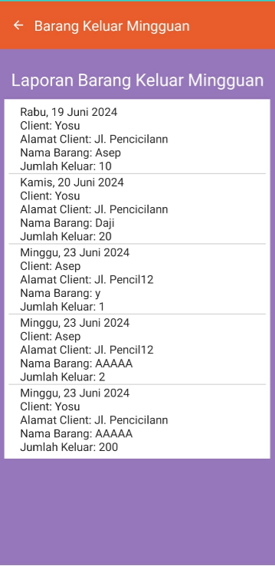 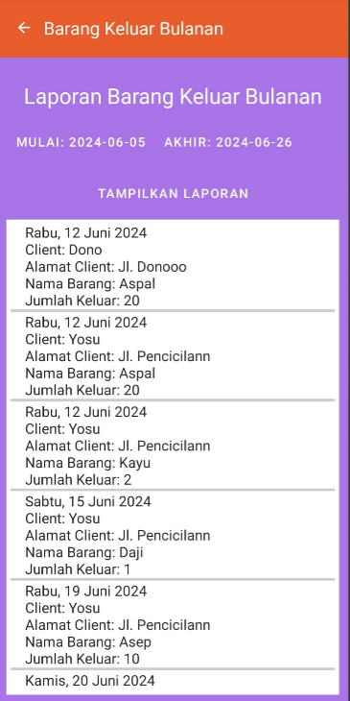

Gambar 3. 16 Tampilan Laporan Barang Keluar

Pada tampilan Admin terdapat 2 menu yaitu menu Tambah user dan Kelola user. Saat Tambah user ditekan maka terdapat tampilan Tambah User yang berfungsi untuk menambahkan user. pada saat tambah user harus mengisikan nama, role yang berupa karyawan atau admin, email dan password. Saat tampilan kelola user pada tampilan admin ditekan maka akan keluar daftar user dan tanda x yang berwarna merah untuk menghapus user saat user berhasil dihapus maka akan keluar toast yang bertuliskan user berhasil dihapus. Tampilan Admin, tampilan Tambah User, dan Kelola User dapat dilihat pada gambar 3.17, gambar 3.18, gambar 3.19.

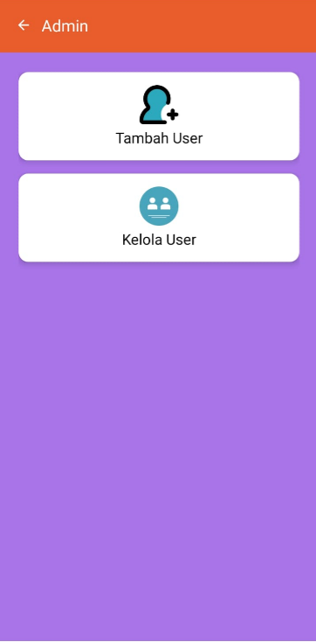

Gambar 3. 17 Tampilan Admin

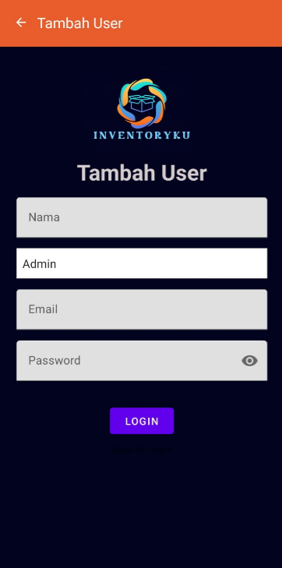 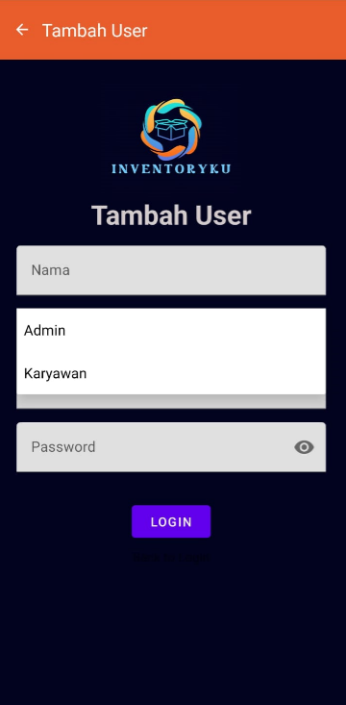

Gambar 3. 18 Tampilan Tambah User

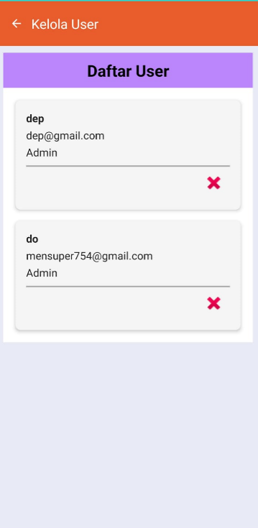 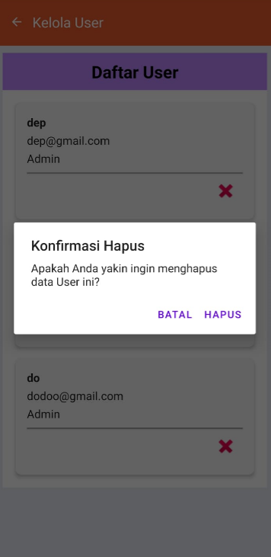 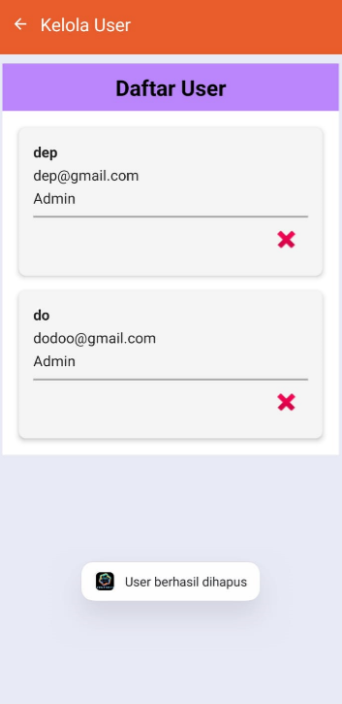

Gambar 3. 19 Tampilan Kelola User

## 3.2 Pengujian Program

Hasil pengujian aplikasi *InventoryKu* di CV Wijaya Lesmana Sejahtera akan ditunjukkan dalam bentuk tabel. Pengujian Login Activity meliputi pengisian data, *error* pada pengisian data, dan fungsi tombol yang dapat dilihat pada Tabel 3.1.

Tabel 3. 1 Uji Coba *Form Login*

| **No** | **Kasus** | **Hasil yang Diharapkan** | **Hasil Uji Coba** |
| --- | --- | --- | --- |
| 1. | Pengguna memasukkan *email* dan *password*  yang salah lalu menekan tombol login | Muncul *messagebox* yang memberitahukan bahwa Login Gagal | Berhasil |
| 2. | Pengguna tidak memasukkan email. | Aplikasi menampilkan error pada field email dengan pesan "Silakan Masukan Email". | Berhasil |
| 3. | Pengguna tidak memasukkan password | Aplikasi menampilkan error pada field password dengan pesan "Silakan Masukan Password". | Berhasil |
| 4. | Masukkan *username* dan *password* benar dan menekan tombol *login* | Muncul *messagebox* bahwa *login* berhasil dan masuk ke menu utama beserta *messagebox* status jabatan | Berhasil |
| 5. | Pengguna menekan  tombol Lupa *Password.* | Aplikasi menampilkan halaman Lupa *Password*. | Berhasil |
| 6. | Pengguna menginput  email untuk mengirimkan notifikasi email secara otomatis sesuai dengan email yang diinput. | Aplikasi menampilkan pesan “Reset Password aplikasi telah dikirimkan melalui email anda” | Berhasil |
| 7. | Pengguna sudah login dan membuka aplikasi kembali. | Aplikasi langsung mengarahkan pengguna ke halaman MainActivity tanpa perlu login ulang. | Berhasil |

Pengujian Lupa Password Activity meliputi pengisian email, error pengisian email, dan fungsi tombol yang dapat dilihat pada Tabel 3.2

Tabel 3. 2 Uji Coba Fitur Lupa Password

| **No** | **Kasus** | **Hasil yang Diharapkan** | **Hasil Uji Coba** |
| --- | --- | --- | --- |
| 1. | Pengguna memasukkan email yang valid. | Aplikasi menampilkan pesan: Reset password sudah terkirim ke email anda | Berhasil |
| 2. | Pengguna memasukkan email yang tidak valid. | Error message "Alamat email tidak valid" muncul pada field email. | Berhasil |
| 3. | Pengguna tidak memasukkan email. | Aplikasi menampilkan Pesan Toast "Masukkan Email Anda" muncul. | Berhasil |
| 4. | Pengguna menekan tombol back (panah kembali). | Progress bar tampil. Sistem mengirimkan email reset password Pesan Toast "Reset password sudah terkirim ke email anda" muncul. | Berhasil |
| 5. | Pengguna memasukkan email yang tidak valid. | Progress bar tampil dan kemudian hilang. Pesan Toast "Error: (pesan error Firebase)". | Berhasil |
| 6. | Pengguna mulai mengetik di field email. | Validasi real-time memeriksa format email.c | Berhasil |

Pengujian Stock Barang Activity meliputi pengisian data barang, error pengisian data barang, pencarian barang, status barang dan fungsi tombol yang dapat dilihat pada Tabel 3.3.

Tabel 3. 3 Uji Coba Fitur Stock Barang

| **No** | **Kasus** | **Hasil yang Diharapkan** | **Hasil Uji Coba** |
| --- | --- | --- | --- |
| 1. | Pengguna menambahkann barang baru. | Barang baru disimpan ke Firebase dan muncul di daftar stok. | Berhasil |
| 2. | Pengguna mencari barang melalui SearchView. | Daftar stok difilter sesuai query; tampilkan pesan jika tidak ada barang yang cocok. | Berhasil |
| 3. | Pengguna melihat detail barang dengan mengklik item di daftar stok. | Dialog detail barang muncul dengan informasi lengkap. | Berhasil |
| 4. | Pengguna mengubah status barang. | Status barang di Firebase diperbarui sesuai tombol yang ditekan. | Berhasil |
| 5. | Kesalahan saat menyimpan barang ke Firebase. | Menampilkan pesan error yang sesuai dan ProgressDialog ditutup setelah proses selesai. | Berhasil |

Pengujian Client Activity meliputi pengisian nama klien, Alamat klien, error pengisian klien, mengedit klien, menghapus klien dan fungsi tombol yang dapat dilihat pada Tabel 3.4.

Tabel 3. 4 Uji Coba Fitur Client

| **No** | **Kasus** | **Hasil yang Diharapkan** | **Hasil Uji Coba** |
| --- | --- | --- | --- |
| 1. | Pengguna menambahkan klien baru. | Klien baru disimpan ke Firebase dengan ID unik dan ditampilkan di daftar klien. | Berhasil |
| 2. | Pengguna mencari klien melalui SearchView. | Daftar klien difilter sesuai query dan menampilkan pesan jika tidak ada klien yang cocok. | Berhasil |
| 3. | Pengguna mengklik item di daftar klien. | Dialog detail klien muncul dengan informasi lengkap klien. | Berhasil |
| 4. | Pengguna mengedit data klien. | Data klien di Firebase diperbarui dan daftar klien diperbarui dengan data yang telah diubah. | Berhasil |
| 5. | Pengguna menghapus klien dari daftar. | Klien dihapus dari Firebase dan daftar klien diperbarui. | Berhasil |
| 6. | Pengguna mengisi formulir penambahan atau perubahan klien. | Validasi dilakukan pada setiap field dan menampilkan pesan error jika ada field yang tidak valid. | Berhasil |

Pengujian Barang Masuk Activity meliputi pengisian barang masuk, error pengisian data barang masuk, dan fungsi tombol yang dapat dilihat pada Tabel 3.5.

Tabel 3. 5 Uji Coba Fitur Barang Masuk

| **No** | **Kasus** | **Hasil yang Diharapkan** | **Hasil Uji Coba** |
| --- | --- | --- | --- |
| 1. | Pengguna menginput form pengisian barang masuk. | Data barang masuk di simpan ke dalam database | Berhasil |
| 2. | Pengguna mengklik simpan tanpa mengisi nama barang yang masuk. | Error message "Nama barang harus diisi" muncul pada field Nama Barang. | Berhasil |
| 3. | Pengguna mengklik simpan tanpa mengisi jumlah barang yang masuk. | Error message "Jumlah barang harus diisi" muncul pada field jumlah barang masuk. | Berhasil |
| 4. | Pengguna memilih Barang yang tersedia. | Mengambil data dari table Stock dan menampilkan dalam form. | Berhasil |

Pengujian Barang Keluar Activity meliputi pengisian data barang keluar, error pengisian data barang, dan fungsi tombol yang dapat dilihat pada Tabel 3.6

Tabel 3. 6 Uji Coba Fitur Barang Keluar

| **No** | **Kasus** | **Hasil yang Diharapkan** | **Hasil Uji Coba** |
| --- | --- | --- | --- |
| 1. | Pengguna menginput form pengisian barang keluar. | Data Barang Keluar disimpan dalam database | Berhasil |
| 2. | Pengguna mengosongkan form barang keluar dan mengklik untuk menyimpan. | Pesan “pastikan semua data terisi dengan benar” | Berhasil |
| 3. | Pengguna memilih barang atau mengetikkan nama barang dan memilih barang. | Mengambil data dari database tabel stock barang dan menampikan data yang dipanggil | Berhasil |
| 4. | Pengguna memilih atau mengetikkan nama klien dan memilih klien. | Mengambil data dari database table client dan menampilkan data yang dipanggil | Berhasil |
| 5. | Pengguna menginputkan jumlah barang keluar melebihi stok barang yang tersedia | Menampilkan pesan “ jumlah barang keluar melebihi stok yang ada” | Berhasil |

Pengujian Pengajuan Activity meliputi penampilan data pengajuan, penerimaan pengajuan, penolakan pengajuan, dan fungsi tombol yang dapat dilihat pada Tabel 3.7.

Tabel 3. 7 Uji Coba Fitur Pengajuan

| **No** | **Kasus** | **Hasil yang Diharapkan** | **Hasil Uji Coba** |
| --- | --- | --- | --- |
| 1. | Admin menginputkan data Barang Masuk dan Barang Keluar | Data yang di input admin tidak mengirimkan pengajuan kehalaman pengajuan | Berhasil |
| 2. | Karyawan Menginputkan data barang masuk dan barang keluar | Pengajuan yang berasal dari karyawan berhasil ditampilkan dalam halaman pengajuan. | Berhasil |
| 3. | Admin Menyetujui Pengajuan barang masuk atau barang keluar yang diajukan karyawan | Update Data Stok barangmasuk atau barang keluar | Berhasil |
| 4. | Admin menolak Pengajuan barang masuk atau barang keluar yang diajukan karyawan. | Data Stok tidak di update | Berhasil |

Pengujian Riwayat Activity meliputi penampilan Riwayat pengajuan, dan fungsi tombol yang dapat dilihat pada Tabel 3.8.

Tabel 3. 8 Uji Coba Fitur Riwayat Pengajuan

| **No** | **Kasus** | **Hasil yang Diharapkan** | **Hasil Uji Coba** |
| --- | --- | --- | --- |
| 1. | Admin Menyetujui Pengajuan Barang Masuk atau Barang Keluar yang diajukan oleh karyawan | Halaman Riwayat menampilkan data pengajuan yang diterima oleh admin dengan status “Diterima”. Dan update stok barang | Berhasil |
| 2. | Admin Menolak Pengajuan Barang Masuk atau Barang Keluar yang diajukan oleh karyawan | Halaman Riwayat menampilkan data pengajuan yang ditolak  eh admin dengan status “ditolak” | Berhasil |

Pengujian Laporan Activity meliputi perekapan laporan harian, laporan mingguan, laporan Bulanan, fungsi tombol yang dapat dilihat pada Tabel 3.9.

Tabel 3.9 Uji Coba Fitur Laporan

Tabel 3. 9 Uji Coba Fitur Laporan

| **No** | **Kasus** | **Hasil yang Diharapkan** | **Hasil Uji Coba** |
| --- | --- | --- | --- |
| 1. | Pengguna menekan tombol Barang Masuk lalu menekan tombol Laporan Harian | Memunculkan semua daftar Barang masuk yang dilakukan pada hari ini | Berhasil |
| 2. | Pengguna menekan tombol Barang Masuk lalu menekan tombol Laporan Mingguan | Memunculkan semua daftar barang masuk yang telah dilakukan minggu sebelumnya | Berhasil |
| 3. | Pengguna menekan tombol Barang Masuk lalu menekan tombol Laporan Bulanan dan memilih rentang dari tanggal yang diinginkan | Memunculkan semua daftar Barang masuk yang dilakukan pada tanggal yang telah di filter | Berhasil |
| 4. | Pengguna menekan tombol Barang Keluar lalu menekan tombol Laporan Harian | Memunculkan semua daftar Barang keluar yang dilakukan pada hari ini | Berhasil |
| 5. | Pengguna menekan tombol Barang Keluar lalu menekan tombol Laporan Mingguan | Memunculkan semua daftar Barang masuk yang dilakukan pada Minggu Sebelumnya | Berhasil |
| 6. | Pengguna menekan tombol Barang keluar lalu menekan tombol Laporan Bulanan dan memilih rentang dari tanggal yang diinginkan | Memunculkan semua daftar Barang Keluar yang dilakukan pada tanggal yang telah di filter | Berhasil |

Pengujian Admin Activity meliputi pendaftaran email kayawan, pengelolaan user, dan fungsi tombol yang dapat dilihat pada Tabel 3.10.

Tabel 3. 10 Uji Coba Fitur admin

| **No** | **Kasus** | **Hasil yang Diharapkan** | **Hasil Uji Coba** |
| --- | --- | --- | --- |
| 1. | Admin mendaftarkan karyawan perusahaaan. | Karyawan terdaftar dan data karyawan di buat. | Berhasil |
| 2. | Pengguna dapat melihat list karyawan dalam Kelola User | Semua nama karyawan yang di daftarkan admin, muncul dalam list | Berhasil |
| 3. | Admin dapat menghapus Karyawan yang ada | Karyawan yang dihapus hilang dari list karyawan | Berhasil |

## Hasil Kuesioner

Pengujian kepuasan aplikasi menggunakan kuesioner berupa Google Form yang ditujukan untuk seluruh karyawan di perusahaan. Kuesioner ini ditujukan kepada 9 karyawan dan ditujukan kepada 3 Admin. Kuesioner dilakukan pada tanggal 10 Mei 2024. Kuesioner ini menggunakan skala Likert untuk menilai berbagai aspek kepuasan, dengan keterangan skor sebagai berikut:

1 = Sangat Tidak Setuju (STS)

2 = Tidak Setuju (TS)

3 = Netral (N)

4 = Setuju (S)

5 = Sangat Setuju (SS)

Hasil kuesioner menunjukkan bahwa aplikasi beserta semua fiturnya dapat diterima dengan baik yang ditunjukkan pada Tabel 3.11

Tabel 3. 11 Hasil Kuesioner InventoryKu

|  |  |  |  |  |  |  |
| --- | --- | --- | --- | --- | --- | --- |
| **No** | **Pernyataan** | **Skor Likert** | | | | |
| **SS** | **S** | **N** | **TS** | **STS** |
| 1 | Aplikasi mudah dipahami dan digunakan | 8 | 4 | 1 | 0 | 0 |
| 2 | Proses login ke dalam aplikasi ini mudah. | 7 | 5 | 0 | 0 | 0 |
| 3 | Fitur lupa password dapat digunakan dengan mudah | 7 | 3 | 2 | 0 | 0 |
| 4 | Pengelolaan data user di aplikasi ini mudah dilakukan. | 9 | 2 | 1 | 0 | 0 |
| 5 | Pendaftaran pengguna baru memerlukan waktu yang singkat. | 9 | 3 | 0 | 0 | 0 |
| 6 | Fitur pengajuan mudah diakses dan digunakan. | 8 | 4 | 0 | 0 | 0 |
| 7 | Fitur riwayat pengajuan barang mudah diakses dan digunakan. | 5 | 7 | 0 | 0 | 0 |
| 8 | Fitur Barang Masuk mudah diakses dan digunakan. | 7 | 4 | 1 | 0 | 0 |
| 9 | Fitur Barang Keluar mudah diakses dan digunakan. | 8 | 2 | 2 | 0 | 0 |
| 10 | Fitur laporan mudah diakses dan digunakan. | 3 | 4 | 4 | 1 | 0 |
| 11 | Fitur kelola client mudah diakses dan digunakan. | 11 | 0 | 1 | 0 | 0 |
| 12 | Fitur pengelolaan stok barang mudah diakses dan digunakan. | 12 | 0 | 0 | 0 | 0 |
| 13 | Kinerja aplikasi sangat memuaskan. | 10 | 2 | 0 | 0 | 0 |
| 14 | Aplikasi ini jarang mengalami crash atau bug. | 11 | 0 | 1 | 0 | 0 |
| 15 | Aplikasi ini memenuhi kebutuhan CV wijaya Lesmana | 11 | 1 | 0 | 0 | 0 |
| 16 | Tampilan aplikasi sangat enak dipandang | 3 | 5 | 4 | 0 | 0 |

Hasil kuesioner akan dihitung menggunakan skala likert. Perhitungan skala likert berupa presentase interval untuk menentukan kriteria skor yang terdiri dari 5 kriteria skor yang dapat dilihat pada Tabel 3.12.

Tabel 3. 12 Persentase Kriteria Skor Likert

|  |  |  |
| --- | --- | --- |
| **No** | **Presentase Skala Likert** | **Kriteria Skor** |
| 1 | 80% - 100% | Sangat Setuju |
| 2 | 60% - 80% | Setuju |
| 3 | 40% - 60% | Netral |
| 4 | 20% - 40% | Tidak Setuju |
| 5 | 0% - 20% | Sangat Tidak Setuju |

Perhitungan skala likert dihitung berdasarkan total responden dengan skor likert pada setiap pernyataan dari kuesioner dengan menggunakan persamaan (3.1).

$Skala Likert = Total Responden × Skor Likert$ (3.1)

Untuk mendapatkan kriteria skor dari skala likert, maka diperlukan persamaan (3.2) untuk mendapatkan presentase skala likert.

$Presentase Skala Likert = \frac{Total Skala Likert}{Total Responden x Skor Likert Tertinggi}×100\%$ (3.2)

Berdasarkan perhitungan skala likert dari hasil kuesioner pada Tabel 3.11, maka didapatkan kriteria skor untuk masing-masing pernyataan ditunjukkan pada Tabel 3.13

Tabel 3. 13 Kriteria Skor Likert Kuesioner

|  |  |  |  |
| --- | --- | --- | --- |
| **No** | **Pernyataan** | **Presentase Skala Likert** | **Kriteria Skor** |
| 1 | Aplikasi mudah dipahami dan digunakan | 98 | Sangat Setuju |
| 2 | Proses login ke dalam aplikasi ini mudah. | 92 | Sangat Setuju |
| 3 | Fitur lupa password dapat digunakan dengan mudah | 88 | Sangat Setuju |
| 4 | Pengelolaan data user di aplikasi ini mudah dilakukan. | 93 | Sangat Setuju |
| 5 | Pendaftaran pengguna baru memerlukan waktu yang singkat. | 95 | Sangat Setuju |
| 6 | Fitur pengajuan mudah diakses dan digunakan. | 93 | Sangat Setuju |
| 7 | Fitur riwayat pengajuan barang mudah diakses dan digunakan. | 88 | Sangat Setuju |
| 8 | Fitur Barang Masuk mudah diakses dan digunakan. | 90 | Sangat Setuju |
| 9 | Fitur Barang Keluar mudah diakses dan digunakan. | 90 | Sangat Setuju |
| 10 | Fitur laporan mudah diakses dan digunakan. | 75 | Setuju |
| 11 | Fitur kelola client mudah diakses dan digunakan. | 97 | Sangat Setuju |
| 12 | Fitur pengelolaan stok barang mudah diakses dan digunakan. | 100 | Sangat Setuju |
| 13 | Kinerja aplikasi sangat memuaskan. | 97 | Sangat Setuju |
| 14 | Aplikasi ini jarang mengalami crash atau bug. | 97 | Sangat Setuju |
| 15 | Aplikasi ini memenuhi kebutuhan CV wijaya Lesmana | 98 | Sangat Setuju |
| 16 | Tampilan aplikasi sangat enak dipandang | 78 | Setuju |

# BAB 4 PENUTUP

## 4.1 Kesimpulan

Berdasarkan laporan kerja praktik dengan judul“Pengembangan Aplikasi Mobile Pencatatan Inventory pada CV Wijaya Lesmana Sejahtera” yang telah dilaksanakan, maka dapat disimpulkan bahwa:

1. Proses penginputan data barang, barang masuk, dan barang keluar baik admin maupun karyawan sebagai pengguna aplikasi sudah dapat dilakukan lebih mudah.
2. Proses pengajuan yang dilakukan oleh karyawan ke admin, menjadi lebih mudah dan terstruktur disertai riwayat pengajuan yang tercantum dalam aplikasi.
3. Proses pembuatan laporan harian, mingguan dan bulanan menjadi lebih cepat karena adanya menu Barang Masuk dan Barang Keluar.
4. Proses penambahan klien lebih cepat dan mudah karena adanya menu untuk menambahkan klien.

## 4.2 Saran

Berdasarkan hasil kerja praktik dari proses pembuatan hingga testing aplikasi, didapatkan sara yang disampaikan untuk hasil yang lebih untuk kedepannya terhadap “Pengembangan Aplikasi Mobile Pencatatan Inventory pada CV Wijaya Lesmana Sejahtera” yaitu:

* + - 1. Diharapkan agar penstrukturan karyawan menjadi lebih terfokus dan dibutuhkan penambahan untuk lebih banyak admin kedepannya.
      2. Perlu diadakan pelatihan terhadap karyawan agar lebih memahami secara mendalam mengenai aplikasi *Inventoryku* CV Wijaya Lesmana.

# DAFTAR PUSTAKA

Alda, M. (2021). Pemanfaatan Barcode Scanner Pada Aplikasi Manajemen Inventory Barang Berbasis Android. *SISFOKOM (Sistem Informasi dan Komputer)*, *10*(3), 368-375.

Arifin, M., & Hs, R. H. H. (2017). PERANCANGAN SISTEM INFORMASI PUSAT KARIR SEBAGAI UPAYA MENINGKATKAN RELEVANSI ANTARA LULUSAN DENGAN DUNIA KERJA MENGGUNAKAN UML Muhammad. *IC-Tech*, *XII*(2), 42–49.

Budiyanto, N. E., & Sultonuddin, R. (2021). Penerapan QR Code pada Presensi Seminar Kerja Praktek Teknik Informatika Unwahas Berbasis Android. *Jurnal Informatika dan Rekayasa Perangkat Lunak*, 3(2), 148-155. ISSN: 2656-2855. e-ISSN: 2685-5518.

Chandra, Y. I., & Kosdiana, M. R. (2023). PENERAPAN MODEL ITERATIVE INCREMENTAL DALAM MEMBANGUN APLIKASI E-COMMERCE DI TOKO KOPI RARUKUH LUAS BERBASIS WEB MOBILE. *Seminar Nasional Teknologi Informasi dan Komunikasi STI&K (SeNTIK), 7*(1), 181.

Chougale, P., Yadav, V., Gaikwad, A., & Vidyapeeth, B. (2021). Firebase - Overview and Usage. *International Research Journal of Modernization in Engineering Technology and Science*, *3*(12), 1178–1183.

Firebase. (2023). *Realtime Database*. Retrieved from Dokumentasi Firebase: <https://firebase.google.com/docs/database?hl=id>

Firebase. (2024). *Cloud Storage for Firebase*. Retrieved from Dokumentasi Firebase: <https://firebase.google.com/docs/storage?hl=id>

Hasibuan, S. H., & Nasution, M. I. (2023). A Comparative Study of Relasional and NoSQL database for Big Data Analytics. *Jurnal Pendidikan, Sains, dan Teknologi, 2*(3), 514. doi:https://doi.org/10.47233/jpst.v2i3.1039

Hermawati, F. A., & Primasetya, A. (2021). Pemanfaatan Microsoft Excel untuk aplikasi data pelanggan pada usaha kecil jasa pembersihan sepatu. INAMISIA: Jurnal Pengabdian Kepada Masyarakat, 5(4), 850-859.

Jalote, P., Palit, A., & Kurien, P. (2004). The timeboxing process model for iterative software development. In *Advances in Computers* (Vol. 62, Issue C, pp. 67–103). <https://doi.org/10.1016/S0065-2458(03)62002-4>

Khawas, C. (2018). Application of Firebase in Android App Development-A Study. *International Journal of Computer Applications, 179*(46), 49.

Kumala, N. K., Puspaningrum, A. S., & Setiawansyah. (2020). E-DELIVERY MAKANAN BERBASIS MOBILE (STUDI KASUS : OKONOMIX KEDATON BANDAR LAMPUNG). *JURNAL Teknologi dan Sistem Informasi (JTSI), 1*(2), 107. doi:https://doi.org/10.33365/jtsi.v1i2.607

Novita, R., & Zahri, H. (2018). Rancang Bangun Aplikasi Katalog Kerja Praktek dan Tugas Akhir Berbasis Android. *Jurnal Ilmiah Rekayasa dan Manajemen Sistem Informasi*, 4(2), 209-215. e-ISSN 2502-8995, p-ISSN 2460-8181

Oracle. (2024). *What is Java*. Retrieved from Java: <https://www.java.com/en/download/help/whatis_java.html>

Payara, G. R., & Tanone, R. (2018). Penerapan Firebase Realtime Database pada prototype aplikasi pemesanan makanan berbasis Android. *Jurnal Teknik Informatika dan Sistem Informasi*, 4(3), 397.

Sahrial, R., Fauzi, D. F., & Susilawati, E. (2022). Pemanfaatan JSON untuk menampilkan data realtime COVID-19 dengan model view presenter. Jurnal TEKNOINFO, 16(1), 144-149. ISSN: 2615-224X.

Sede, D. W. E., Sinsuw, A. A. E., & Najoan, X. B. N. (2015). Rancang Bangun Aplikasi Pemesanan Tiket Online Kapal Laut Berbasis Android. *E-journal Teknik Informatika*, 6(1). ISSN: 2301-8364.

Setiyani, L. (2021). Desain sistem: Use case diagram. Dalam LPPM STMIK Rosma (Penyunting), **Prosiding Seminar Nasional: Inovasi & Adopsi Teknologi 2021:** Implementasi Cybersecurity pada Operasional Organisasi (hal. 246). Karawang, Indonesia: LPPM STMIK Rosma.

Umam, M. N., Solahudin, D., & Rinaldi, A. R. (2023). Pengembangan Aplikasi Perencanaan Pernikahan Berbasis Mobile. *Jurnal Teknologi Ilmu Komputer, 2*(1), 91. doi:https://doi.org/10.56854/jtik.v2i1.109

# LAMPIRAN

## Surat Pengantar KP dari Kampus

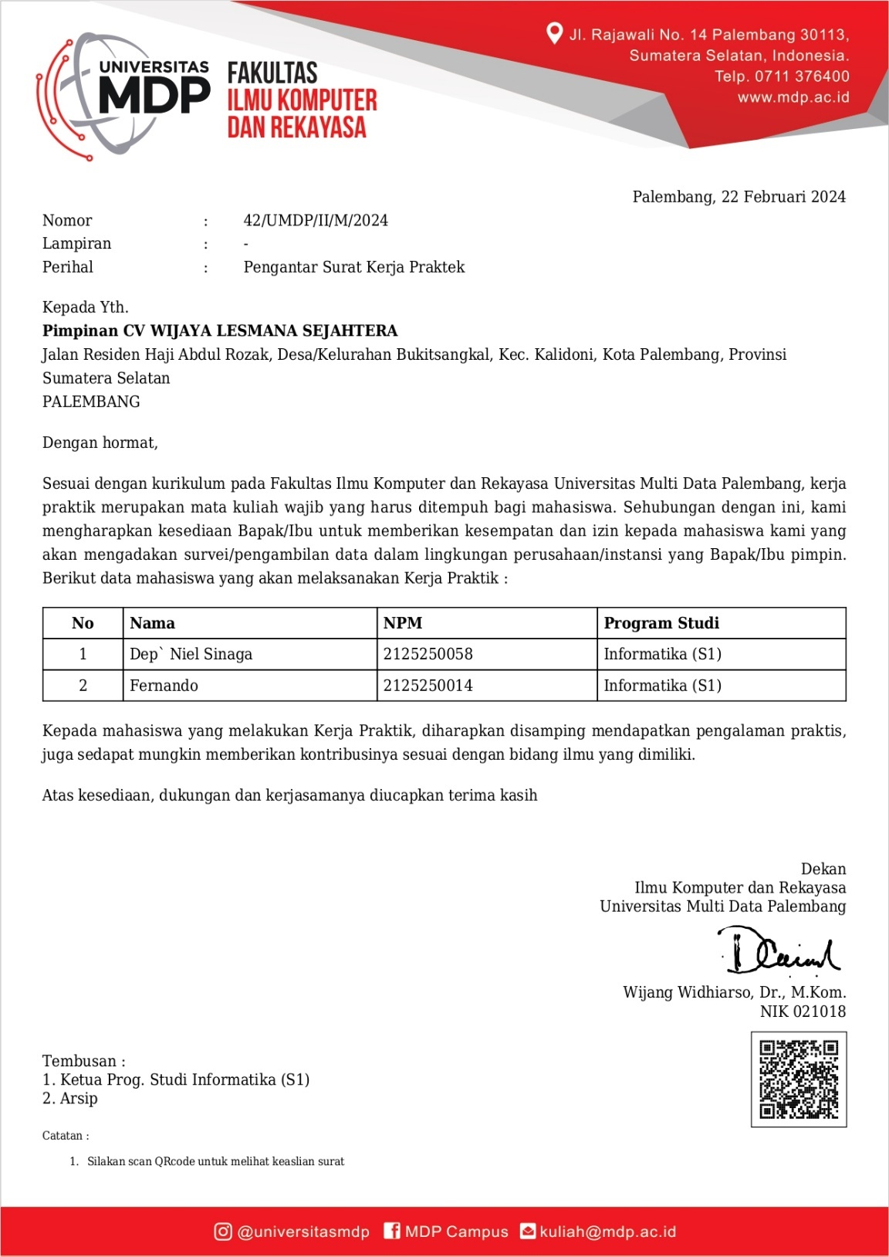

## Surat Balasan KP dari Perusahaan

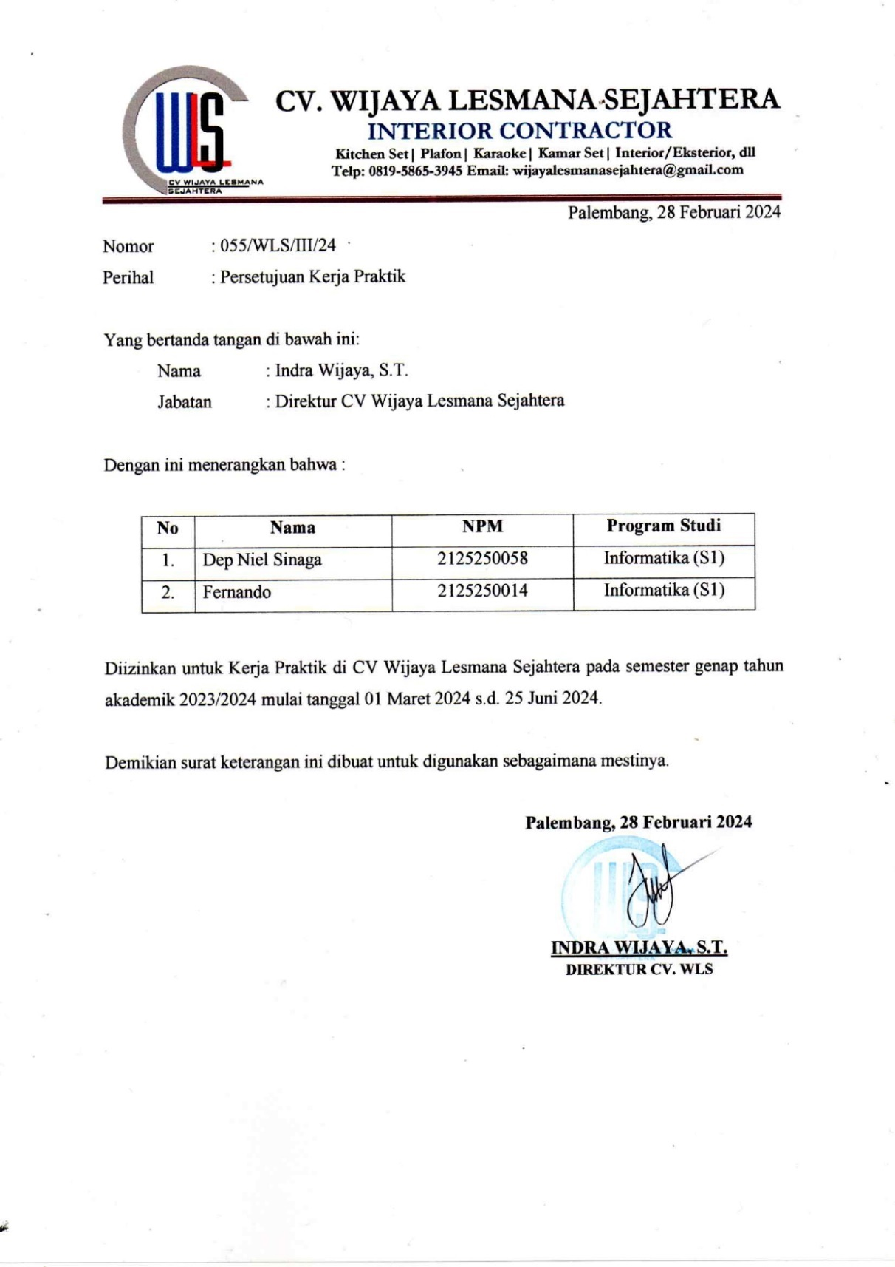

## Surat Selesai KP dari Perusahaan

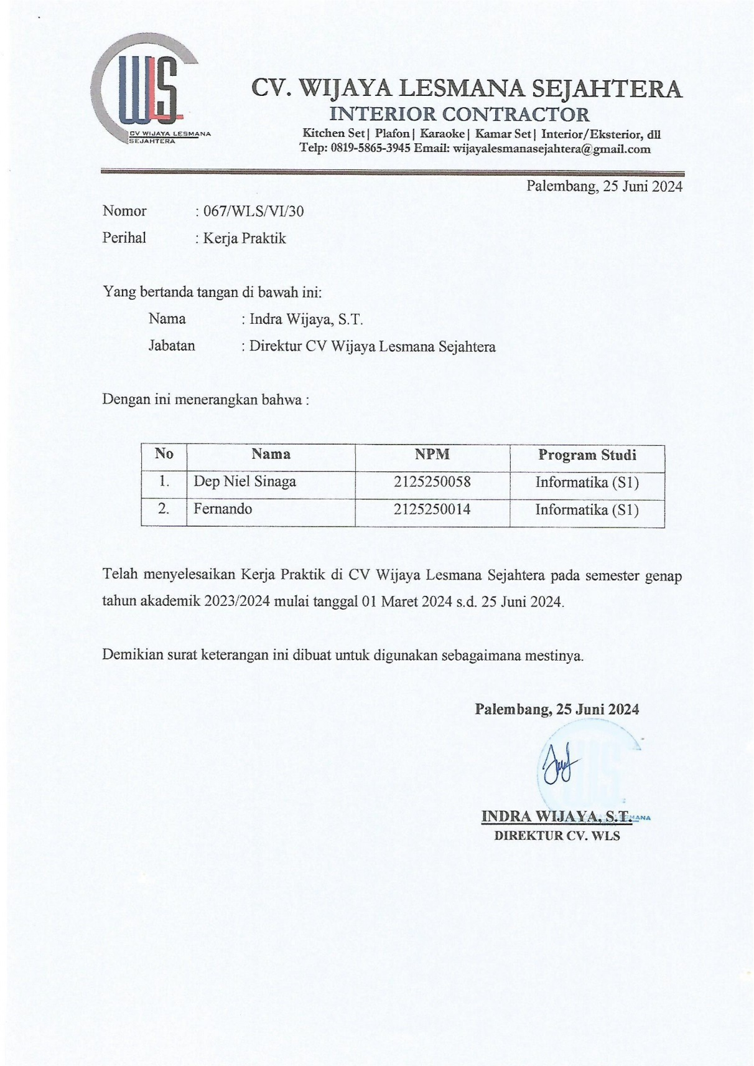

## Lampiran Foto

**Foto Bersama dengan Penyelia**

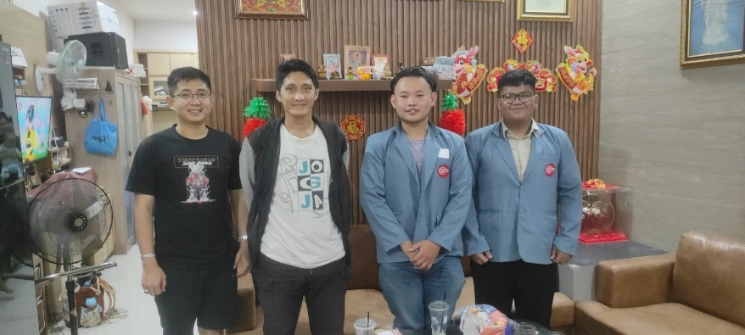

**Foto Ruangan Kerja Praktek**

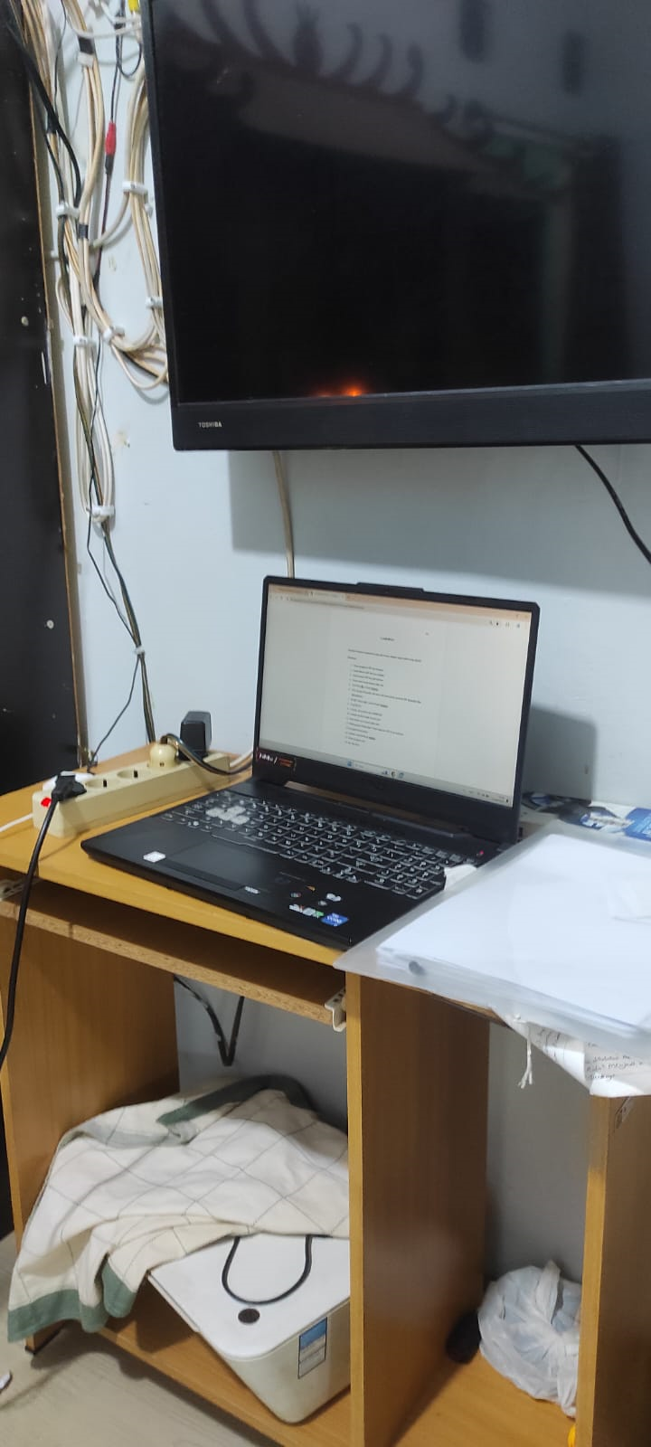

## Kerangka Acuan Kerja Praktik

**Pengembangan Aplikasi Mobile Pencatatan Inventory pada CV Wijaya Lesmana Sejahtera**

**oleh :**

**Fernando 2125250014**

**Dep’ Niel Sinaga 2125250058**



**Program Studi Informatika   
Fakultas Ilmu Komputer dan Rekayasa**

**Universitas Multi Data Palembang Palembang**

**2024**

1. **Pelaksanaan Kerja Praktik**

Berdasarkan Surat Keterangan No.055/WLS/III/2024,yang dikeluarkan oleh CV Wijaya Lesmana Sejahtera Palembang pada tanggal 28 Februari 2024, mahasiswa program studi Informatika Universitas Multi Data Palembang yang bernama Fernando dengan NPM 2125250014 dan Dep’Niel Sinaga dengan NPM 2125250058 dinyatakan diterima melakukan Kerja Praktik di CV Wijaya Lesmana Sejahtera Palembang.

* 1. **Tempat, Waktu, dan Topik Kerja Praktik**

Nama : CV Wijaya Lesmana Sejahtera

Alamat : Jalan Residen Haji Abdul Rozak, Desa/Kelurahan Bukit Sangkal, Kec. Kalidoni, Kota Palembang, Provinsi Sumatera Selatan

Waktu Pelaksanaan : 8 Maret 2024 - 17 Mei 2024

Hari Kerja : Rabu dan Jumat

Waktu Kerja : 13.30 WIB – 15.00 WIB

Topik : Pengembangan Aplikasi Mobile Pencatatan Inventory pada CV Wijaya Lesmana Sejahtera

* 1. **Penyelia Kerja Praktik**

Nama : Indra Wijaya, S.T.

Jabatan : Direktur CV Wijaya Lesmana Sejahtera

E‐mail : liongkimho@gmail.com

Telepon : 081958653945

* 1. **Pelaksana Kerja Praktik**

Nama : Fernando

NPM : 2125250014

Program Studi : Informatika

E‐mail : fernand0753@mhs.mdp.ac.id

Telepon : 08991305452

Nama : Dep` Niel Sinaga

NPM : 2125250058

Program Studi : Informatika

E‐mail : depniel08@mhs.mdp.ac.id

Telepon : 081392644433

* 1. **Pembimbing Kerja Praktik**

Nama : M. Ezar Al Rivan, M.Kom.

Jabatan : Dosen Tetap Program Studi Informatika Universitas Multi Data Palembang

E-mail : meedzhar@mdp.ac.id

Telepon : 085797451919

1. **Profil Singkat Tempat Kerja Praktik**

CV Wijaya Lesmana Sejahtera adalah sebuah perusahaan jasa layanan yang bergerak di bidang *interior contracto*r, yang dimana perusahaan akan mengorganisir suatu pembuatan barang sesuai dengan desain keinginan klien. Perusahaan ini didirikan oleh sekelompok anak muda yang memiliki semangat juang yang tinggi, kreatif, dan kebersamaan antar team dengan satu tujuan yaitu menjalankan setiap tugas dengan konsep yang inovatif dan *budget* yang sesuai tanpa menurunkan kualitas. CV Wijaya Lesmana Sejahtera dibagi menjadi beberapa divisi yang memiliki tanggung jawab masing-masing yang selalu berkomitmen menjalankan, serta mewujudkan visi misi perusahaan.

CV Wijaya Lesmana Sejahtera beralamat di Lr. Tembusan No.1828-A, Kel. Bukit Lama, Kec. Ilir Barat I, Kota Palembang, Provinsi Sumatera Selatan. CV Wijaya Lesmana Sejahtera berdiri pada tanggal 27 November 2015 dengan NIB Nomor 1208000220212. Perusahaan ini merupakan penyedia jasa layanan *interior contractor* yang didirikan dan dikelola oleh Indra Wijaya sebagai pemilik sekaligus direktur dari CV Wijaya Lesmana Sejahtera. CV Wijaya Lesmana Sejahtera memiliki pusat penjualan dan perencanaan yang berada di Jalan Residen Haji Abdul Rozak, Desa/Kelurahan Bukit Sangkal, Kec. Kalidoni, Kota Palembang, Provinsi Sumatera Selatan. Denah lokasi pusat penjualan dan perencanaan diperlihatkan pada Gambar 1 yang dapat diakses melalui link <https://maps.app.goo.gl/jhm3kCU81nmH71Jf7>.



**Gambar 1. Denah Lokasi Kerja Praktik CV Wijaya Lesmana Sejahtera**

CV Wijaya Lesmana Sejahter**a** mempunyai visi yakni menjadi sebuah perusahaan yang berkompeten di bidang Kontraktor Interior berbagai produk *Kitchen Set*, Plafon, Karaoke, Kamar Set, *Interior*, *Eksterior*, dll. Dengan meningkatkan kualitas dari produk yang ditawarkan serta Desain yang menarik. Sedangkan misi yang terus akan dikembangkan adalahmenjalin hubungan yang baik dengan pelanggan serta mengutamakan kepuasan pelanggan dan memberikan hasil yang memuaskan dan berkualitas pada konsumen.

CV Wijaya Lesmana Sejahtera ini juga memiliki struktur organisasi pegawai yang digunakan untuk mengetahui bagian-bagian apa saja yang merupakan tanggung jawab masing-masing pekerjaan. CV Wijaya Lesmana Sejahteramemiliki beberapa karyawan dengan 4 (empat) divisi, yaitu Sektor Keuangan, Sektor Desain, Sektor *Marketing*, dan Sektor Operasional.

1. **Latar Belakang Masalah**

CV Wijaya Lesmana Sejahtera bergerak di bidang jasa sebagai Kontraktor Interior bagi orang-orang yang ingin mendesain interior di bangunannya. Kontraktor Interior bertanggung jawab dalam mendesain, merencanakan, mengatur, dan membuat berbagai jenis kebutuhan interior yang ada. Perusahaan akan bekerja sama dengan pihak yang terkait dalam perancangan desain interior yang nanti akan dibuat.

CV Wijaya Lesmana Sejahtera dihadapkan pada berbagai kendala dalam pengelolaan pergudangan. Salah satu permasalahan utama yang dihadapi adalah kecenderungan melakukan kesalahan dalam input atau pencatatan data yang akurat terkait dengan barang-barang yang masuk dan keluar dari pergudangan. Ketidakakuratan informasi terkait inventaris dapat mengganggu efisiensi operasional dan manajemen stok barang secara efektif di perusahaan.

Perusahaan ini kesulitan mengetahui secara pasti informasi tentang barang masuk dan keluar akibat dari kurangnya disiplin dalam memperbaharui data yang ada menyebabkan informasi mengenai status barang seringkali tidak akurat atau tidak terkini (*real time*). Hal ini dapat mengganggu efisiensi operasional serta menghambat proses pengambilan keputusan yang berkaitan dengan manajemen pergudangan.

Selain itu, dengan adanya beberapa proyek interior yang berlangsung secara bersamaan, proses pencatatan barang di pergudangan CV Wijaya Lesmana Sejahtera menjadi semakin rumit dan kompleks. Proyek-proyek tersebut memerlukan manajemen stok yang cermat dan terkoordinasi, namun pengelolaan data yang tidak terstruktur menyulitkan upaya tersebut. Keterbatasan dalam proses pencatatan barang juga menyebabkan pengambilan barang menjadi tidak dapat diawasi, sehingga menghambat perencanaan dan eksekusi proyek secara efisien di CV Wijaya Lesmana Sejahtera.

1. **Tujuan dan Manfaat Kerja Praktik**
   1. **Tujuan**

Tujuan Kerja Praktik ini adalah untuk mengembangkan aplikasi mobile demi meningkatkan efisiensi dan efektivitas pengelolaan pergudangan di CV Wijaya Lesmana Sejahtera.

* 1. **Manfaat**

Manfaat dari Kerja Praktik ini adalah sebagai berikut:

1. Memberikan pengalaman berharga dalam mengembangkan aplikasi yang berkualitas dan berorientasi pada solusi bagi penyelia.
2. Memperluas dan memperdalam keterampilan dalam pengembangan aplikasi mobile, manajemen proyek, dan komunikasi dengan penyelia.
3. **Ruang Lingkup Kerja Praktik**

Dalam Kerja Praktik ini, penulis memberikan beberapa batasan masalah agar pengembangan aplikasi sesuai tujuan, antara lain sebagai berikut:

1. Aplikasi dapat melakukan proses pengelolaan barang, seperti input data barang, hapus data barang, edit data barang, pencarian data barang, dan pembuatan laporan stok barang
2. Aplikasi dapat melakukan proses pengelolaan data klien seperti input klien, edit klien, hapus klien dan pencarian data klien.
3. Aplikasi dapat mengontrol stok barang, dan melakukan pengecekan stok barang yang akan habis. Aplikasi dapat mengedit data pembelian barang, menghapus data pembelian barang, dan melihat laporan pemakaian barang berdasarkan tempat/klien, data barang masuk, dan data barang keluar berdasarkan periode tertentu, *supplier*, dan jenis barang.
4. Aplikasi dapat menyimpan data klien tetap, mengedit data klien, menghapus data klien, mencari data klien, dan membuat laporan daftar klien tetap, serta laporan pemakaian barang berdasarkan klien masing-masing.
5. **Metodologi Pengembangan Aplikasi**

Metodologi yang digunakan dalam Kerja Praktik ini adalah. *System Development Life Cycle* (SDLC), yaitu model *Waterfall*. Metode waterfall merupakan pengembangan perangkat lunak dengan penyelesaian satu tahap secara lengkap sebelum melangkah ke tahap berikutnya secara sistematis. Metode *waterfall* ini harus dilakukan secara berurutan sesuai dengan tahap yang ada pada Gambar 2.



**Gambar 2. Tahapan Metode *Waterfall***

Adapun beberapa tahapan di dalam *Waterfall* sebagai berikut :

1. Tahap *Analysis*

Pada tahap ini, wawancara dilakukan untuk mengumpulkan informasi kebutuhan apa saja yang diperlukan untuk pengembangan aplikasi dan permasalahan yang ada

1. Tahap *Design*

Pada tahap ini dilakukan pembuatan *Use Case Diagram* sebagai desain perangkat lunak yang mencakup keseluruhan sistem, desain *database*, desain antarmuka pengguna, dan juga spesifikasi teknis.

1. Tahap *Development*

Pada tahap ini dilakukan implementasi perangkat lunak berdasarkan desain yang telah ditetapkan dengan mengubah konsep desain menjadi kode yang dapat dieksekusi oleh komputer.

1. Tahap *Testing*

Setelah tahap pengembangan selesai, perangkat lunak diuji untuk memastikan bahwa setiap komponen yang ada berfungsi sesuai yang diharapkan. Hal yang dapat diuji yakni pengujian fungsionalitas, integrasi, kinerja, dan keamanan.

1. Tahap *Deployment*

Setelah pengujian selesai dilakukan dan tidak ada kendala yang muncul maka perangkat lunak akan diterapkan ke Pengguna akhir. Dalam proses ini dapat dilakukan instalasi perangkat lunak, migrasi data, dan juga pelatihan bagi pengguna.

1. **Jadwal Kegiatan**

Diperkirakan Kerja Praktik ini dapat diselesaikan dalam kurun waktu 280 jam atau sekitar 10 (Sepuluh) minggu. Rincian kegiatan Kerja Praktik akan dilakukan selama 10 (Sepuluh) minggu yaitu sebagai berikut:

**Tabel 1. Rencana Jadwal Kegiatan Kerja Praktik**

| **Waktu** | **Kegiatan** |
| --- | --- |
| Minggu ke-1 | * Mengumpulkan kebutuhan apa saja yang dibutuhkan oleh pihak penyelia untuk aplikasi yang akan dibuat. * Mengidentifikasikan permasalahan utama yang dialami oleh pihak penyelia mengenai sistem pengelolaan gudang yang sudah pernah diterapkan. |
| Minggu ke-2 | * Pembuatan *Use Case Diagram* mengenai fitur-fitur yang diperlukan didalam aplikasi. * Persiapan *DBMS* dan *IDE* yang akan digunakan. |
| Minggu ke-3 | * Perancangan tampilan awal *Login Register* * Pembuatan *database* dengan menggunakan *Firebase* secara *Realtime Database* |
| Minggu ke-4 | * Perancangan sistem untuk *Login* dan *Register*. * Perancangan *UI* dan sistem pengelolaan pergudangan. |
| Minggu ke-5 | * Menghubungkan *database* dengan sistem pengelolaan gudang dan memperbaiki *error* atau *bug*. * Perancangan *UI* dan data pelanggan |
| Minggu ke-6 | * Perancangan *UI* dan sistem pemasukan dan pengeluaran barang dan menghubungkannya ke *DBMS*. * Memperbaiki *error code* atau *bug*. * Perancangan untuk membuat laporan data yang telah di *input* |
| Minggu ke-7 | * Perancangan *UI* dan relasi setiap kode barang * Pemindahan data barang |
| Minggu ke-8 | * Mengintegrasikan setiap komponen-komponen aplikasi dengan DBMS * Memperbaiki *error* atau *bug* |
| Minggu ke-9 | * Melakukan pengujian untuk mengetahui performa dari aplikasi * Memberikan aplikasi kepada pihak penyelia |
| Minggu ke-10 | * Menyelesaikan Laporan Akhir Kerja Praktik |

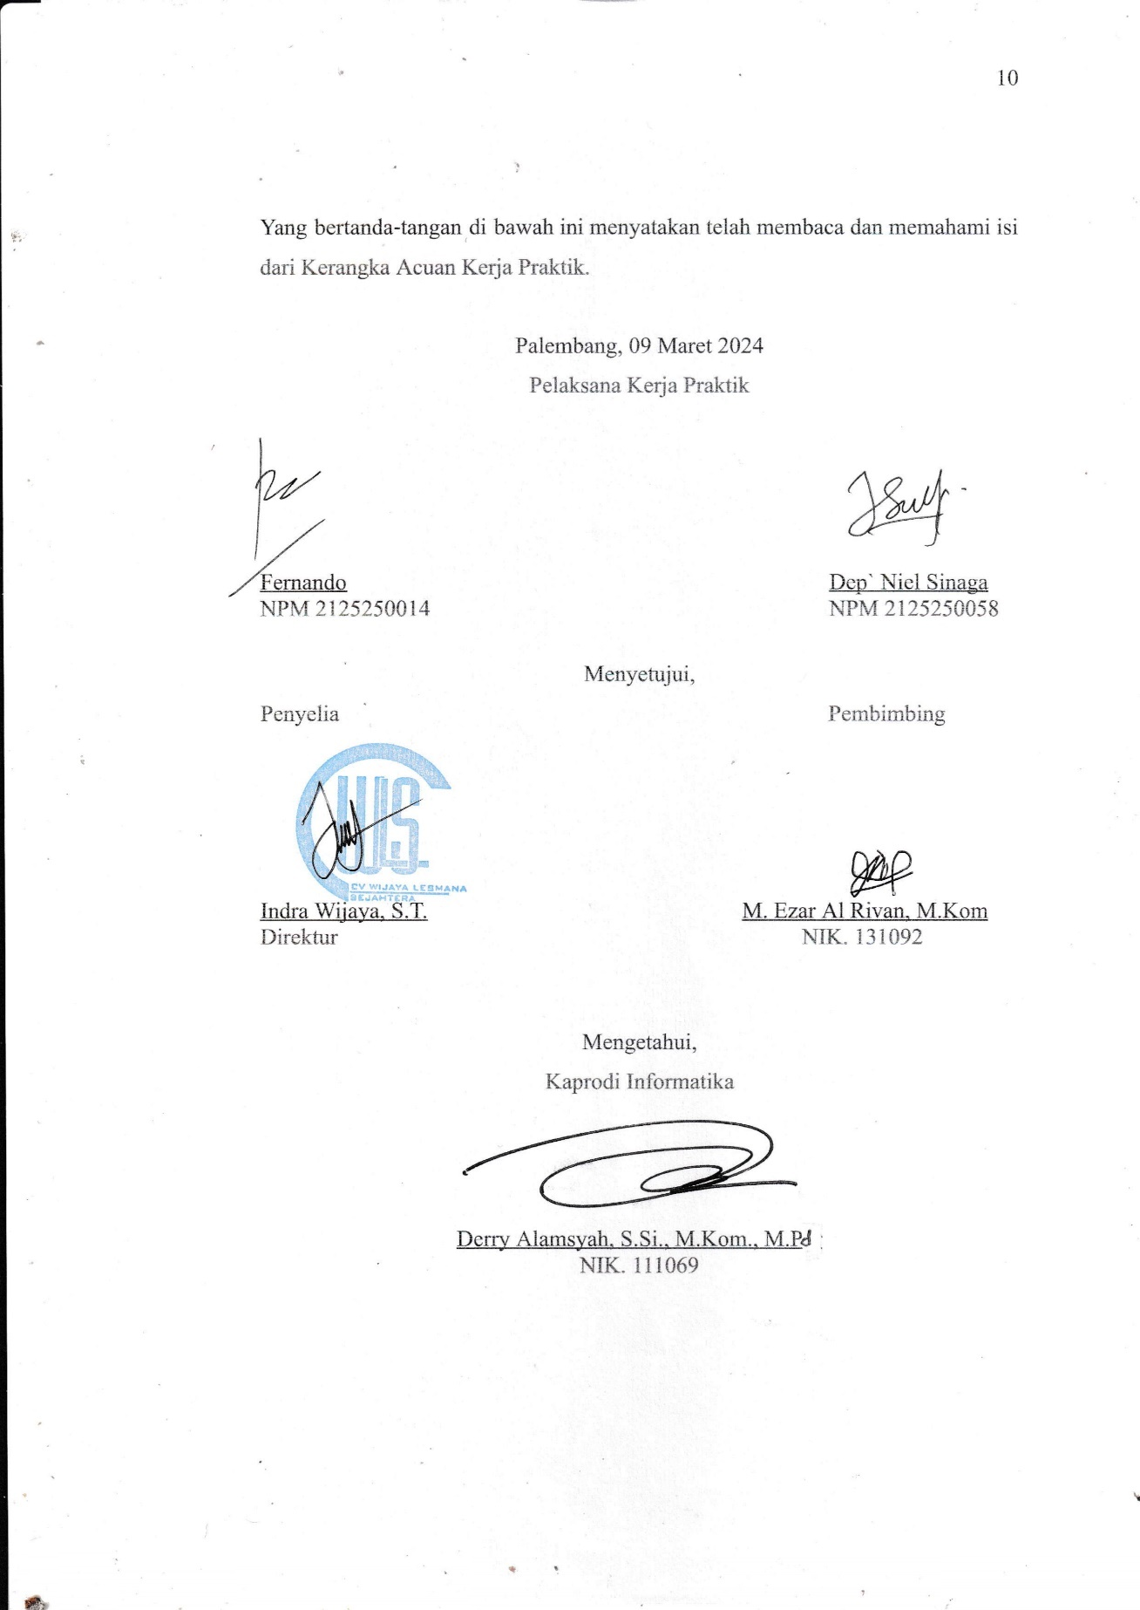

## Log Harian Dep` Niel Sinaga

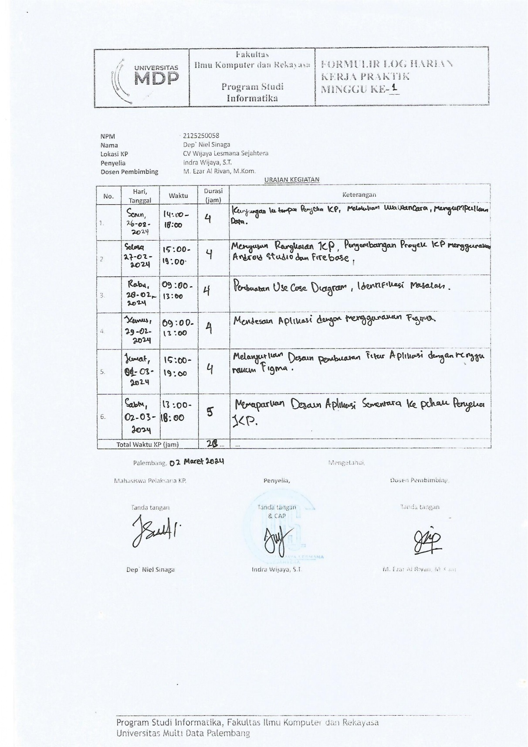

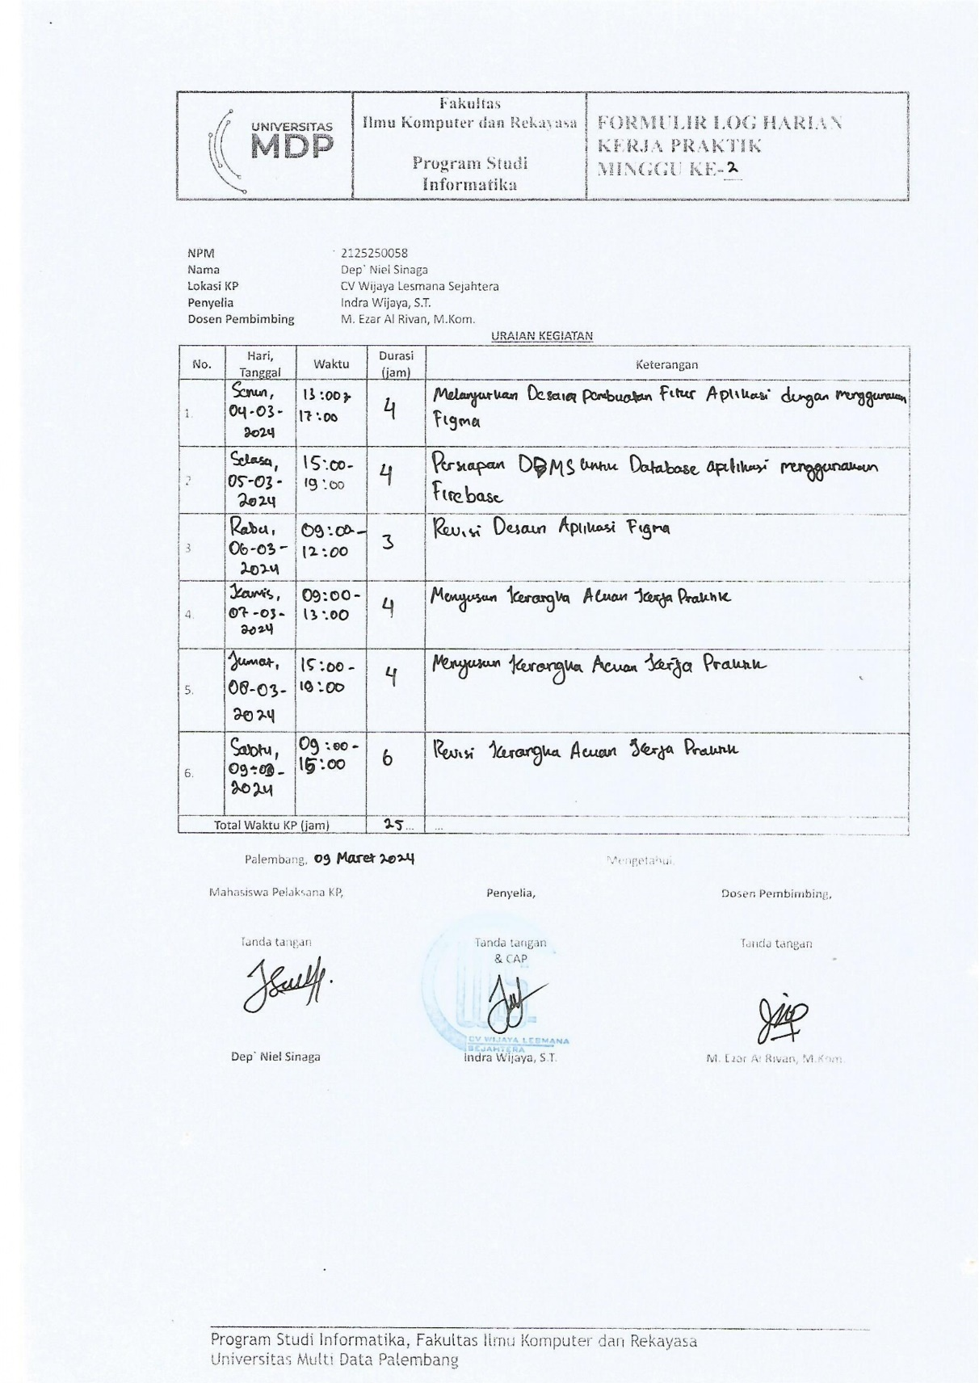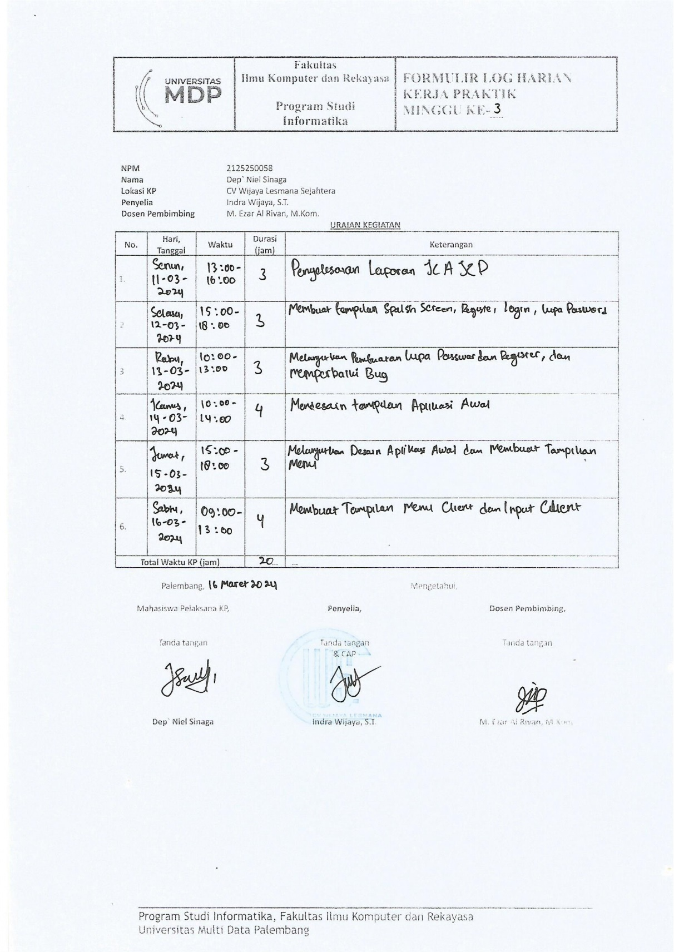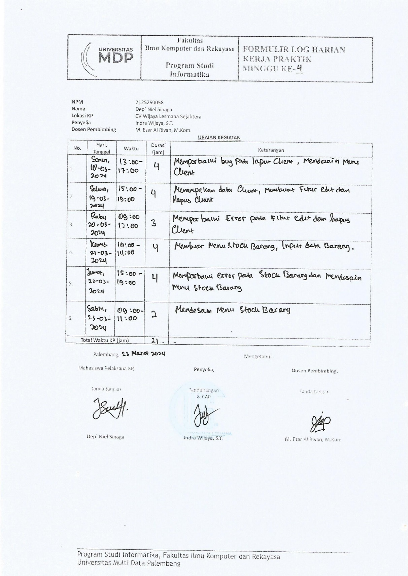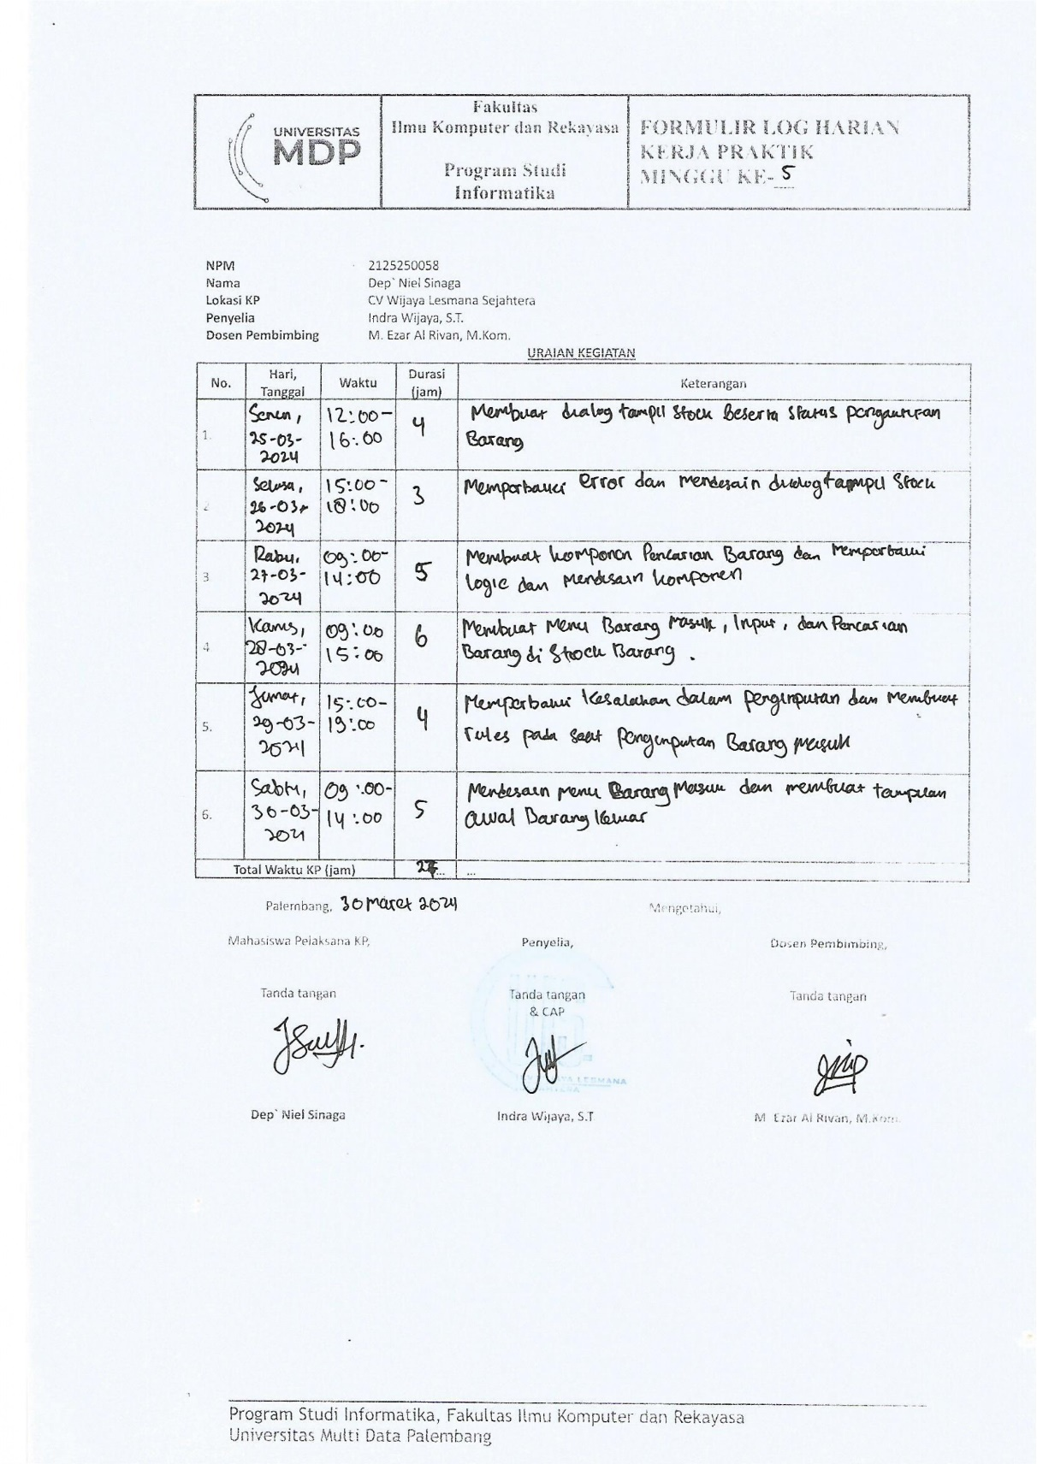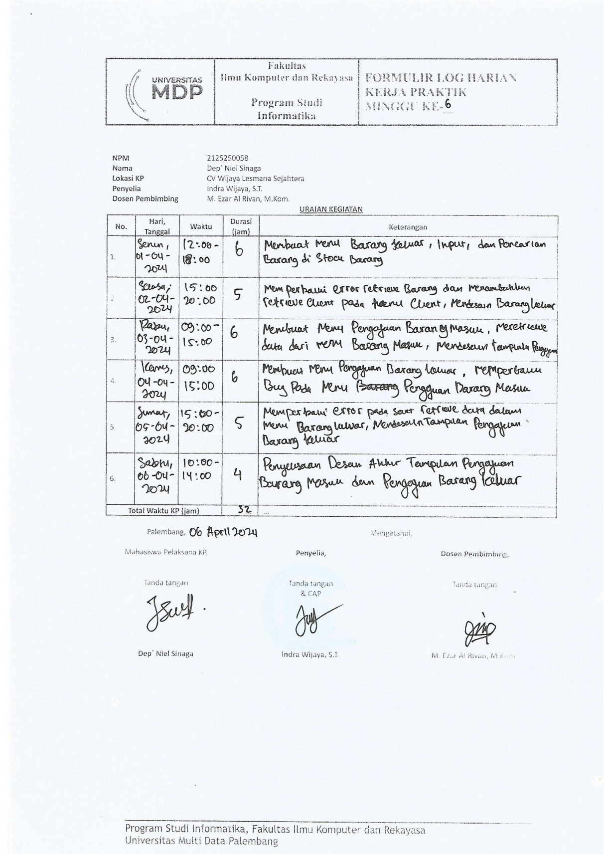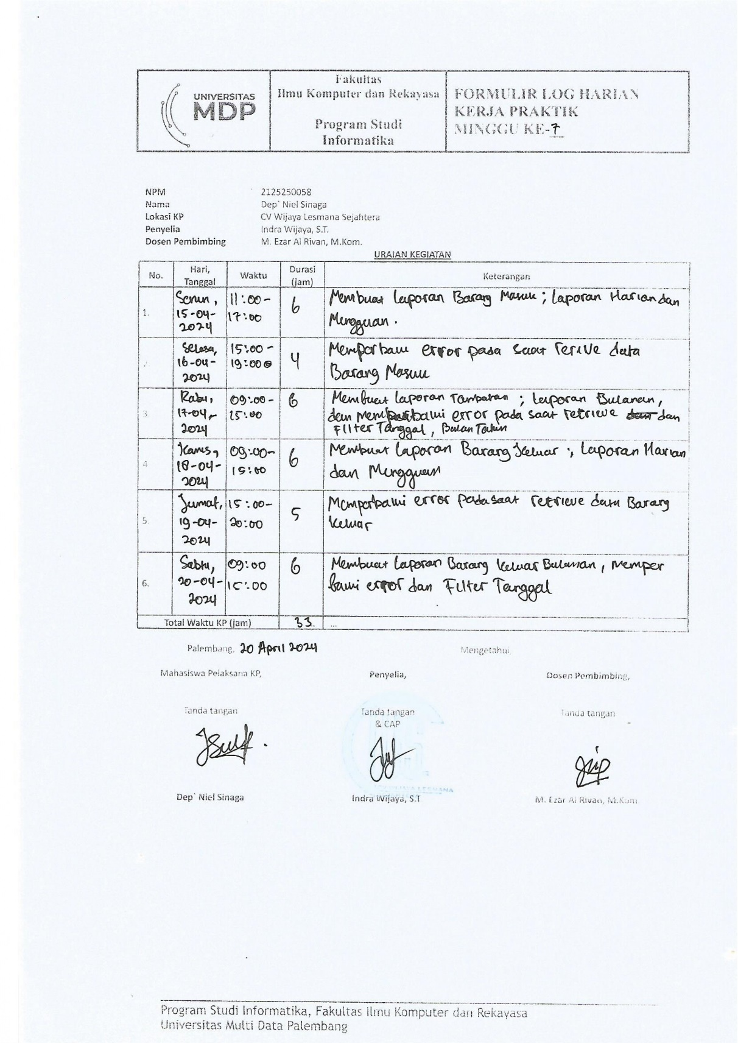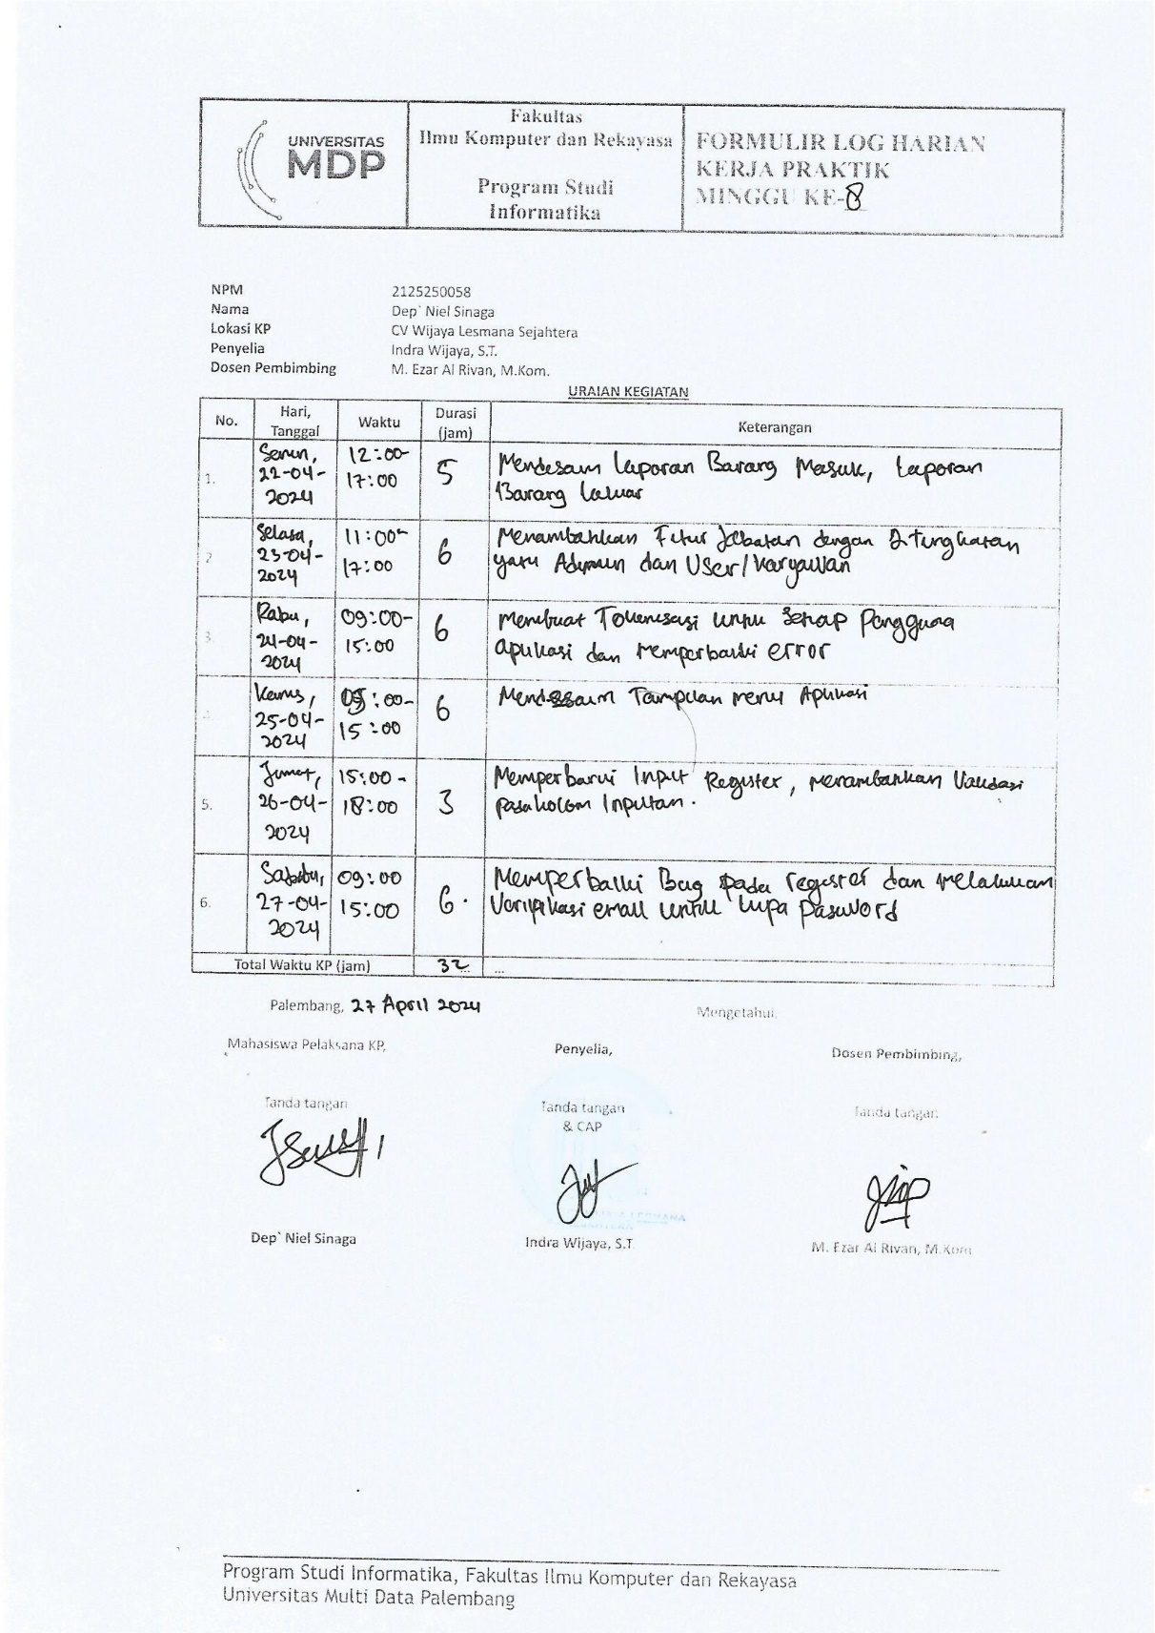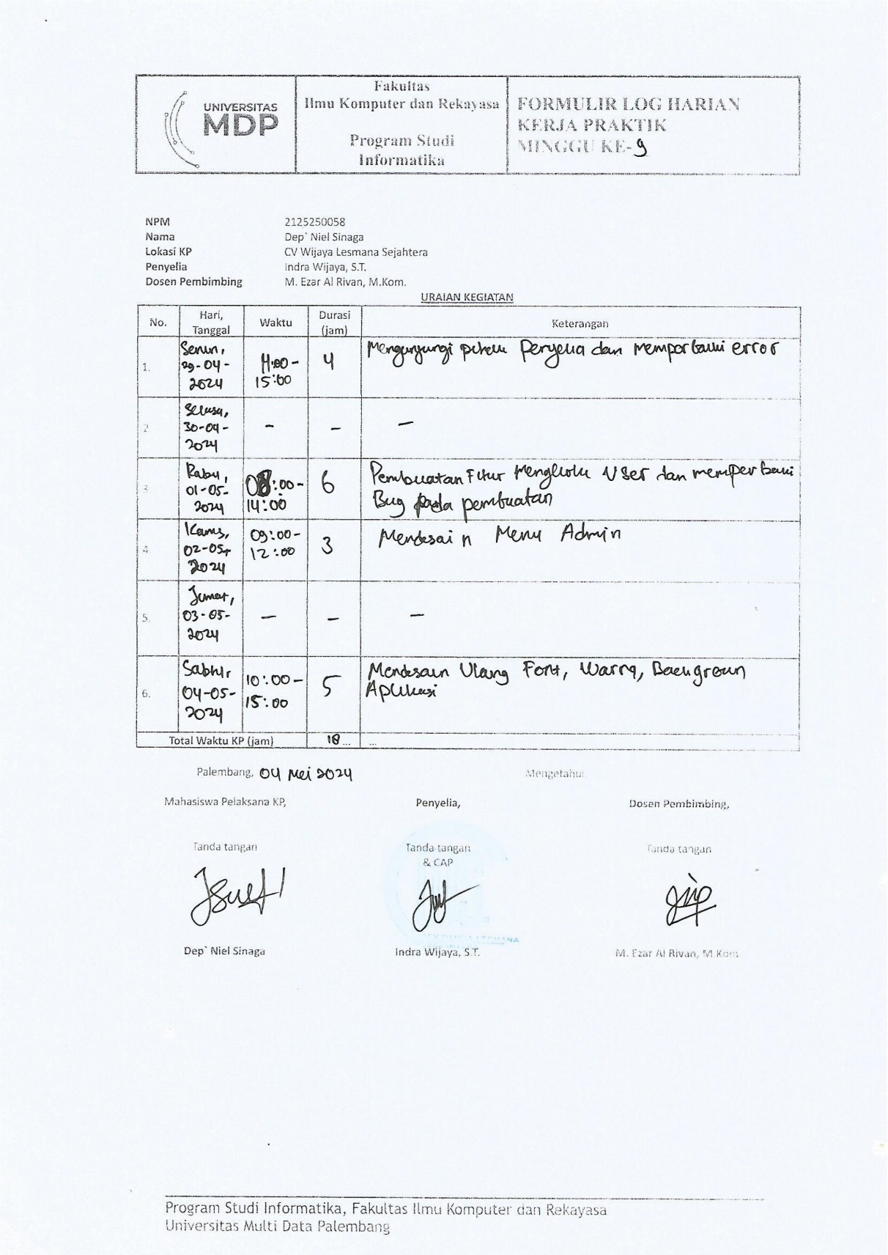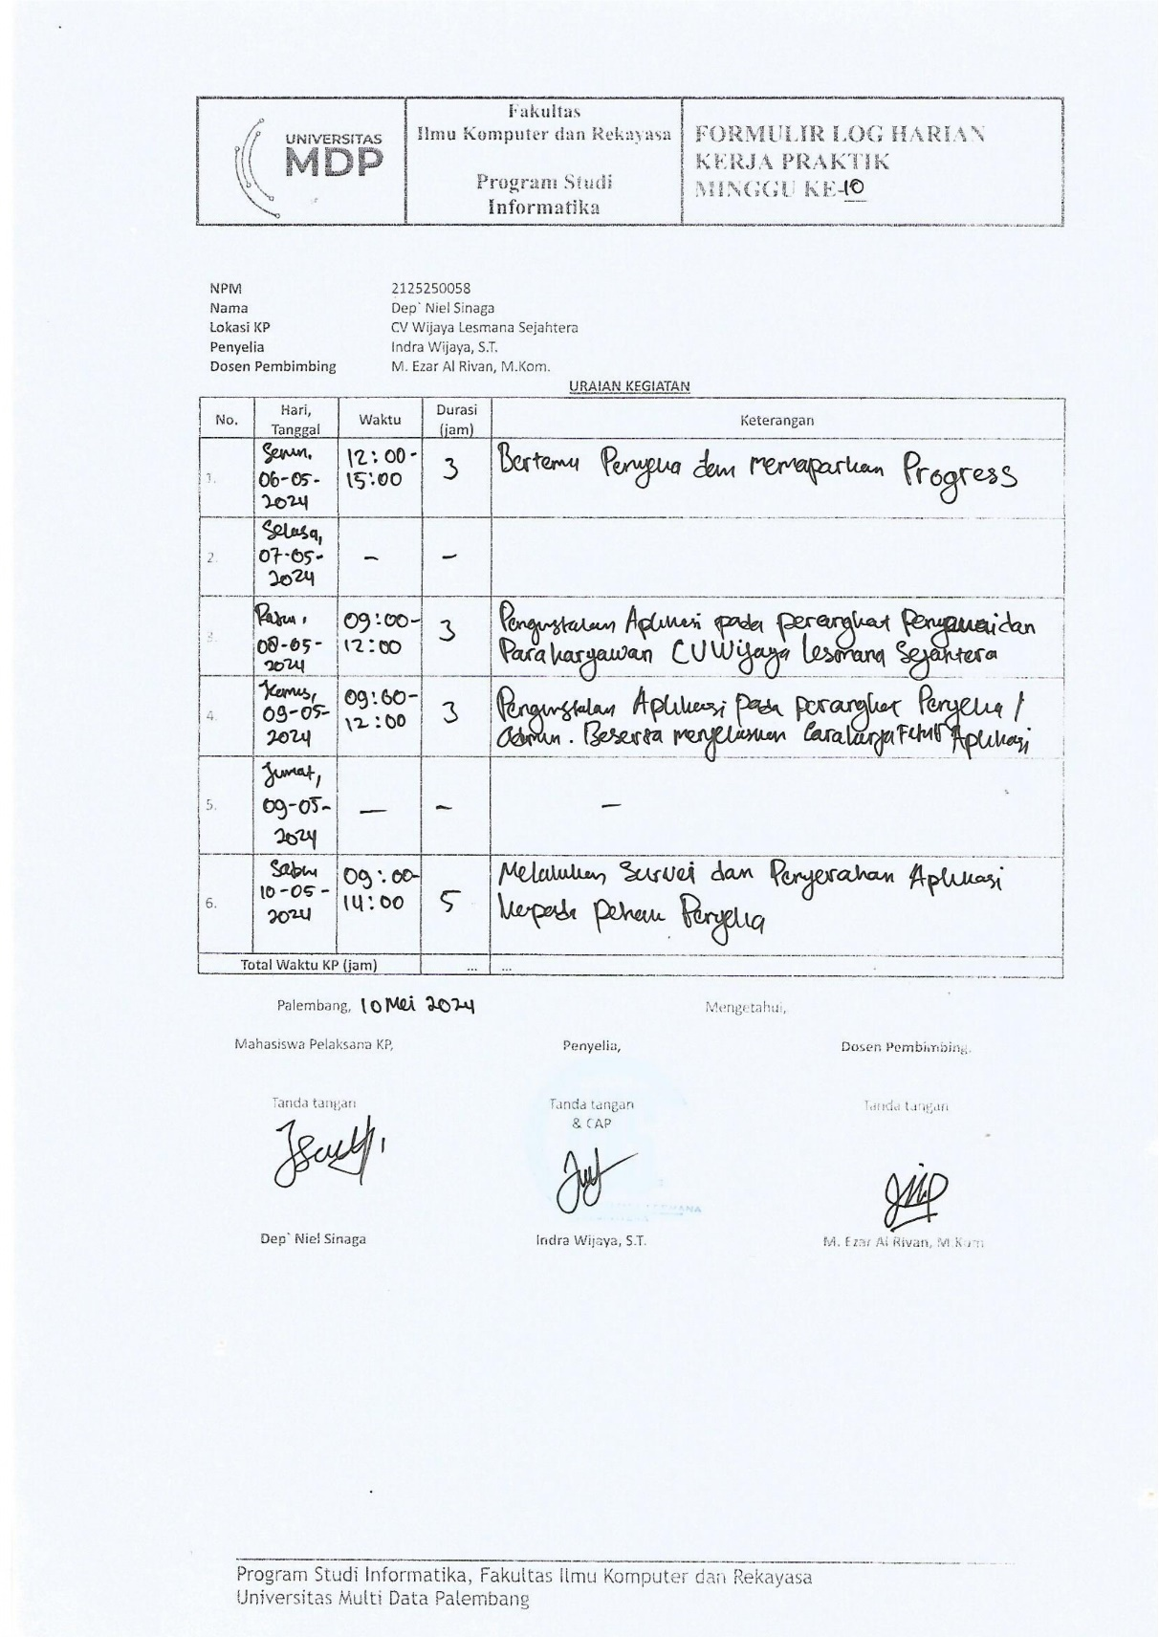

## Log Harian Fernando

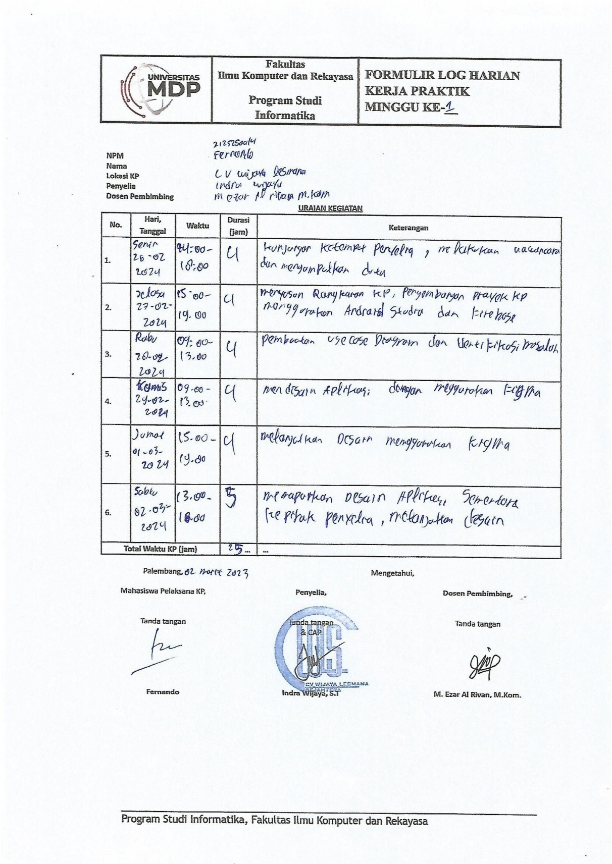

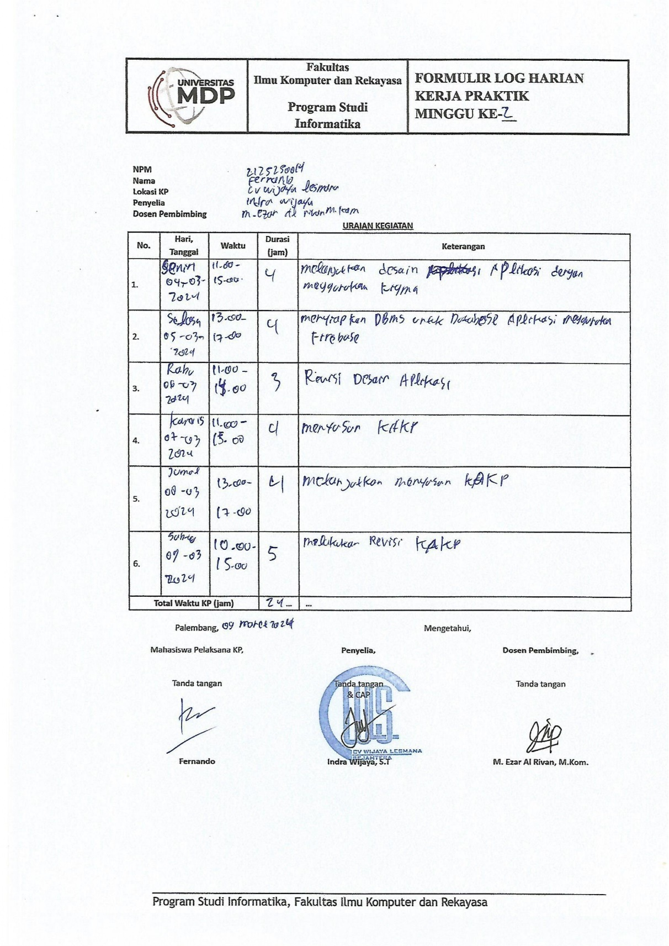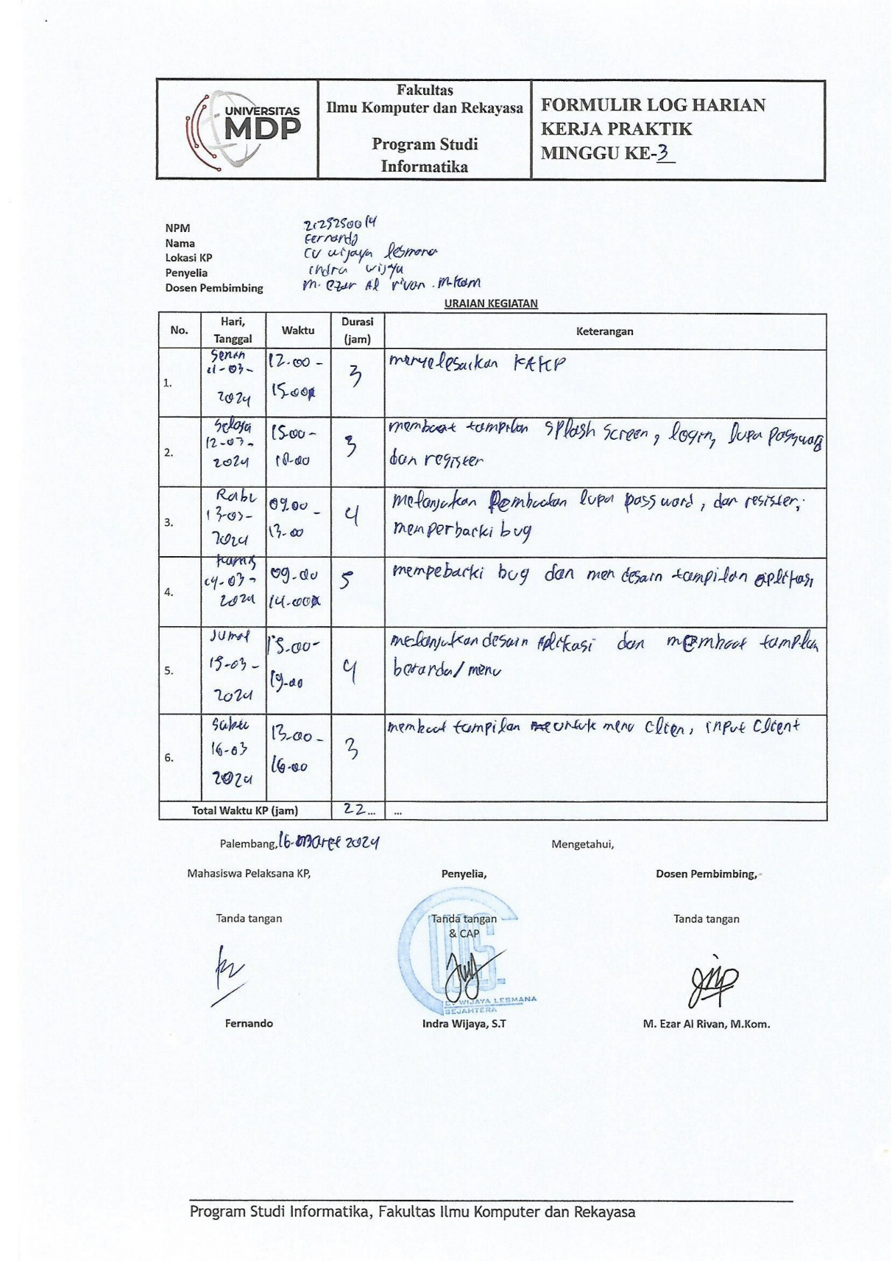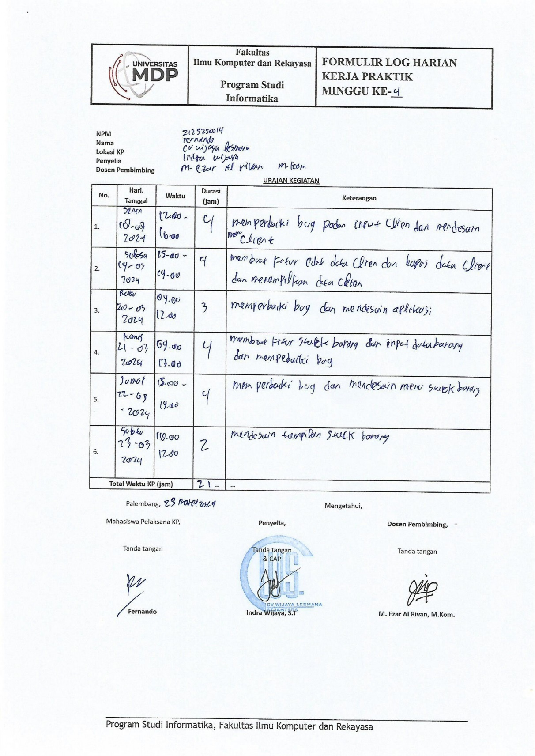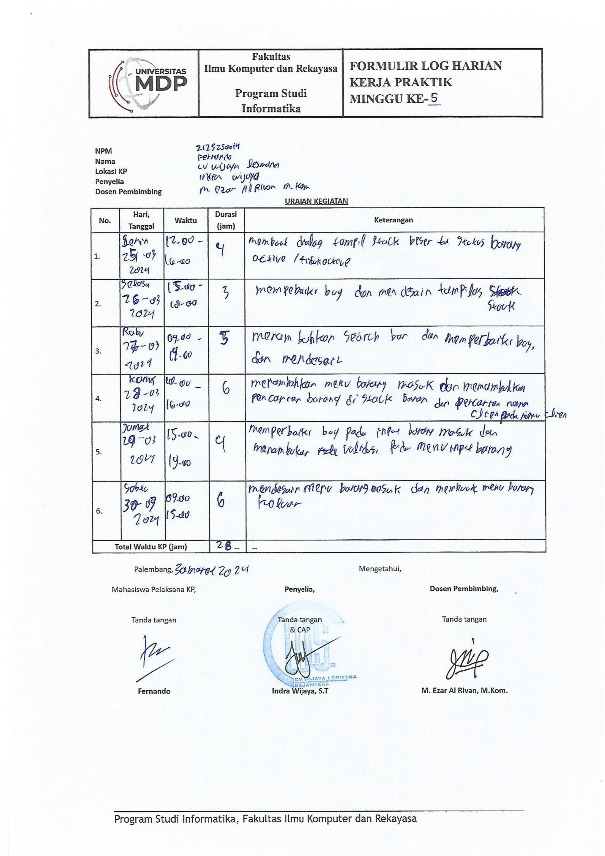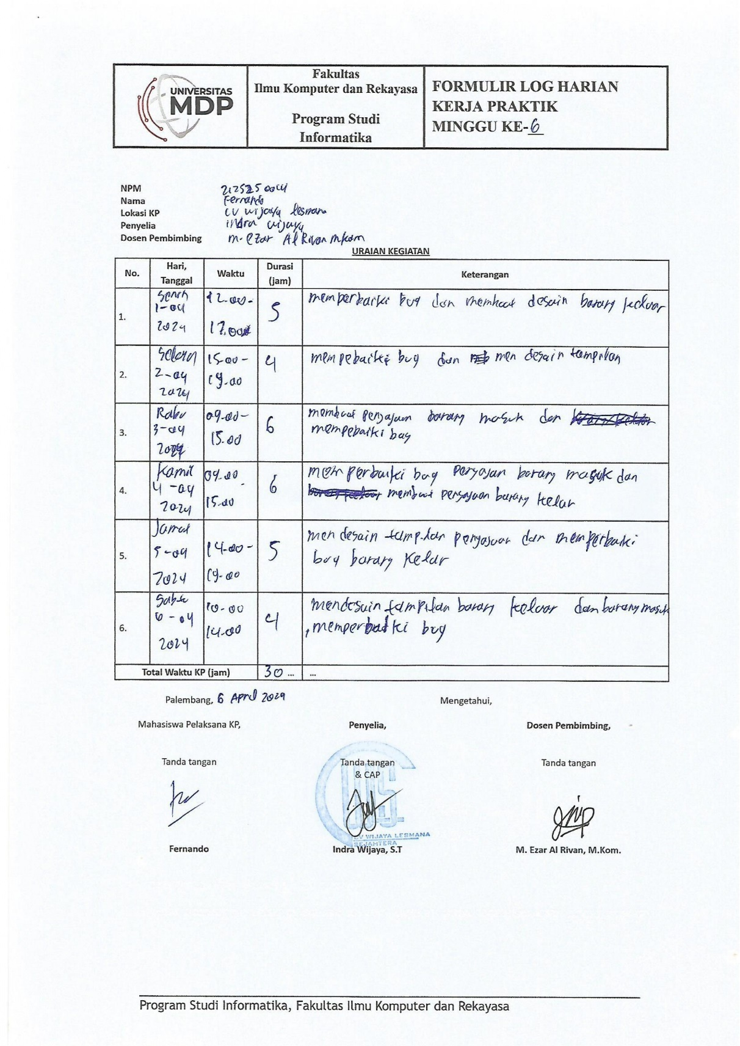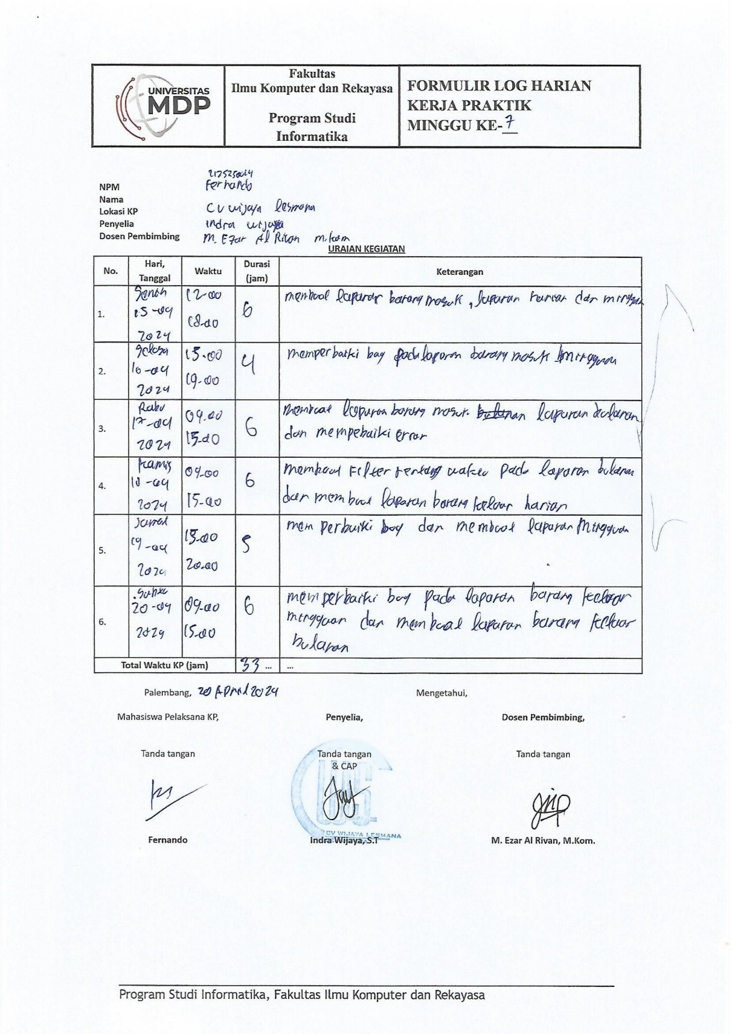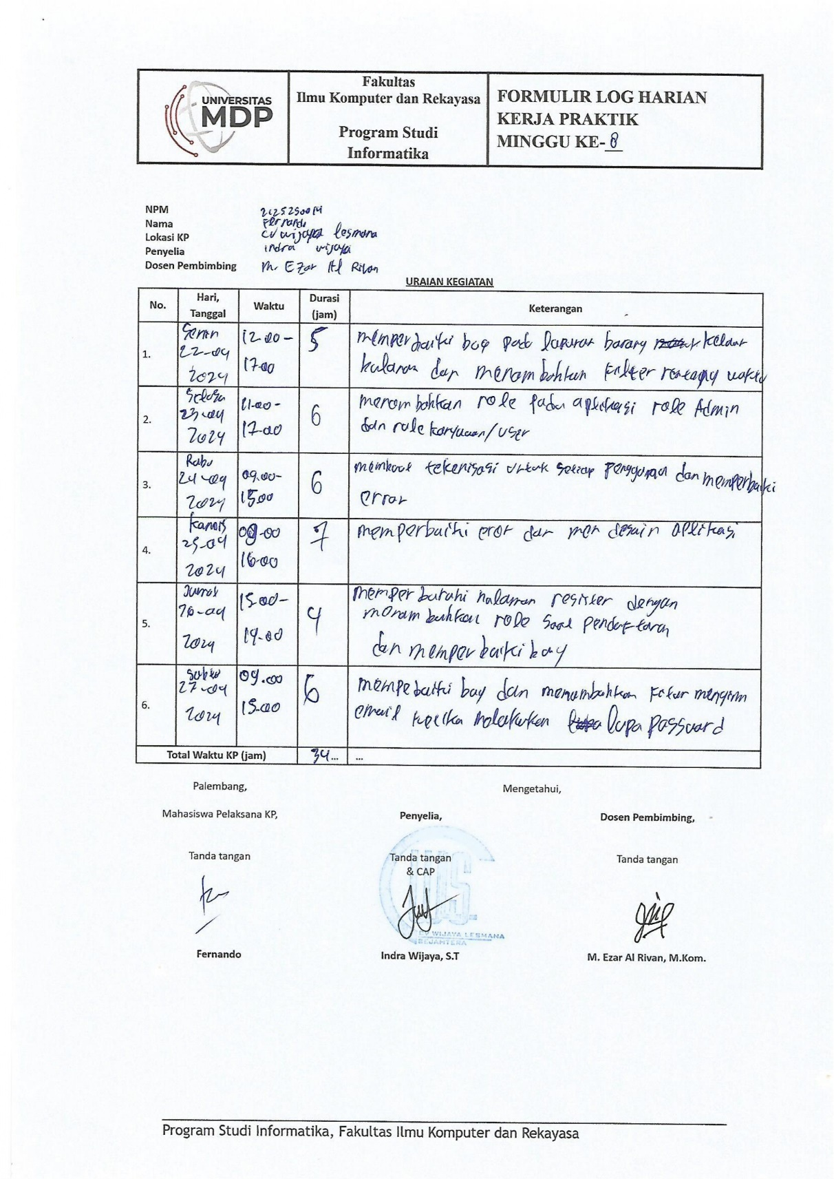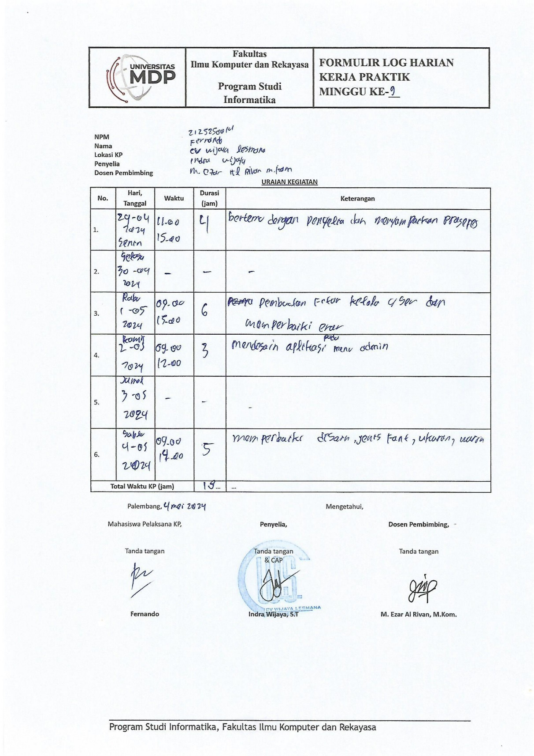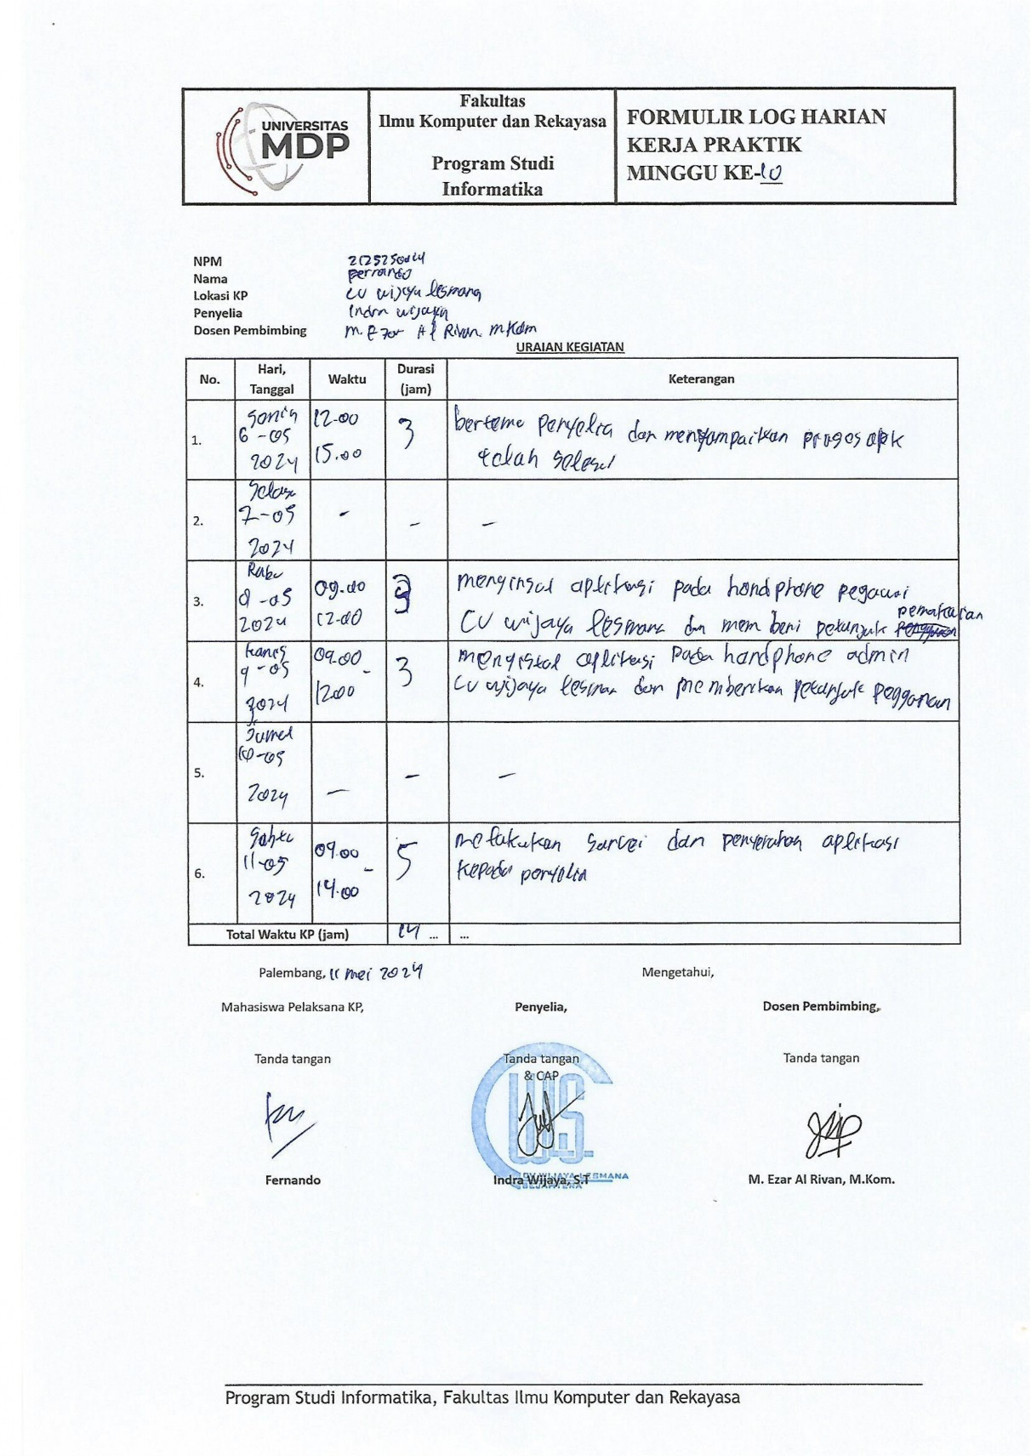

## Kuesioner

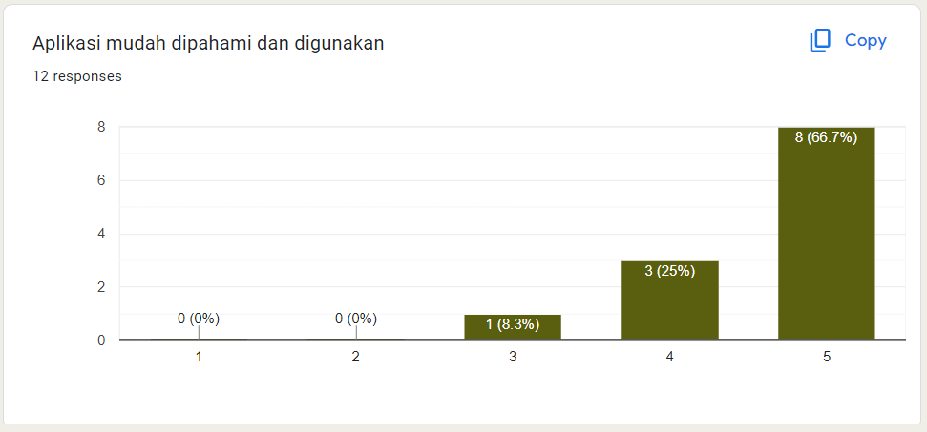

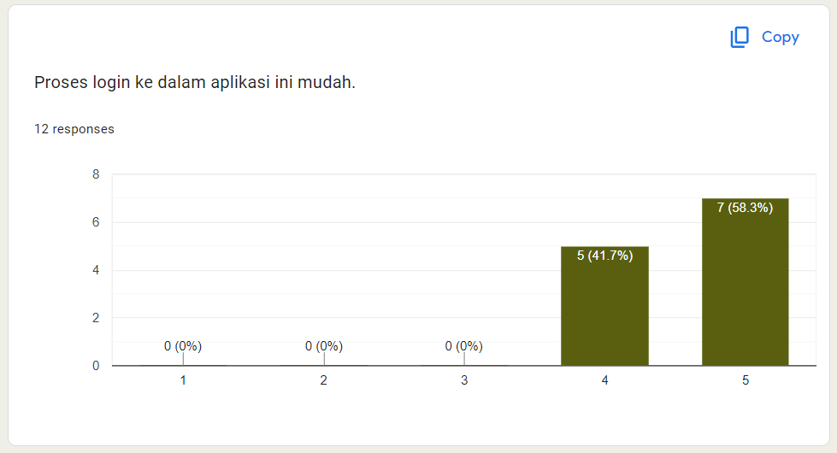

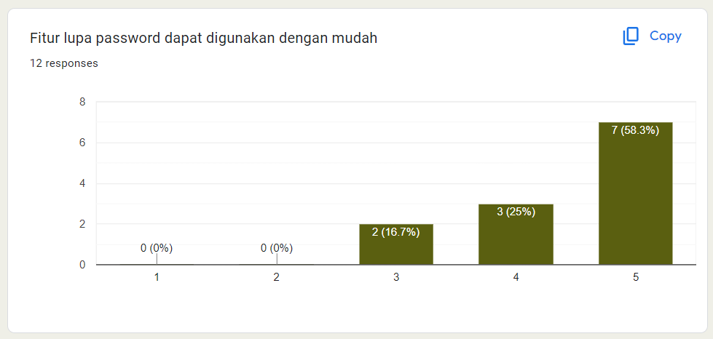

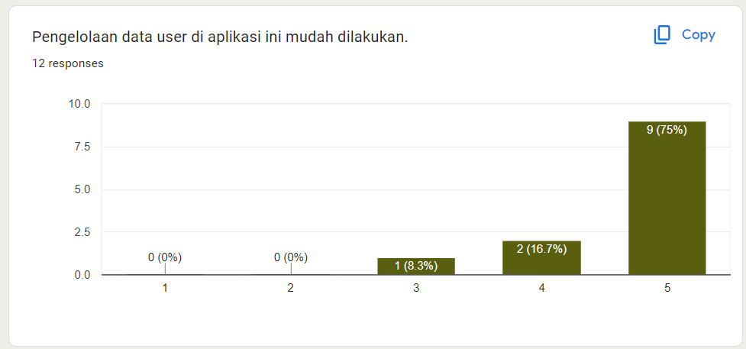

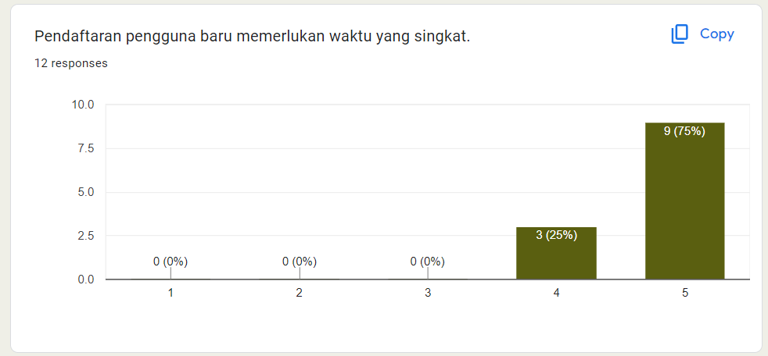

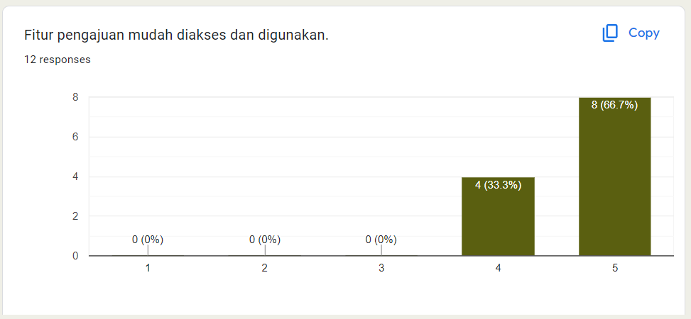

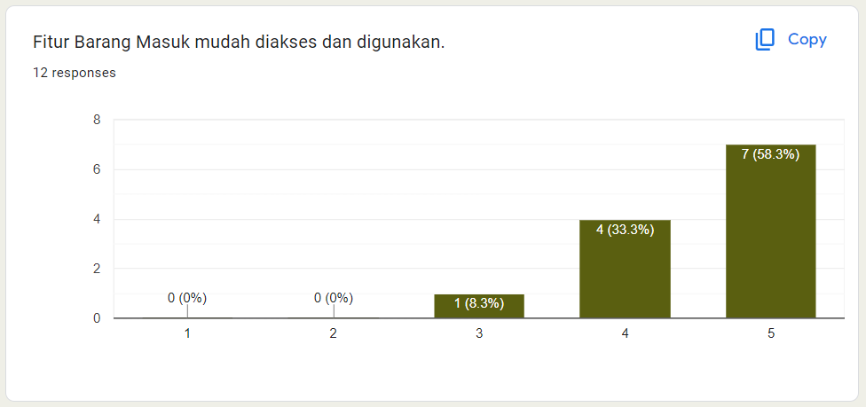

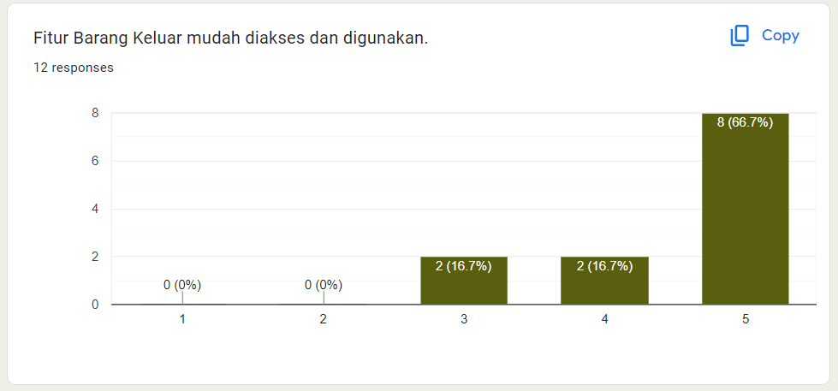

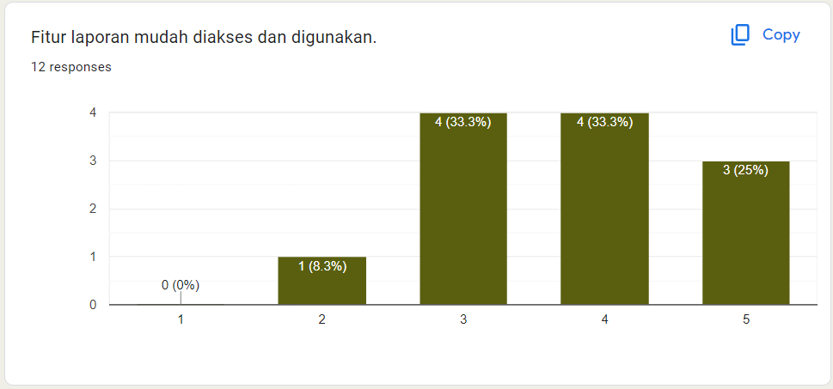

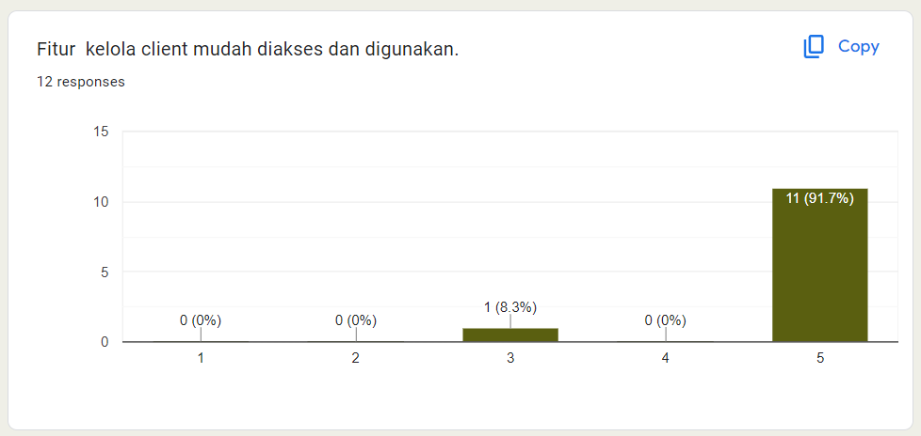

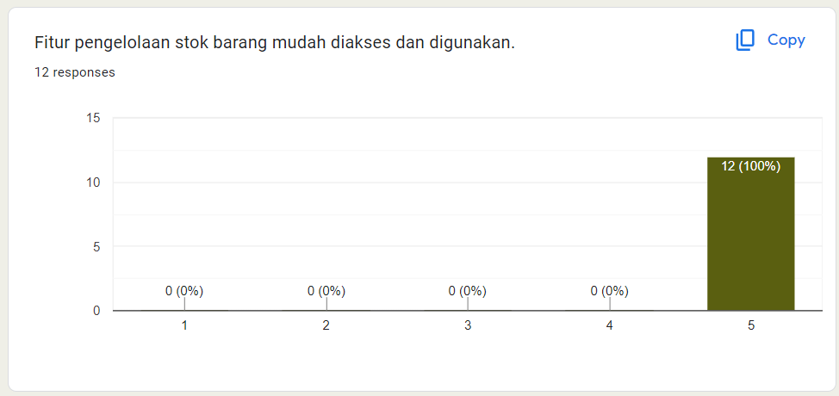

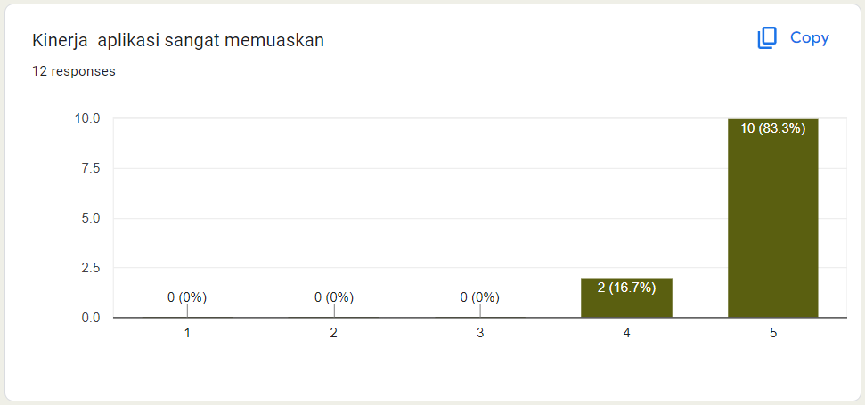





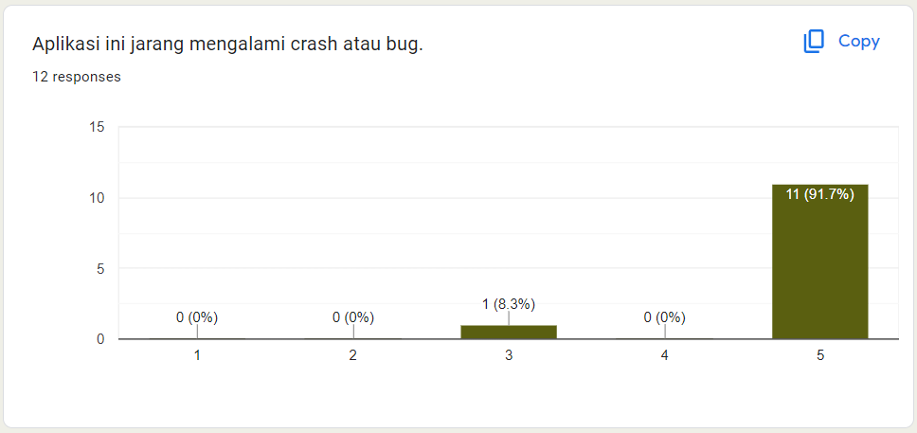

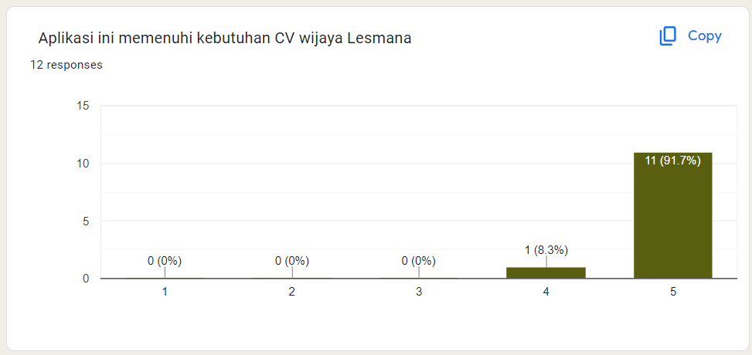

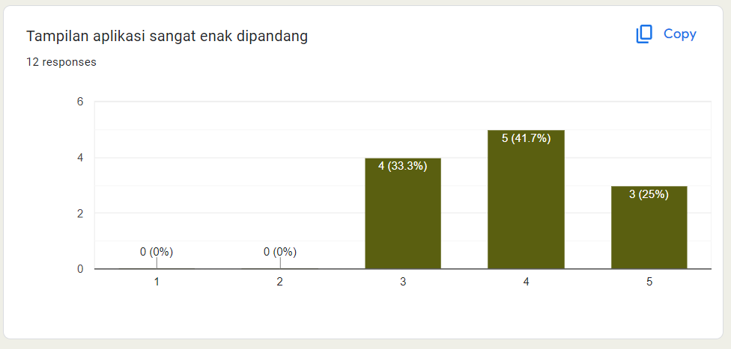

## Notulen Seminar Kerja Praktik

## Kode Program

Kode Program Halaman SplashSreen.java

1. package com.example.barangku.activity.user_activity;

2.

3. import androidx.appcompat.app.AppCompatActivity;

4.

5. import android.content.Intent;

6. import android.os.Bundle;

7. import android.os.Handler;

8.

9. import com.example.barangku.R;

10.

11. public class SplashScreen extends AppCompatActivity {

12.

13. @Override

14. protected void onCreate(Bundle savedInstanceState) {

15. super.onCreate(savedInstanceState);

16. setContentView(R.layout.activity_splash_screen);

17. new Handler().postDelayed(new Runnable() {

18. @Override

19. public void run() {

20. Intent mainIntent = new Intent(SplashScreen.this, Login.class);

21. startActivity(mainIntent);

22. finish();

23. }

24. }, 3000); // 3000 milliseconds = 3 seconds

25. }

26. }

27.

Kode Program Halaman Login.java

1. package com.example.barangku.activity.user_activity;

2.

3. import androidx.annotation.NonNull;

4. import androidx.appcompat.app.AppCompatActivity;

5.

6. import android.content.Intent;

7. import android.os.Bundle;

8. import android.text.TextUtils;

9. import android.view.View;

10. import android.widget.Button;

11. import android.widget.TextView;

12. import android.widget.Toast;

13.

14. import com.example.barangku.R;

15.

16. import com.google.android.gms.tasks.OnCompleteListener;

17. import com.google.android.gms.tasks.Task;

18. import com.google.android.material.textfield.TextInputEditText;

19. import com.google.firebase.auth.AuthResult;

20. import com.google.firebase.auth.FirebaseAuth;

21. import com.google.firebase.auth.FirebaseUser;

22.

23. public class Login extends AppCompatActivity {

24. private TextInputEditText etEmail_login,etPassword_login;

25. private Button btn_login;

26. private TextView tv_register,tv_lupapassword;

27. private FirebaseAuth mAuth;

28. private String email, password;

29. @Override

30. public void onStart() {

31. super.onStart();

32. FirebaseUser currentUser = mAuth.getCurrentUser();

33. if(currentUser != null ){

34. Intent intent = new Intent(getApplicationContext(), MainActivity.class);

35. startActivity(intent);

36.

37. }

38. }

39.

40. @Override

41. protected void onCreate(Bundle savedInstanceState) {

42. super.onCreate(savedInstanceState);

43. setContentView(R.layout.activity_login);

44. tv_register=findViewById(R.id.tv_register);

45. mAuth=FirebaseAuth.getInstance();

46. etEmail_login= findViewById(R.id.et_email_login);

47. etPassword_login=findViewById(R.id.et_password_login);

48. btn_login=findViewById(R.id.btn_login_button);

49. tv_lupapassword=findViewById(R.id.tv_lupaPassword);

50.

51. tv_lupapassword.setOnClickListener(new View.OnClickListener() {

52. @Override

53. public void onClick(View v) {

54. Intent intent = new Intent(Login.this, LupaPassword.class);

55. startActivity(intent);

56. finish();

57. }

58. });

59.

60. btn_login.setOnClickListener(new View.OnClickListener() {

61. @Override

62. public void onClick(View v) {

63. email = etEmail_login.getText().toString();

64. password= etPassword_login.getText().toString();

65.

66. if(email.trim().isEmpty()){

67. etEmail_login.setError("Silakan Masukan Email ");

68. }

69. if(password.trim().isEmpty()){

70. etPassword_login.setError("Silakan Masukan Password ");

71. }

72. String email = etEmail_login.getText().toString().trim();

73. String password = etPassword_login.getText().toString().trim();

74.

75. if (!TextUtils.isEmpty(email) && !TextUtils.isEmpty(password)) {

76.

77. mAuth.signInWithEmailAndPassword(email, password)

78. .addOnCompleteListener( new OnCompleteListener<AuthResult>() {

79. @Override

80. public void onComplete(@NonNull Task<AuthResult> task) {

81. if (task.isSuccessful()) {

82. Toast.makeText(Login.this, "Login berhasil", Toast.LENGTH_SHORT).show();

83. FirebaseUser user = mAuth.getCurrentUser();

84. Intent intent = new Intent(Login.this, MainActivity.class);

85. startActivity(intent);

86. finish();

87. } else {

88. Toast.makeText(Login.this, "login Gagal.",

89. Toast.LENGTH_SHORT).show();

90. }

91. }

92. });

93. }

94. }

95. });

96. tv_register.setOnClickListener(new View.OnClickListener() {

97. @Override

98. public void onClick(View v) {

99. Intent intent = new Intent(Login.this, Register.class);

100. startActivity(intent);

101. finish();

102. }

103. });

104. }

105. }

106.

Kode Program Halaman LupaPassword.java

1. package com.example.barangku.activity.user_activity;

2.

3. import androidx.annotation.NonNull;

4. import androidx.appcompat.app.AppCompatActivity;

5.

6. import android.content.Intent;

7. import android.os.Bundle;

8. import android.text.Editable;

9. import android.text.TextUtils;

10. import android.text.TextWatcher;

11. import android.view.View;

12. import android.widget.ImageView;

13. import android.widget.ProgressBar;

14. import android.widget.TextView;

15. import android.widget.Toast;

16.

17. import com.example.barangku.R;

18. import com.google.android.gms.tasks.OnCompleteListener;

19. import com.google.android.gms.tasks.OnFailureListener;

20. import com.google.android.gms.tasks.OnSuccessListener;

21. import com.google.android.gms.tasks.Task;

22. import com.google.android.material.button.MaterialButton;

23. import com.google.android.material.textfield.TextInputEditText;

24. import com.google.android.material.textfield.TextInputLayout;

25. import com.google.firebase.auth.FirebaseAuth;

26. import com.google.firebase.auth.SignInMethodQueryResult;

27.

28. import java.util.regex.Matcher;

29. import java.util.regex.Pattern;

30.

31. public class LupaPassword extends AppCompatActivity {

32.

33. private MaterialButton btnResetPassword;

34. private TextInputEditText etEmail;

35. private TextInputLayout ilEmail;

36. private ProgressBar progressBar;

37. private FirebaseAuth mAuth;

38. private String email;

39. private TextView tv_toolbar;

40. private ImageView ivback;

41.

42. @Override

43. protected void onCreate(Bundle savedInstanceState) {

44. super.onCreate(savedInstanceState);

45. setContentView(R.layout.activity_lupa_password);

46.

47. btnResetPassword = findViewById(R.id.btn_resetpassword);

48. etEmail = findViewById(R.id.et_email);

49. ilEmail = findViewById(R.id.il_email);

50. ivback = findViewById(R.id.iv_back);

51. progressBar = findViewById(R.id.progressBar);

52. mAuth = FirebaseAuth.getInstance();

53.

54. tv_toolbar = findViewById(R.id.tv_judul);

55. tv_toolbar.setText("Lupa Password");

56.

57. ivback.setOnClickListener(new View.OnClickListener() {

58. @Override

59. public void onClick(View v) {

60. Intent intent = new Intent(LupaPassword.this, Login.class);

61. startActivity(intent);

62. }

63. });

64.

65. etEmail.addTextChangedListener(new TextWatcher() {

66. @Override

67. public void beforeTextChanged(CharSequence s, int start, int count, int after) {

68.

69. }

70.

71. @Override

72. public void onTextChanged(CharSequence s, int start, int before, int count) {

73. String email = s.toString();

74. Pattern pattern = Pattern.compile("^[\\w-\\.]+@([\\w-]+\\.)+[\\w-]{2,4}$");

75. Matcher matcher = pattern.matcher(email);

76. boolean isValid = matcher.matches();

77. if (isValid) {

78. ilEmail.setError("");

79. } else {

80. ilEmail.setError("Alamat email tidak valid");

81. }

82. }

83.

84. @Override

85. public void afterTextChanged(Editable s) {

86. String email = s.toString();

87. if (email.isEmpty()) {

88. ilEmail.setError("");

89. }

90. }

91. });

92.

93. btnResetPassword.setOnClickListener(new View.OnClickListener() {

94. @Override

95. public void onClick(View v) {

96. progressBar.setVisibility(View.VISIBLE);

97.

98. email = String.valueOf(etEmail.getText());

99. if (TextUtils.isEmpty(email)) {

100. Toast.makeText(LupaPassword.this, "Masukkan Email Anda", Toast.LENGTH_SHORT).show();

101. progressBar.setVisibility(View.GONE);

102. return;

103. }

104.

105. mAuth.fetchSignInMethodsForEmail(email).addOnCompleteListener(new OnCompleteListener<SignInMethodQueryResult>() {

106. @Override

107. public void onComplete(@NonNull Task<SignInMethodQueryResult> task) {

108. if (task.isSuccessful()) {

109. boolean isRegistered = !task.getResult().getSignInMethods().isEmpty();

110. if (isRegistered) {

111. mAuth.sendPasswordResetEmail(email).addOnSuccessListener(new OnSuccessListener<Void>() {

112. @Override

113. public void onSuccess(Void unused) {

114. Toast.makeText(LupaPassword.this, "Reset password sudah terkirim ke email anda", Toast.LENGTH_SHORT).show();

115. Intent intent = new Intent(getApplicationContext(), Login.class);

116. startActivity(intent);

117. finish();

118. }

119. }).addOnFailureListener(new OnFailureListener() {

120. @Override

121. public void onFailure(@NonNull Exception e) {

122. Toast.makeText(LupaPassword.this, "Error : " + e.getMessage(), Toast.LENGTH_SHORT).show();

123. progressBar.setVisibility(View.GONE);

124. }

125. });

126. } else {

127. Toast.makeText(LupaPassword.this, "Email tidak terdaftar", Toast.LENGTH_SHORT).show();

128. progressBar.setVisibility(View.GONE);

129. }

130. } else {

131. Toast.makeText(LupaPassword.this, "Error : " + task.getException().getMessage(), Toast.LENGTH_SHORT).show();

132. progressBar.setVisibility(View.GONE);

133. }

134. }

135. });

136. }

137. });

138. }

139.

140. @Override

141. public void onBackPressed() {

142. super.onBackPressed();

143. Intent intent = new Intent(this, Login.class);

144. intent.addFlags(Intent.FLAG_ACTIVITY_CLEAR_TOP | Intent.FLAG_ACTIVITY_NEW_TASK);

145. startActivity(intent);

146. finish();

147. }

148. }

149.

Kode Program MainActivity.java

1. package com.example.barangku.activity.user_activity;

2.

3. import androidx.annotation.NonNull;

4. import androidx.appcompat.app.AlertDialog;

5. import androidx.appcompat.app.AppCompatActivity;

6.

7. import android.app.Activity;

8. import android.content.Intent;

9. import android.os.Bundle;

10. import android.view.View;

11. import android.widget.Button;

12. import android.widget.GridLayout;

13. import android.widget.Toast;

14.

15. import com.example.barangku.R;

16. import com.example.barangku.activity.user_activity.laporan.Laporan;

17. import com.google.firebase.auth.FirebaseAuth;

18. import com.google.firebase.auth.FirebaseUser;

19. import com.google.firebase.database.DataSnapshot;

20. import com.google.firebase.database.DatabaseError;

21. import com.google.firebase.database.DatabaseReference;

22. import com.google.firebase.database.FirebaseDatabase;

23. import com.google.firebase.database.ValueEventListener;

24.

25. public class MainActivity extends AppCompatActivity {

26. GridLayout menuUser, menuAdmin;

27. FirebaseAuth mAuth = FirebaseAuth.getInstance();

28. FirebaseUser mUser = mAuth.getCurrentUser();

29. private boolean toastShown = false;

30. DatabaseReference reference = FirebaseDatabase.getInstance().getReference("User");

31.

32. private Button btnSignout, btnBarangMasukUser, btnBarangKeluarUser,btnAdmin, btnPengajuan, btnRiwayatPengajuan;

33. private Button btnBarangMasukAdmin, btnBarangKeluarAdmin, btnLaporanAdmin, btnClientAdmin, btnStockAdmin;

34.

35. @Override

36. protected void onCreate(Bundle savedInstanceState) {

37. super.onCreate(savedInstanceState);

38. setContentView(R.layout.activity_main);

39.

40. menuUser = findViewById(R.id.menu_user);

41. menuAdmin = findViewById(R.id.menu_admin);

42.

43. btnPengajuan = findViewById(R.id.btn_pengajuan);

44. btnRiwayatPengajuan = findViewById(R.id.btn_riwayat_pengajuan);

45.

46. btnBarangMasukUser = findViewById(R.id.btn_Barang_Masuk_User);

47. btnBarangKeluarUser = findViewById(R.id.btn_Barang_Keluar_User);

48.

49. btnBarangMasukAdmin = findViewById(R.id.btn_barang_masuk_admin);

50. btnBarangKeluarAdmin = findViewById(R.id.btn_barang_keluar_admin);

51. btnClientAdmin = findViewById(R.id.btn_client_admin);

52. btnLaporanAdmin = findViewById(R.id.btn_laporan_admin);

53. btnStockAdmin = findViewById(R.id.btn_stok_barang_admin);

54. btnAdmin = findViewById(R.id.btn_admin);

55.

56. btnSignout = findViewById(R.id.btn_Signout);

57.

58. reference.addValueEventListener(new ValueEventListener() {

59. @Override

60. public void onDataChange(@NonNull DataSnapshot snapshot) {

61. if (toastShown) return;

62. for (DataSnapshot userSnapshot : snapshot.getChildren()) {

63. if (userSnapshot.getKey().equals(mAuth.getCurrentUser().getUid())) {

64. String jabatan = userSnapshot.child("jabatan").getValue(String.class);

65. if (jabatan.equals("Admin")) {

66. menuAdmin.setVisibility(View.VISIBLE);

67. menuUser.setVisibility(View.GONE);

68. Toast.makeText(MainActivity.this, "Anda Login Sebagai Admin", Toast.LENGTH_SHORT).show();

69. btnSignout.setVisibility(View.VISIBLE);

70. } else {

71. menuUser.setVisibility(View.VISIBLE);

72. menuAdmin.setVisibility(View.GONE);

73. Toast.makeText(MainActivity.this, "Anda Login Sebagai Karyawan", Toast.LENGTH_SHORT).show();

74. btnSignout.setVisibility(View.VISIBLE);

75. }

76. toastShown = true;

77. break; // Exit the loop once the user is found

78. }

79. }

80. }

81.

82. @Override

83. public void onCancelled(@NonNull DatabaseError error) {

84. // Handle database error

85. Toast.makeText(MainActivity.this, "Database error: " + error.getMessage(), Toast.LENGTH_SHORT).show();

86. }

87. });

88.

89. setupButtonListeners();

90. }

91.

92. private void setupButtonListeners() {

93. btnPengajuan.setOnClickListener(v -> pindahHalaman(MainActivity.this, Pengajuan.class));

94. btnRiwayatPengajuan.setOnClickListener(v -> pindahHalaman(MainActivity.this, RiwayatPengajuan.class));

95. btnBarangMasukUser.setOnClickListener(v -> pindahHalaman(MainActivity.this, BarangMasuk.class));

96. btnBarangKeluarUser.setOnClickListener(v -> pindahHalaman(MainActivity.this, BarangKeluar.class));

97. btnBarangMasukAdmin.setOnClickListener(v -> pindahHalaman(MainActivity.this, BarangMasuk.class));

98. btnBarangKeluarAdmin.setOnClickListener(v -> pindahHalaman(MainActivity.this, BarangKeluar.class));

99. btnClientAdmin.setOnClickListener(v -> pindahHalaman(MainActivity.this, Client.class));

100. btnLaporanAdmin.setOnClickListener(v -> pindahHalaman(MainActivity.this, Laporan.class));

101. btnStockAdmin.setOnClickListener(v -> pindahHalaman(MainActivity.this, StockBarang.class));

102. btnAdmin.setOnClickListener(v -> pindahHalaman(MainActivity.this, Admin.class));

103. btnSignout.setOnClickListener(v -> {

104. FirebaseAuth.getInstance().signOut();

105. Intent intent = new Intent(MainActivity.this, Login.class);

106. startActivity(intent);

107. finish();

108. });

109. }

110.

111. private void pindahHalaman(Activity activityawal, Class activitytujuan) {

112. Intent intent = new Intent(activityawal, activitytujuan);

113. intent.setFlags(Intent.FLAG_ACTIVITY_NEW_TASK);

114. startActivity(intent);

115. }

116.

117. @Override

118. public void onBackPressed() {

119. if (getSupportFragmentManager().getBackStackEntryCount() == 0) {

120. new AlertDialog.Builder(this)

121. .setMessage("Are you sure you want to exit the app?")

122. .setCancelable(false)

123. .setPositiveButton("Yes", (dialog, id) -> {

124. moveTaskToBack(true);

125. android.os.Process.killProcess(android.os.Process.myPid());

126. System.exit(1);

127. })

128. .setNegativeButton("No", (dialog, id) -> dialog.cancel())

129. .create()

130. .show();

131. } else {

132. super.onBackPressed();

133. }

134. }

135. }

136.

Kode Program Menu BarangMasuk.java

1. package com.example.barangku.activity.user_activity;

2.

3. import androidx.annotation.NonNull;

4. import androidx.annotation.Nullable;

5. import androidx.appcompat.app.AppCompatActivity;

6.

7. import android.content.Intent;

8. import android.net.Uri;

9. import android.os.Bundle;

10. import android.view.View;

11. import android.widget.AdapterView;

12. import android.widget.ArrayAdapter;

13. import android.widget.AutoCompleteTextView;

14. import android.widget.Button;

15. import android.widget.EditText;

16. import android.widget.ImageView;

17. import android.widget.TextView;

18. import android.widget.Toast;

19.

20. import com.bumptech.glide.Glide;

21. import com.example.barangku.R;

22. import com.example.barangku.activity.model.ModelBarangMasuk;

23. import com.example.barangku.activity.model.ModelStock;

24. import com.github.dhaval2404.imagepicker.ImagePicker;

25. import com.google.firebase.auth.FirebaseAuth;

26. import com.google.firebase.database.DataSnapshot;

27. import com.google.firebase.database.DatabaseError;

28. import com.google.firebase.database.DatabaseReference;

29. import com.google.firebase.database.FirebaseDatabase;

30. import com.google.firebase.database.ValueEventListener;

31.

32. import java.time.LocalDate;

33. import java.util.ArrayList;

34. import java.util.List;

35.

36. public class BarangMasuk extends AppCompatActivity {

37. private TextView tvToolbar, tvTanggalMasuk, tvNamaBarang, tvSatuan, tvJumlahItem;

38. private AutoCompleteTextView etNamaBarang;

39. private EditText etJumlah, etKeterangan;

40. private Button btnSimpan;

41. private ImageView ivback, ivKalender, ivGambar;

42. private Uri gambarBarang;

43. private String simpan, namaBarang, satuan, keterangan, tanggalMasuk;

44. private int jumlahMasuk = 0;

45. private String userRole;

46. private DatabaseReference reference = FirebaseDatabase.getInstance().getReference("StockBarang");

47. private DatabaseReference barangMasukref = FirebaseDatabase.getInstance().getReference("BarangMasuk");

48. private DatabaseReference userRef = FirebaseDatabase.getInstance().getReference("User");

49. private List<String> namaBarangList = new ArrayList<>();

50. private List<ModelStock> stockList = new ArrayList<>();

51.

52. private ModelStock currentStockItem;

53. private FirebaseAuth mAuth;

54.

55. @Override

56. protected void onCreate(Bundle savedInstanceState) {

57. super.onCreate(savedInstanceState);

58. setContentView(R.layout.activity_barang_masuk);

59.

60. tvToolbar = findViewById(R.id.tv_judul);

61. tvToolbar.setText("Barang Masuk");

62.

63. ivback = findViewById(R.id.iv_back);

64. etNamaBarang = findViewById(R.id.et_nama_barang);

65. etJumlah = findViewById(R.id.et_jumlah_barang);

66. etKeterangan = findViewById(R.id.et_keterangan);

67.

68. tvNamaBarang = findViewById(R.id.tv_nama_barang);

69. tvJumlahItem = findViewById(R.id.tv_jumlah_item);

70. tvSatuan = findViewById(R.id.tv_satuan);

71.

72. tvTanggalMasuk = findViewById(R.id.tv_tanggal_masuk);

73. ivKalender = findViewById(R.id.iv_kalender);

74. ivGambar = findViewById(R.id.iv_gambar_barang);

75.

76. mAuth = FirebaseAuth.getInstance();

77. String currentUserId = mAuth.getCurrentUser().getUid();

78.

79. LocalDate localDate = LocalDate.now();

80. int yearToday = localDate.getYear();

81. int monthToday = localDate.getMonthValue();

82. int dayOfMonthToday = localDate.getDayOfMonth();

83.

84. tanggalMasuk = String.format("%04d-%02d-%02d", yearToday, monthToday, dayOfMonthToday);

85. tvTanggalMasuk.setText((tanggalMasuk));

86.

87. btnSimpan = findViewById(R.id.btn_simpan);

88.

89. ivback.setOnClickListener(new View.OnClickListener() {

90. @Override

91. public void onClick(View v) {

92. Intent intent = new Intent(BarangMasuk.this, MainActivity.class);

93. startActivity(intent);

94. }

95. });

96.

97. btnSimpan.setOnClickListener(new View.OnClickListener() {

98. @Override

99. public void onClick(View view) {

100. if (validateFields()) {

101. try {

102. namaBarang = tvNamaBarang.getText().toString();

103. keterangan = etKeterangan.getText().toString();

104. jumlahMasuk = Integer.parseInt(etJumlah.getText().toString());

105. satuan = tvSatuan.getText().toString();

106. } catch (NumberFormatException e) {

107. Toast.makeText(BarangMasuk.this, "Jumlah harus berupa angka", Toast.LENGTH_SHORT).show();

108. return;

109. }

110.

111. gambarBarang = ivGambar.getDrawable() != null ? gambarBarang : Uri.EMPTY;

112. if (namaBarang.trim().isEmpty() || jumlahMasuk == 0) {

113. Toast.makeText(BarangMasuk.this, "Pastikan semua data terisi dengan benar", Toast.LENGTH_SHORT).show();

114. } else {

115. simpanBarangMasuk();

116. // Reset fields after saving

117. resetFields();

118. }

119. }

120. }

121. });

122.

123. etNamaBarang.setOnItemClickListener(new AdapterView.OnItemClickListener() {

124. @Override

125. public void onItemClick(AdapterView<?> parent, View view, int position, long id) {

126. String searchNamaBarang = parent.getItemAtPosition(position).toString();

127. cariBarang(searchNamaBarang);

128. }

129. });

130.

131. retrieveStockData();

132. checkUserRole(currentUserId);

133. } // Akhir On Create

134.

135. private boolean validateFields() {

136. if (etNamaBarang.getText().toString().trim().isEmpty()) {

137. etNamaBarang.setError("Nama barang harus diisi");

138. return false;

139. }

140. if (etJumlah.getText().toString().trim().isEmpty()) {

141. etJumlah.setError("Jumlah barang harus diisi");

142. return false;

143. }

144. if (tvNamaBarang.getText().toString().trim().isEmpty()) {

145. Toast.makeText(this, "Nama barang tidak boleh kosong", Toast.LENGTH_SHORT).show();

146. return false;

147. }

148. if (tvSatuan.getText().toString().trim().isEmpty()) {

149. Toast.makeText(this, "Satuan barang tidak boleh kosong", Toast.LENGTH_SHORT).show();

150. return false;

151. }

152. return true;

153. }

154.

155. private void resetFields() {

156. etKeterangan.setText("");

157. etNamaBarang.setText("");

158. etJumlah.setText("");

159. tvSatuan.setText("");

160. tvJumlahItem.setText("");

161. ivGambar.setImageDrawable(getResources().getDrawable(R.drawable.insert_image));

162. }

163.

164. private void checkUserRole(String userId) {

165. userRef.child(userId).addListenerForSingleValueEvent(new ValueEventListener() {

166. @Override

167. public void onDataChange(@NonNull DataSnapshot snapshot) {

168. if (snapshot.exists()) {

169. userRole = snapshot.child("jabatan").getValue(String.class);

170. updateUIBasedOnRole();

171. } else {

172. Toast.makeText(BarangMasuk.this, "Gagal memuat data pengguna", Toast.LENGTH_SHORT).show();

173. }

174. }

175.

176. @Override

177. public void onCancelled(@NonNull DatabaseError error) {

178. Toast.makeText(BarangMasuk.this, "Gagal memuat data pengguna", Toast.LENGTH_SHORT).show();

179. }

180. });

181. }

182.

183. private void updateUIBasedOnRole() {

184. if ("Admin".equals(userRole)) {

185. // Admin can see all functionalities

186. } else {

187. // User (non-admin) has limited functionalities

188. ivKalender.setVisibility(View.GONE); // Hide the calendar icon for users

189. }

190. }

191.

192. private void simpanBarangMasuk() {

193. String id = barangMasukref.push().getKey();

194. if (id == null) {

195. Toast.makeText(this, "Gagal mendapatkan ID unik", Toast.LENGTH_SHORT).show();

196. return;

197. }

198.

199. ModelBarangMasuk bm = new ModelBarangMasuk(id, namaBarang, satuan, keterangan, tanggalMasuk, jumlahMasuk);

200.

201. if ("Admin".equals(userRole)) {

202. // Admin saves directly

203. barangMasukref.child(id).setValue(bm).addOnCompleteListener(task -> {

204. if (task.isSuccessful()) {

205. updateStockBarang(currentStockItem, jumlahMasuk);

206. Toast.makeText(BarangMasuk.this, "Data berhasil disimpan", Toast.LENGTH_SHORT).show();

207. resetFields();

208. } else {

209. Toast.makeText(BarangMasuk.this, "Gagal menyimpan data", Toast.LENGTH_SHORT).show();

210. }

211. });

212. } else {

213. // User sends a request for approval

214. kirimPengajuanKeAdmin(bm);

215. }

216. }

217.

218. private void kirimPengajuanKeAdmin(ModelBarangMasuk bm) {

219. DatabaseReference notifRef = FirebaseDatabase.getInstance().getReference("PengajuanBarangMasuk");

220. String notifId = notifRef.push().getKey();

221. if (notifId == null) {

222. Toast.makeText(this, "Gagal mengirim pengajuan", Toast.LENGTH_SHORT).show();

223. return;

224. }

225. notifRef.child(notifId).setValue(bm).addOnCompleteListener(task -> {

226. if (task.isSuccessful()) {

227. Toast.makeText(BarangMasuk.this, "Pengajuan dikirim ke admin", Toast.LENGTH_SHORT).show();

228. resetFields();

229. } else {

230. Toast.makeText(BarangMasuk.this, "Gagal mengirim pengajuan ke admin", Toast.LENGTH_SHORT).show();

231. }

232. });

233. }

234.

235. private void updateStockBarang(ModelStock stockItem, int jumlahMasuk) {

236. int jumlahBaru = Integer.parseInt(String.valueOf(Integer.parseInt(stockItem.getJumlahBarang()) + jumlahMasuk));

237. stockItem.setJumlahBarang(String.valueOf(jumlahBaru));

238.

239. reference.child(stockItem.getId()).setValue(stockItem).addOnCompleteListener(task -> {

240. if (task.isSuccessful()) {

241. Toast.makeText(BarangMasuk.this, "Stok barang berhasil diperbarui", Toast.LENGTH_SHORT).show();

242. } else {

243. Toast.makeText(BarangMasuk.this, "Gagal memperbarui stok barang", Toast.LENGTH_SHORT).show();

244. }

245. });

246. }

247.

248. private void cariBarang(String searchNamaBarang) {

249. boolean found = false;

250. for (ModelStock ms : stockList) {

251. if (ms.getNamaBarang().equalsIgnoreCase(searchNamaBarang)) {

252. currentStockItem = ms;

253. tvNamaBarang.setText(ms.getNamaBarang());

254. tvSatuan.setText(ms.getSatuan());

255. tvJumlahItem.setText(String.valueOf(ms.getJumlahBarang()));

256. Glide.with(BarangMasuk.this)

257. .load(ms.getGambar())

258. .into(ivGambar);

259. found = true;

260. break;

261. }

262. }

263. if (!found) {

264. Toast.makeText(BarangMasuk.this, "Barang tidak ditemukan", Toast.LENGTH_SHORT).show();

265. }

266. }

267.

268. private void retrieveStockData() {

269. reference.orderByChild("enable").equalTo(true).addValueEventListener(new ValueEventListener() {

270. public void onDataChange(@NonNull DataSnapshot snapshot) {

271. namaBarangList.clear();

272. stockList.clear();

273.

274. for (DataSnapshot dataSnapshot : snapshot.getChildren()) {

275. ModelStock ms = dataSnapshot.getValue(ModelStock.class);

276. if (ms != null) {

277. namaBarangList.add(ms.getNamaBarang());

278. stockList.add(ms);

279. }

280. }

281. setupAutoCompleteTextView();

282. }

283.

284. @Override

285. public void onCancelled(@NonNull DatabaseError error) {

286. Toast.makeText(BarangMasuk.this, "Failed to load data", Toast.LENGTH_SHORT).show();

287. }

288. });

289. }

290.

291. @Override

292. protected void onActivityResult(int requestCode, int resultCode, @Nullable Intent data) {

293. super.onActivityResult(requestCode, resultCode, data);

294. if (data != null && data.getData() != null) {

295. gambarBarang = data.getData();

296. ivGambar.setImageURI(gambarBarang);

297. }

298. }

299.

300. private void setupAutoCompleteTextView() {

301. ArrayAdapter<String> adapterBarang = new ArrayAdapter<>(this, R.layout.list_nama_barang, namaBarangList);

302. etNamaBarang.setAdapter(adapterBarang);

303. etNamaBarang.setOnItemClickListener(new AdapterView.OnItemClickListener() {

304. @Override

305. public void onItemClick(AdapterView<?> parent, View view, int position, long id) {

306. Toast.makeText(BarangMasuk.this, parent.getItemAtPosition(position).toString(), Toast.LENGTH_SHORT).show();

307. cariBarang(parent.getItemAtPosition(position).toString());

308. }

309. });

310. }

311.

312. }

313.

Kode Program Menu BarangKeluar.java

1. package com.example.barangku.activity.user_activity;

2.

3. import androidx.annotation.NonNull;

4. import androidx.appcompat.app.AppCompatActivity;

5.

6. import android.content.Intent;

7. import android.net.Uri;

8. import android.os.Bundle;

9. import android.util.Log;

10. import android.view.View;

11. import android.widget.ArrayAdapter;

12. import android.widget.AutoCompleteTextView;

13. import android.widget.Button;

14. import android.widget.EditText;

15. import android.widget.ImageView;

16. import android.widget.TextView;

17. import android.widget.Toast;

18.

19. import com.bumptech.glide.Glide;

20. import com.example.barangku.R;

21. import com.example.barangku.activity.model.ModelBarangKeluar;

22. import com.example.barangku.activity.model.ModelClient;

23. import com.example.barangku.activity.model.ModelStock;

24. import com.google.firebase.auth.FirebaseAuth;

25. import com.google.firebase.database.DataSnapshot;

26. import com.google.firebase.database.DatabaseError;

27. import com.google.firebase.database.DatabaseReference;

28. import com.google.firebase.database.FirebaseDatabase;

29. import com.google.firebase.database.ValueEventListener;

30.

31. import java.time.LocalDate;

32. import java.util.ArrayList;

33. import java.util.List;

34.

35. public class BarangKeluar extends AppCompatActivity {

36. private TextView tv_toolbar, tvTanggalKeluar, tvNamaBarang, tvSatuan, tvJumlahItem, tvAlamatKlien;

37. private AutoCompleteTextView etNamaBarang, etNamaKlien;

38. private EditText etJumlah, etKeterangan;

39. private Button btnSimpan, btnCari;

40. private ImageView ivback, ivKalender, ivGambar;

41. private Uri gambarBarang;

42. private String namaBarang, satuan, keterangan, tanggalKeluar, namaKlien, alamatKlien, userRole;

43. private long jumlahKeluar = 0;

44. private DatabaseReference stockReference, barangKeluarRef, clientReference, userRef;

45. private List<String> namaBarangList, namaClientList;

46. private List<ModelStock> stockList;

47. private List<ModelClient> clientList;

48. private ModelStock currentStockItem;

49.

50. private FirebaseAuth mAuth;

51.

52. @Override

53. protected void onCreate(Bundle savedInstanceState) {

54. super.onCreate(savedInstanceState);

55. setContentView(R.layout.activity_barang_keluar);

56.

57.

58. initViews();

59. initFirebaseReferences();

60. setInitialDate();

61. setAdapters();

62. retrieveStockData();

63. retrieveClientData();

64. mAuth = FirebaseAuth.getInstance();

65. String currentUserId = mAuth.getCurrentUser().getUid();

66. checkUserRole(currentUserId); // Ganti dengan user ID yang sesuai

67.

68. ivback.setOnClickListener(v -> navigateToMainActivity());

69. btnCari.setOnClickListener(v -> searchBarang());

70. btnSimpan.setOnClickListener(v -> saveBarangKeluar());

71. }

72.

73. private void initViews() {

74. tv_toolbar = findViewById(R.id.tv_judul);

75. tv_toolbar.setText("Barang Keluar");

76.

77. ivback = findViewById(R.id.iv_back);

78. etNamaBarang = findViewById(R.id.et_nama_barang);

79. etNamaKlien = findViewById(R.id.et_nama_klien);

80. etJumlah = findViewById(R.id.et_jumlah_barang);

81. etKeterangan = findViewById(R.id.et_keterangan);

82.

83. tvNamaBarang = findViewById(R.id.tv_nama_barang);

84. tvJumlahItem = findViewById(R.id.tv_jumlah_item);

85. tvSatuan = findViewById(R.id.tv_satuan);

86. tvAlamatKlien = findViewById(R.id.tv_alamat_client);

87.

88. tvTanggalKeluar = findViewById(R.id.tv_tanggal_keluar);

89. ivKalender = findViewById(R.id.iv_kalender);

90. ivGambar = findViewById(R.id.iv_gambar_barang);

91.

92. btnCari = findViewById(R.id.btn_cari_barang);

93. btnSimpan = findViewById(R.id.btn_simpan);

94.

95. namaBarangList = new ArrayList<>();

96. namaClientList = new ArrayList<>();

97. stockList = new ArrayList<>();

98. clientList = new ArrayList<>();

99. }

100.

101. private void initFirebaseReferences() {

102. stockReference = FirebaseDatabase.getInstance().getReference("StockBarang");

103. barangKeluarRef = FirebaseDatabase.getInstance().getReference("BarangKeluar");

104. clientReference = FirebaseDatabase.getInstance().getReference("Client");

105. userRef = FirebaseDatabase.getInstance().getReference("User");

106. }

107.

108. private void setInitialDate() {

109. LocalDate localDate = LocalDate.now();

110. tanggalKeluar = String.format("%04d-%02d-%02d", localDate.getYear(), localDate.getMonthValue(), localDate.getDayOfMonth());

111. tvTanggalKeluar.setText(tanggalKeluar);

112. }

113.

114. private void setAdapters() {

115. ArrayAdapter<String> adapterBarang = new ArrayAdapter<>(this, R.layout.list_nama_barang, namaBarangList);

116. etNamaBarang.setAdapter(adapterBarang);

117. etNamaBarang.setOnItemClickListener((parent, view, position, id) -> updateSelectedBarang(parent.getItemAtPosition(position).toString()));

118.

119. ArrayAdapter<String> adapterClient = new ArrayAdapter<>(this, R.layout.list_nama_klien, namaClientList);

120. etNamaKlien.setAdapter(adapterClient);

121. etNamaKlien.setOnItemClickListener((parent, view, position, id) -> updateSelectedClient(parent.getItemAtPosition(position).toString()));

122. }

123.

124. private void updateSelectedBarang(String selectedBarang) {

125. Toast.makeText(this, selectedBarang, Toast.LENGTH_SHORT).show();

126. cariBarang(selectedBarang);

127. }

128.

129. private void updateSelectedClient(String selectedClient) {

130. for (ModelClient client : clientList) {

131. if (client.getNama().equals(selectedClient)) {

132. tvAlamatKlien.setText(client.getAlamat());

133. break;

134. }

135. }

136. }

137.

138. private void navigateToMainActivity() {

139. Intent intent = new Intent(this, MainActivity.class);

140. startActivity(intent);

141. }

142.

143. private void searchBarang() {

144. String searchNamaBarang = etNamaBarang.getText().toString();

145. String searchNamaClient = etNamaKlien.getText().toString();

146. if (!searchNamaBarang.isEmpty() && !searchNamaClient.isEmpty()) {

147. cariBarang(searchNamaBarang);

148. cariKlien(searchNamaClient);

149. } else {

150. Toast.makeText(this, "Masukkan nama barang dan klien", Toast.LENGTH_SHORT).show();

151. }

152. }

153.

154. private void saveBarangKeluar() {

155. if (validateFields()) {

156. namaBarang = tvNamaBarang.getText().toString();

157. namaKlien = etNamaKlien.getText().toString();

158. keterangan = etKeterangan.getText().toString();

159. try {

160. jumlahKeluar = Long.parseLong(etJumlah.getText().toString());

161. } catch (NumberFormatException e) {

162. Toast.makeText(this, "Jumlah harus berupa angka", Toast.LENGTH_SHORT).show();

163. return;

164. }

165. satuan = tvSatuan.getText().toString();

166. alamatKlien = tvAlamatKlien.getText().toString();

167. gambarBarang = ivGambar.getDrawable() != null ? gambarBarang : Uri.EMPTY;

168.

169. if (currentStockItem != null) {

170. long stokTersedia = Long.parseLong(currentStockItem.getJumlahBarang());

171. if (jumlahKeluar > stokTersedia) {

172. Toast.makeText(this, "Jumlah barang keluar melebihi stok yang tersedia!!", Toast.LENGTH_SHORT).show();

173. } else {

174. simpanBarangKeluar();

175. }

176. } else {

177. Toast.makeText(this, "Barang tidak ditemukan!!", Toast.LENGTH_SHORT).show();

178. }

179. } else {

180. Toast.makeText(this, "Pastikan semua data terisi dengan benar", Toast.LENGTH_SHORT).show();

181. }

182. }

183.

184. private boolean validateFields() {

185. if (tvNamaBarang.getText().toString().trim().isEmpty() ||

186. etNamaKlien.getText().toString().trim().isEmpty() ||

187. etKeterangan.getText().toString().trim().isEmpty() ||

188. etJumlah.getText().toString().trim().isEmpty() ||

189. tvSatuan.getText().toString().trim().isEmpty() ||

190. tvAlamatKlien.getText().toString().trim().isEmpty()) {

191. return false;

192. }

193. return true;

194. }

195.

196. private void simpanBarangKeluar() {

197. String id = barangKeluarRef.push().getKey();

198. if (id == null) {

199. Toast.makeText(this, "Gagal mendapatkan ID unik", Toast.LENGTH_SHORT).show();

200. return;

201. }

202.

203. ModelBarangKeluar bk = new ModelBarangKeluar(id, namaBarang, satuan, keterangan, tanggalKeluar, namaKlien, alamatKlien, jumlahKeluar);

204.

205. if ("Admin".equals(userRole)) {

206. barangKeluarRef.child(id).setValue(bk).addOnCompleteListener(task -> {

207. if (task.isSuccessful()) {

208. updateStockBarang(currentStockItem, jumlahKeluar);

209. Toast.makeText(BarangKeluar.this, "Data berhasil disimpan", Toast.LENGTH_SHORT).show();

210. resetFields();

211. } else {

212. Toast.makeText(BarangKeluar.this, "Gagal menyimpan data", Toast.LENGTH_SHORT).show();

213. }

214. });

215. } else {

216. // User sends a request for approval

217. kirimPengajuanKeAdmin(bk);

218. }

219. }

220.

221. private void kirimPengajuanKeAdmin(ModelBarangKeluar bk) {

222. DatabaseReference pengajuanRef = FirebaseDatabase.getInstance().getReference("PengajuanBarangKeluar");

223. String pengajuanId = pengajuanRef.push().getKey();

224. if (pengajuanId != null) {

225. pengajuanRef.child(pengajuanId).setValue(bk).addOnCompleteListener(task -> {

226. if (task.isSuccessful()) {

227. Toast.makeText(this, "Pengajuan barang keluar berhasil dikirim", Toast.LENGTH_SHORT).show();

228. resetFields();

229. } else {

230. Toast.makeText(this, "Pengajuan barang keluar gagal dikirim", Toast.LENGTH_SHORT).show();

231. }

232. });

233. } else {

234. Toast.makeText(this, "Gagal membuat pengajuan", Toast.LENGTH_SHORT).show();

235. }

236. }

237.

238. private void updateStockBarang(ModelStock stock, long jumlahKeluar) {

239. long stokBaru = Long.parseLong(stock.getJumlahBarang()) - jumlahKeluar;

240. stockReference.child(stock.getId()).child("jumlahBarang").setValue(String.valueOf(stokBaru));

241. }

242.

243. private void resetFields() {

244. etNamaBarang.setText("");

245. etNamaKlien.setText("");

246. etJumlah.setText("");

247. etKeterangan.setText("");

248. tvNamaBarang.setText("");

249. tvSatuan.setText("");

250. tvJumlahItem.setText("");

251. tvAlamatKlien.setText("");

252. ivGambar.setImageResource(R.drawable.insert_image);

253. currentStockItem = null;

254. }

255.

256. private void retrieveStockData() {

257. stockReference.orderByChild("enable").equalTo(true).addValueEventListener(new ValueEventListener() {

258. @Override

259. public void onDataChange(@NonNull DataSnapshot snapshot) {

260. namaBarangList.clear();

261. stockList.clear();

262. for (DataSnapshot dataSnapshot : snapshot.getChildren()) {

263. ModelStock stock = dataSnapshot.getValue(ModelStock.class);

264. if (stock != null) {

265. namaBarangList.add(stock.getNamaBarang());

266. stockList.add(stock);

267. }

268. }

269. setAdapters();

270. }

271.

272. @Override

273. public void onCancelled(@NonNull DatabaseError error) {

274. Log.e("BarangKeluar", "Gagal mengambil data stok: " + error.getMessage());

275. }

276. });

277. }

278.

279. private void retrieveClientData() {

280. clientReference.addValueEventListener(new ValueEventListener() {

281. @Override

282. public void onDataChange(@NonNull DataSnapshot snapshot) {

283. namaClientList.clear();

284. clientList.clear();

285. for (DataSnapshot dataSnapshot : snapshot.getChildren()) {

286. ModelClient client = dataSnapshot.getValue(ModelClient.class);

287. if (client != null) {

288. namaClientList.add(client.getNama());

289. clientList.add(client);

290. }

291. }

292. setAdapters();

293. }

294.

295. @Override

296. public void onCancelled(@NonNull DatabaseError error) {

297. Log.e("BarangKeluar", "Gagal mengambil data klien: " + error.getMessage());

298. }

299. });

300. }

301.

302. private void retrieveUserRole() {

303. // Assume you have a way to get the user role, e.g., from Firebase Authentication or Realtime Database

304. // Here is an example using Firebase Realtime Database

305. DatabaseReference userRoleRef = FirebaseDatabase.getInstance().getReference("UserRole");

306. String userId = "currentUserId"; // Replace with the actual current user ID

307. userRoleRef.child(userId).addListenerForSingleValueEvent(new ValueEventListener() {

308. @Override

309. public void onDataChange(@NonNull DataSnapshot snapshot) {

310. if (snapshot.exists()) {

311. userRole = snapshot.getValue(String.class);

312. }

313. }

314.

315. @Override

316. public void onCancelled(@NonNull DatabaseError error) {

317. Log.e("BarangKeluar", "Gagal mendapatkan peran pengguna: " + error.getMessage());

318. }

319. });

320. }

321.

322. private void cariBarang(String namaBarang) {

323. for (ModelStock stock : stockList) {

324. if (stock.getNamaBarang().equals(namaBarang)) {

325. tvNamaBarang.setText(stock.getNamaBarang());

326. tvJumlahItem.setText(stock.getJumlahBarang());

327. tvSatuan.setText(stock.getSatuan());

328. currentStockItem = stock;

329. loadImage(stock.getGambar());

330. break;

331. }

332. }

333. }

334.

335. private void cariKlien(String namaKlien) {

336. for (ModelClient client : clientList) {

337. if (client.getNama().equals(namaKlien)) {

338. tvAlamatKlien.setText(client.getAlamat());

339. break;

340. }

341. }

342. }

343.

344. private void loadImage(String imageUrl) {

345. if (!imageUrl.isEmpty()) {

346. Glide.with(this)

347. .load(imageUrl)

348. .into(ivGambar);

349. } else {

350. ivGambar.setImageResource(R.drawable.insert_image);

351. }

352. }

353.

354. private void checkUserRole(String userId) {

355. userRef.child(userId).addListenerForSingleValueEvent(new ValueEventListener() {

356. @Override

357. public void onDataChange(@NonNull DataSnapshot snapshot) {

358. if (snapshot.exists()) {

359. userRole = snapshot.child("jabatan").getValue(String.class);

360. updateUIBasedOnRole();

361. } else {

362. Toast.makeText(BarangKeluar.this, "Gagal memuat data pengguna", Toast.LENGTH_SHORT).show();

363. }

364. }

365. @Override

366. public void onCancelled(@NonNull DatabaseError error) {

367. Toast.makeText(BarangKeluar.this, "Gagal memuat data pengguna", Toast.LENGTH_SHORT).show();

368. }

369. });

370. }

371.

372. private void updateUIBasedOnRole() {

373. if ("Admin".equals(userRole)) {

374. // Admin can see all functionalities

375. } else {

376. // User (non-admin) has limited functionalities

377. ivKalender.setVisibility(View.GONE); // Hide the calendar icon for users

378. }

379. }

380. }

381.

Kode Program Menu Client.java

1. package com.example.barangku.activity.user_activity;

2.

3. import androidx.annotation.NonNull;

4. import androidx.appcompat.app.AppCompatActivity;

5. import androidx.appcompat.widget.SearchView;

6. import androidx.recyclerview.widget.LinearLayoutManager;

7. import androidx.recyclerview.widget.RecyclerView;

8.

9. import android.app.Dialog;

10. import android.app.ProgressDialog;

11. import android.content.Intent;

12. import android.os.Bundle;

13. import android.view.View;

14. import android.view.ViewGroup;

15. import android.widget.EditText;

16. import android.widget.ImageView;

17. import android.widget.TextView;

18. import android.widget.Toast;

19.

20. import com.example.barangku.R;

21. import com.example.barangku.activity.adapter.AdapterClient;

22. import com.example.barangku.activity.model.ModelClient;

23. import com.example.barangku.activity.user_activity.utils.ItemClickClient;

24. import com.google.android.material.floatingactionbutton.FloatingActionButton;

25. import com.google.firebase.database.DataSnapshot;

26. import com.google.firebase.database.DatabaseError;

27. import com.google.firebase.database.DatabaseReference;

28. import com.google.firebase.database.FirebaseDatabase;

29. import com.google.firebase.database.ValueEventListener;

30. import com.google.firebase.storage.FirebaseStorage;

31. import com.google.firebase.storage.StorageReference;

32.

33. import java.util.ArrayList;

34. import java.util.List;

35. import java.util.regex.Pattern;

36.

37. public class Client extends AppCompatActivity implements ItemClickClient {

38. private TextView tvToolbar;

39. private Dialog dialog, dialogClient, dialogEdit;

40. private FloatingActionButton fabTambah;

41. private String namaKlien, alamatKlien, noTelpKlien, emailKlien, catatanKlien;

42. private DatabaseReference reference = FirebaseDatabase.getInstance().getReference("Client");

43. DatabaseReference counterRef = FirebaseDatabase.getInstance().getReference().child("counter").child("clientId");

44. private StorageReference storageReference = FirebaseStorage.getInstance().getReference();

45. private SearchView searchView;

46. private ImageView ivback;

47. private ProgressDialog pd;

48. RecyclerView rvClient;

49. AdapterClient adapterClient;

50. private List<ModelClient> list_client = new ArrayList<>();

51.

52.

53. @Override

54. protected void onCreate(Bundle savedInstanceState) {

55. super.onCreate(savedInstanceState);

56. setContentView(R.layout.activity_client);

57.

58. tvToolbar = findViewById(R.id.tv_judul);

59. tvToolbar.setText("Client");

60.

61. fabTambah = findViewById(R.id.fab_tambah_klien);

62. searchView = findViewById(R.id.search);

63. rvClient = findViewById(R.id.rv_client);

64.

65. ivback = findViewById(R.id.iv_back);

66. ivback.setOnClickListener(new View.OnClickListener() {

67. @Override

68. public void onClick(View v) {

69. Intent intent = new Intent(Client.this, MainActivity.class);

70. startActivity(intent);

71. }

72. });

73. pd = new ProgressDialog(this);

74. pd.setMessage("Loading");

75. pd.setCancelable(false);

76. pd.show();

77.

78.

79. searchView.setOnQueryTextListener(new SearchView.OnQueryTextListener() {

80. @Override

81. public boolean onQueryTextSubmit(String query) {

82. filterList(query);

83. searchView.clearFocus();

84. return true;

85. }

86.

87. @Override

88. public boolean onQueryTextChange(String newText) {

89. filterList(newText);

90. return true;

91. }

92. });

93.

94.

95. adapterClient = new AdapterClient(Client.this, list_client);

96. adapterClient.setItemClickListener(this);

97. LinearLayoutManager lm_client = new LinearLayoutManager(this, LinearLayoutManager.VERTICAL, false);

98. rvClient.setLayoutManager(lm_client);

99. rvClient.setAdapter(adapterClient);

100.

101. FirebaseDatabase database = FirebaseDatabase.getInstance();

102. DatabaseReference reference = database.getReference("Client");

103. reference.addValueEventListener(new ValueEventListener() {

104. @Override

105. public void onDataChange(@NonNull DataSnapshot dataSnapshot) {

106. for (DataSnapshot snapshot : dataSnapshot.getChildren()) {

107. ModelClient mc = snapshot.getValue(ModelClient.class);

108. list_client.add(mc);

109. }

110. adapterClient.notifyDataSetChanged();

111. pd.dismiss();

112. }

113.

114. @Override

115. public void onCancelled(@NonNull DatabaseError databaseError) {

116. }

117. });

118.

119.

120.

121.

122. fabTambah.setOnClickListener(new View.OnClickListener() {

123. @Override

124. public void onClick(View view) {

125. dialog = new Dialog(Client.this);

126. dialog.setContentView(R.layout.dialog_tambah_client);

127. dialog.getWindow().setLayout(ViewGroup.LayoutParams.WRAP_CONTENT, ViewGroup.LayoutParams.WRAP_CONTENT);

128. dialog.setCancelable(false);

129. dialog.show();

130.

131. EditText etNamaKlien = dialog.findViewById(R.id.et_nama_klien);

132. EditText etAlamatKlien = dialog.findViewById(R.id.et_alamat_klien);

133. EditText etNoTelpKlien = dialog.findViewById(R.id.et_telp_klien);

134. EditText etEmailKlien = dialog.findViewById(R.id.et_email_klien);

135. EditText etCatatanKlien = dialog.findViewById(R.id.et_catatan_klien);

136.

137.

138. dialog.findViewById(R.id.iv_close).setOnClickListener(new View.OnClickListener() {

139. @Override

140. public void onClick(View view) {

141. dialog.dismiss();

142. }

143. });

144. dialog.findViewById(R.id.btn_simpan).setOnClickListener(new View.OnClickListener() {

145. @Override

146. public void onClick(View view) {

147. namaKlien = etNamaKlien.getText().toString();

148. alamatKlien = etAlamatKlien.getText().toString();

149. noTelpKlien = etNoTelpKlien.getText().toString();

150. emailKlien = etEmailKlien.getText().toString();

151. catatanKlien = etCatatanKlien.getText().toString();

152.

153. if (namaKlien.trim().isEmpty()) {

154. etNamaKlien.setError("Required");

155. return;

156. } else if (alamatKlien.trim().isEmpty()) {

157. etAlamatKlien.setError("Required");

158. return;

159. } else if (noTelpKlien.trim().isEmpty()) {

160. etNoTelpKlien.setError("Required");

161. return;

162. } else if (noTelpKlien.length() > 13) {

163. etNoTelpKlien.setError("Nomor Telpon Tidak Boleh Melebihi 13 digit");

164. return;

165. } else if (emailKlien.trim().isEmpty()) {

166. etEmailKlien.setError("Required");

167. return;

168. }

169. else if (!isValidEmail(emailKlien)){

170. etEmailKlien.setError("Format Email Tidak Didukung");

171. return;

172. }

173. else if (catatanKlien.trim().isEmpty()) {

174. etCatatanKlien.setError("Required");

175. return;

176. } else {

177. TambahClient(namaKlien, alamatKlien,noTelpKlien, emailKlien, catatanKlien);

178. }

179.

180. }

181. });

182. }

183. });

184. }

185.

186. private void TambahClient(String namaKlien, String alamatKlien, String noTelpKlien, String emailKlien, String catatanKlien) {

187. counterRef.addListenerForSingleValueEvent(new ValueEventListener() {

188. @Override

189. public void onDataChange(@NonNull DataSnapshot dataSnapshot) {

190. long currentId = dataSnapshot.exists() ? dataSnapshot.getValue(Long.class) : 0;

191. long newId = currentId + 1;

192.

193. String clientId = String.valueOf(newId);

194. ModelClient mc = new ModelClient(clientId, namaKlien, alamatKlien, noTelpKlien, emailKlien, catatanKlien);

195. reference.child(clientId).setValue(mc);

196. Toast.makeText(Client.this, "Nama Klien Berhasil Disimpan", Toast.LENGTH_SHORT).show();

197. dialog.dismiss();

198.

199. counterRef.setValue(newId);

200. refreshClientList();

201. }

202.

203. @Override

204. public void onCancelled(@NonNull DatabaseError error) {

205.

206. }

207. });

208. }

209.

210. private void refreshClientList() {

211. reference.addListenerForSingleValueEvent(new ValueEventListener() {

212. @Override

213. public void onDataChange(@NonNull DataSnapshot dataSnapshot) {

214. list_client.clear();

215. for (DataSnapshot snapshot : dataSnapshot.getChildren()) {

216. ModelClient mc = snapshot.getValue(ModelClient.class);

217. list_client.add(mc);

218. }

219. adapterClient.notifyDataSetChanged();

220. pd.dismiss();

221. }

222.

223. @Override

224. public void onCancelled(@NonNull DatabaseError databaseError) {

225. // Handle database errors (optional)

226. }

227. });

228. }

229.

230. private boolean isValidEmail(String emailKlien) {

231. String regex = "^[\\w-_\\.+]+@[\\w-]+\\.[\\w-]{2,}$";

232. return Pattern.matches(regex, emailKlien);

233. }

234.

235.

236. private void filterList(String query) {

237. List<ModelClient> filteredList = new ArrayList<>();

238. String queryInLower = query.toLowerCase();

239. for (ModelClient mc : list_client) {

240. if (mc.getNama().toLowerCase().contains(queryInLower)) {

241. filteredList.add(mc);

242. }

243. }

244. if (filteredList.isEmpty()) {

245. Toast.makeText(this, "No Clients Found", Toast.LENGTH_SHORT).show();

246. } else {

247. adapterClient.setFilter(filteredList);

248. }

249. }

250.

251. @Override

252. protected void onStart() {

253. super.onStart();

254. }

255.

256. @Override

257. protected void onStop() {

258. super.onStop();

259. }

260.

261. @Override

262. public void onItemClickListener(ModelClient data, int position) {

263. dialogClient = new Dialog(Client.this);

264. dialogClient.setContentView(R.layout.dialog_tampil_client);

265. dialogClient.getWindow().setLayout(ViewGroup.LayoutParams.WRAP_CONTENT, ViewGroup.LayoutParams.WRAP_CONTENT);

266. dialogClient.setCancelable(false);

267. dialogClient.show();

268.

269. TextView tvNamaKlien = dialogClient.findViewById(R.id.tv_nama_klien);

270. tvNamaKlien.setText(data.getNama());

271. TextView tvAlamatKlien = dialogClient.findViewById(R.id.tv_alamat_klien);

272. tvAlamatKlien.setText(data.getAlamat());

273. TextView tvTelpKlien = dialogClient.findViewById(R.id.tv_telp_klien);

274. tvTelpKlien.setText(data.getNo_telp());

275. TextView tvEmailKlien = dialogClient.findViewById(R.id.tv_email_klien);

276. tvEmailKlien.setText(data.getEmail());

277. TextView tvCatatanKlien = dialogClient.findViewById(R.id.tv_catatan_klien);

278. tvCatatanKlien.setText(data.getCatatan());

279. dialogClient.findViewById(R.id.iv_close).setOnClickListener(view -> {dialogClient.dismiss();});

280.

281. dialogClient.findViewById(R.id.btn_edit_klien).setOnClickListener(new View.OnClickListener() {

282. @Override

283. public void onClick(View view) {

284. dialogEdit = new Dialog(Client.this);

285. dialogEdit.setContentView(R.layout.dialog_edit_client);

286. dialogEdit.getWindow().setLayout(ViewGroup.LayoutParams.WRAP_CONTENT, ViewGroup.LayoutParams.WRAP_CONTENT);

287. dialogEdit.setCancelable(false);

288. dialogEdit.show();

289.

290. EditText etNamaKlien = dialogEdit.findViewById(R.id.et_nama_klien);

291. etNamaKlien.setText(data.getNama());

292. EditText etAlamatKlien = dialogEdit.findViewById(R.id.et_alamat_klien);

293. etAlamatKlien.setText(data.getAlamat());

294. EditText etNoTelpKlien = dialogEdit.findViewById(R.id.et_telp_klien);

295. etNoTelpKlien.setText(data.getNo_telp());

296. EditText etEmailKlien = dialogEdit.findViewById(R.id.et_email_klien);

297. etEmailKlien.setText(data.getEmail());

298. EditText etCatatanKlien = dialogEdit.findViewById(R.id.et_catatan_klien);

299. etCatatanKlien.setText(data.getCatatan());

300. dialogEdit.findViewById(R.id.iv_close).setOnClickListener(new View.OnClickListener() {

301. @Override

302. public void onClick(View view) {

303. dialogEdit.dismiss();

304. }

305. });

306.

307. dialogEdit.findViewById(R.id.btn_simpan_edit).setOnClickListener(new View.OnClickListener() {

308. @Override

309. public void onClick(View view) {

310. namaKlien = etNamaKlien.getText().toString();

311. alamatKlien = etAlamatKlien.getText().toString();

312. noTelpKlien = etNoTelpKlien.getText().toString();

313. emailKlien = etEmailKlien.getText().toString();

314. catatanKlien = etCatatanKlien.getText().toString();

315.

316. if (namaKlien.trim().isEmpty()) {

317. etNamaKlien.setError("Required");

318. } else if (alamatKlien.trim().isEmpty()) {

319. etAlamatKlien.setError("Required");

320. } else if (noTelpKlien.trim().isEmpty()) {

321. etNoTelpKlien.setError("Required");

322. } else if (noTelpKlien.length() > 13) {

323. etNoTelpKlien.setError("Nomor Telpon Tidak Boleh Melebihi 13 digit");

324. } else if (emailKlien.trim().isEmpty()) {

325. etEmailKlien.setError("Required");

326. } else if (!isValidEmail(emailKlien)){

327. etEmailKlien.setError("Format Email Tidak Didukung");

328. } else if (catatanKlien.trim().isEmpty()) {

329. etCatatanKlien.setError("Required");

330. } else {

331. updateClient(data.getId(), namaKlien, alamatKlien, noTelpKlien, emailKlien, catatanKlien);

332. dialogEdit.dismiss();

333. dialogClient.dismiss();

334. }

335.

336. }

337. });

338.

339.

340. }

341. });

342.

343. dialogClient.findViewById(R.id.btn_hapus_klien).setOnClickListener(new View.OnClickListener() {

344. @Override

345. public void onClick(View view) {

346. String clientId = data.getId();

347. reference.child(clientId).removeValue();

348. Toast.makeText(Client.this, "Data Klien Telah Dihapus", Toast.LENGTH_SHORT).show();

349. refreshClientList();

350. dialogClient.dismiss();

351. }

352. });

353. }

354. private void updateClient(String id, String nama, String alamat, String noTelp, String email, String catatan) {

355. ModelClient mc = new ModelClient(id, nama, alamat, noTelp, email, catatan);

356. reference.child(id).setValue(mc);

357. Toast.makeText(Client.this, "Data Klien Berhasil Diubah", Toast.LENGTH_SHORT).show();

358. refreshClientList();

359. }

360. }

Kode Program Menu KelolaUser.java

1. package com.example.barangku.activity.user_activity;

2.

3. import android.content.DialogInterface;

4. import android.content.Intent;

5. import android.os.Bundle;

6. import android.view.View;

7. import android.widget.ImageView;

8. import android.widget.TextView;

9. import android.widget.Toast;

10.

11. import androidx.annotation.NonNull;

12. import androidx.appcompat.app.AlertDialog;

13. import androidx.appcompat.app.AppCompatActivity;

14. import androidx.recyclerview.widget.LinearLayoutManager;

15. import androidx.recyclerview.widget.RecyclerView;

16.

17. import com.example.barangku.R;

18.

19. import com.example.barangku.activity.adapter.AdapterKaryawan;

20. import com.example.barangku.activity.model.ModelUser;

21. import com.google.android.gms.tasks.OnCompleteListener;

22. import com.google.android.gms.tasks.Task;

23. import com.google.firebase.database.DataSnapshot;

24. import com.google.firebase.database.DatabaseError;

25. import com.google.firebase.database.DatabaseReference;

26. import com.google.firebase.database.FirebaseDatabase;

27. import com.google.firebase.database.ValueEventListener;

28.

29. import java.util.ArrayList;

30. import java.util.List;

31.

32. public class KelolaUser extends AppCompatActivity {

33. private TextView tvToolbar;

34. private ImageView ivBack;

35. private RecyclerView rvKaryawan;

36. private DatabaseReference karyawanRef = FirebaseDatabase.getInstance().getReference("User");

37. private List<ModelUser> listKaryawan;

38. AdapterKaryawan adapter;

39. @Override

40. protected void onCreate(Bundle savedInstanceState) {

41. super.onCreate(savedInstanceState);

42. setContentView(R.layout.activity_karyawan);

43. tvToolbar = findViewById(R.id.tv_judul);

44. tvToolbar.setText("Kelola User");

45.

46. ivBack =findViewById(R.id.iv_back);

47. ivBack.setOnClickListener(new View.OnClickListener() {

48. @Override

49. public void onClick(View view) {

50. Intent intent = new Intent(KelolaUser.this, Admin.class);

51. startActivity(intent);

52. }

53. });

54.

55. rvKaryawan = findViewById(R.id.rv_karyawan);

56. rvKaryawan.setHasFixedSize(true);

57. rvKaryawan.setLayoutManager(new LinearLayoutManager(this));

58.

59. listKaryawan = new ArrayList<>();

60. adapter = new AdapterKaryawan(this, listKaryawan);

61. rvKaryawan.setAdapter(adapter);

62.

63. karyawanRef.orderByChild("jabatan").addValueEventListener(new ValueEventListener() {

64. @Override

65. public void onDataChange(@NonNull DataSnapshot dataSnapshot) {

66. listKaryawan.clear();

67. for (DataSnapshot postSnapshot : dataSnapshot.getChildren()) {

68. ModelUser user = postSnapshot.getValue(ModelUser.class);

69. listKaryawan.add(user);

70. }

71. adapter.notifyDataSetChanged();

72. }

73.

74. @Override

75. public void onCancelled(@NonNull DatabaseError databaseError) {

76. Toast.makeText(KelolaUser.this, "Failed to load employees", Toast.LENGTH_SHORT).show();

77. }

78. });

79. adapter.setOnItemDeleteListener(new AdapterKaryawan.OnItemDeleteListener() {

80. @Override

81. public void onItemDelete(int position) {

82. showDeleteConfirmationDialog(position);

83. }

84. });

85. }

86.

87. private void showDeleteConfirmationDialog(int position) {

88. new AlertDialog.Builder(this)

89. .setTitle("Konfirmasi Hapus")

90. .setMessage("Apakah Anda yakin ingin menghapus data User ini?")

91. .setPositiveButton("Hapus", new DialogInterface.OnClickListener() {

92. @Override

93. public void onClick(DialogInterface dialogInterface, int i) {

94. deleteKaryawan(position);

95. }

96. })

97. .setNegativeButton("Batal", null)

98. .show();

99. }

100.

101. private void deleteKaryawan(int position) {

102. ModelUser user = listKaryawan.get(position);

103. DatabaseReference userRef = karyawanRef.child(user.getId());

104. userRef.removeValue().addOnCompleteListener(new OnCompleteListener<Void>() {

105. @Override

106. public void onComplete(@NonNull Task<Void> task) {

107. if (task.isSuccessful()) {

108. Toast.makeText(KelolaUser.this, "User berhasil dihapus", Toast.LENGTH_SHORT).show();

109. } else {

110. Toast.makeText(KelolaUser.this, "Gagal menghapus data user", Toast.LENGTH_SHORT).show();

111. }

112. }

113. });

114. }

115. }

116.

Kode Program Menu Pengajuan.java

1. package com.example.barangku.activity.user_activity;

2.

3. import androidx.appcompat.app.AppCompatActivity;

4. import androidx.fragment.app.Fragment;

5. import androidx.fragment.app.FragmentManager;

6. import androidx.fragment.app.FragmentTransaction;

7.

8. import android.os.Bundle;

9.

10. import com.example.barangku.R;

11. import com.google.android.material.bottomnavigation.BottomNavigationView;

12.

13. public class Pengajuan extends AppCompatActivity {

14. @Override

15. protected void onCreate(Bundle savedInstanceState) {

16. super.onCreate(savedInstanceState);

17. setContentView(R.layout.activity_pengajuan);

18. gantiFragment(new PengajuanBarangMasukFragment());

19. BottomNavigationView navigationView = findViewById(R.id.navigation_bar);

20. navigationView.setOnItemSelectedListener(item -> {

21. if (item.getItemId() == R.id.nav_barang_masuk){

22. gantiFragment(new PengajuanBarangMasukFragment());

23. }else if(item.getItemId() == R.id.nav_barang_keluar){

24. gantiFragment(new PengajuanBarangKeluarFragment());

25. }

26. return true;

27. });

28. }

29. private void gantiFragment(Fragment fragment){

30. FragmentManager fragmentManager = getSupportFragmentManager();

31. FragmentTransaction fragmentTransaction = fragmentManager.beginTransaction();

32. fragmentTransaction.replace(R.id.framelayout, fragment);

33. fragmentTransaction.commit();

34. }

35. }

36.

Kode Program Halaman PengajuanBarangKeluarFragment.java

1. package com.example.barangku.activity.user_activity;

2.

3. import android.app.AlertDialog;

4. import android.content.DialogInterface;

5. import android.content.Intent;

6. import android.os.Bundle;

7. import androidx.annotation.NonNull;

8. import androidx.annotation.Nullable;

9. import androidx.fragment.app.Fragment;

10. import androidx.recyclerview.widget.LinearLayoutManager;

11. import androidx.recyclerview.widget.RecyclerView;

12. import android.view.LayoutInflater;

13. import android.view.View;

14. import android.view.ViewGroup;

15. import android.widget.ImageView;

16. import android.widget.TextView;

17. import android.widget.Toast;

18. import com.example.barangku.R;

19. import com.example.barangku.activity.adapter.AdapterPengajuanBarangKeluar;

20. import com.example.barangku.activity.model.ModelPengajuanBarangKeluar;

21. import com.example.barangku.activity.model.ModelBarangKeluar;

22. import com.example.barangku.activity.model.ModelStock;

23. import com.example.barangku.activity.user_activity.utils.ItemClickPengajuanBarangKeluar;

24. import com.google.firebase.database.DataSnapshot;

25. import com.google.firebase.database.DatabaseError;

26. import com.google.firebase.database.DatabaseReference;

27. import com.google.firebase.database.FirebaseDatabase;

28. import com.google.firebase.database.ValueEventListener;

29.

30. import java.text.ParseException;

31. import java.text.SimpleDateFormat;

32. import java.util.ArrayList;

33. import java.util.Date;

34. import java.util.List;

35. import java.util.Locale;

36.

37. public class PengajuanBarangKeluarFragment extends Fragment implements ItemClickPengajuanBarangKeluar {

38. private TextView tvToolbar;

39. private ImageView ivBack;

40.

41. private RecyclerView rvPengajuanBarangKeluar;

42. private AdapterPengajuanBarangKeluar adapter;

43. private List<ModelPengajuanBarangKeluar> listPengajuan = new ArrayList<>();

44.

45. private DatabaseReference pengajuanRef = FirebaseDatabase.getInstance().getReference("PengajuanBarangKeluar");

46. private DatabaseReference riwayatPengajuanRef = FirebaseDatabase.getInstance().getReference("RiwayatPengajuanBarangKeluar");

47. DatabaseReference barangKeluarRef = FirebaseDatabase.getInstance().getReference("BarangKeluar");

48. DatabaseReference stokBarangRef = FirebaseDatabase.getInstance().getReference("StockBarang");

49.

50. public PengajuanBarangKeluarFragment() {

51. // Required empty public constructor

52. }

53.

54. @Override

55. public void onCreate(Bundle savedInstanceState) {

56. super.onCreate(savedInstanceState);

57. }

58.

59. @Override

60. public View onCreateView(LayoutInflater inflater, ViewGroup container, Bundle savedInstanceState) {

61. // Inflate the layout for this fragment

62. return inflater.inflate(R.layout.fragment_pengajuan_barang_keluar, container, false);

63. }

64.

65. @Override

66. public void onViewCreated(@NonNull View view, @Nullable Bundle savedInstanceState) {

67. super.onViewCreated(view, savedInstanceState);

68.

69. tvToolbar = view.findViewById(R.id.tv_judul);

70. tvToolbar.setText("Pengajuan");

71.

72. ivBack = view.findViewById(R.id.iv_back);

73. ivBack.setOnClickListener(new View.OnClickListener() {

74. @Override

75. public void onClick(View view) {

76. Intent intent = new Intent(getActivity(), MainActivity.class ) ;

77. startActivity(intent);

78. }

79. });

80. rvPengajuanBarangKeluar = view.findViewById(R.id.rv_pengajuan);

81.

82. adapter = new AdapterPengajuanBarangKeluar(listPengajuan, getView().getContext());

83. adapter.setItemClickPengajuanBarangKeluar(this);

84. LinearLayoutManager lmPengajuanBk = new LinearLayoutManager(getView().getContext(), LinearLayoutManager.VERTICAL, false);

85. rvPengajuanBarangKeluar.setLayoutManager(lmPengajuanBk);

86. rvPengajuanBarangKeluar.setAdapter(adapter);

87.

88. loadPengajuanData();

89. }

90.

91. private void loadPengajuanData() {

92. pengajuanRef.addValueEventListener(new ValueEventListener() {

93. @Override

94. public void onDataChange(@NonNull DataSnapshot snapshot) {

95. listPengajuan.clear();

96.

97. for (DataSnapshot dataSnapshot : snapshot.getChildren()) {

98. String id = dataSnapshot.getKey();

99. String namaBarang = dataSnapshot.child("namaBarang").getValue(String.class);

100. String satuan = dataSnapshot.child("satuan").getValue(String.class);

101. String keterangan = dataSnapshot.child("keterangan").getValue(String.class);

102. String tanggalKeluar = dataSnapshot.child("tanggalKeluar").getValue(String.class);

103. String formattedTanggalKeluar = formatTanggal(tanggalKeluar);

104. String namaKlien = dataSnapshot.child("namaKlien").getValue(String.class);

105. String alamatKlien = dataSnapshot.child("alamatKlien").getValue(String.class);

106. String status = dataSnapshot.child("status").getValue(String.class);

107. Long jumlahBarang = dataSnapshot.child("jumlahBarang").getValue(Long.class);

108.

109. ModelPengajuanBarangKeluar mpbk = new ModelPengajuanBarangKeluar(id, namaBarang, satuan, keterangan, formattedTanggalKeluar, namaKlien, alamatKlien, status,jumlahBarang);

110.

111. if (mpbk != null) {

112. listPengajuan.add(mpbk);

113. }

114. }

115. adapter.notifyDataSetChanged();

116. }

117.

118. @Override

119. public void onCancelled(@NonNull DatabaseError error) {

120. Toast.makeText(requireActivity(), "Gagal memuat data pengajuan", Toast.LENGTH_SHORT).show();

121. }

122. });

123. }

124. private String formatTanggal(String tanggal) {

125. SimpleDateFormat sdfSource = new SimpleDateFormat("yyyy-MM-dd", new Locale("id", "ID"));

126. SimpleDateFormat sdfDestination = new SimpleDateFormat("EEEE, dd MMMM yyyy",new Locale("id", "ID"));

127. try {

128. Date date = sdfSource.parse(tanggal);

129. return sdfDestination.format(date);

130. } catch (ParseException e) {

131. e.printStackTrace();

132. return tanggal;

133. }

134. }

135. private void approvePengajuan(ModelPengajuanBarangKeluar pengajuan, int position) {

136. String barangKeluarId = barangKeluarRef.push().getKey();

137. ModelBarangKeluar barangKeluarBaru = new ModelBarangKeluar(barangKeluarId, pengajuan.getNamaBarang(), pengajuan.getSatuan(), pengajuan.getKeterangan(), pengajuan.getTanggalKeluar() , pengajuan.getNamaKlien(), pengajuan.getAlamatKlien(), pengajuan.getJumlahBarang());

138. barangKeluarRef.child(barangKeluarId).setValue(barangKeluarBaru).addOnCompleteListener(addTask -> {

139. if (addTask.isSuccessful()) {

140. perbaruiStokBarang(pengajuan);

141. pengajuan.setStatus("Diterima");

142. simpanRiwayatPengajuan(pengajuan);

143. hapusPengajuanSetelahDisetujui(pengajuan, position);

144. } else {

145. Toast.makeText(requireActivity(), "Gagal menambahkan data baru ke BarangKeluar", Toast.LENGTH_SHORT).show();

146. }

147. });

148. }

149.

150. private void rejectPengajuan(ModelPengajuanBarangKeluar pengajuan) {

151. pengajuan.setStatus("Ditolak");

152. simpanRiwayatPengajuan(pengajuan);

153. pengajuanRef.child(pengajuan.getId()).removeValue().addOnCompleteListener(removeTask -> {

154. if (removeTask.isSuccessful()) {

155. Toast.makeText(requireActivity(), "Pengajuan berhasil ditolak dan disimpan dalam riwayat", Toast.LENGTH_SHORT).show();

156. } else {

157. Toast.makeText(requireActivity(), "Gagal menghapus pengajuan", Toast.LENGTH_SHORT).show();

158. }

159. });

160. }

161.

162. private void perbaruiStokBarang(ModelPengajuanBarangKeluar pengajuan) {

163. stokBarangRef.orderByChild("namaBarang").equalTo(pengajuan.getNamaBarang()).addListenerForSingleValueEvent(new ValueEventListener() {

164. @Override

165. public void onDataChange(@NonNull DataSnapshot snapshot) {

166. boolean stokDitemukan = false;

167. for (DataSnapshot dataSnapshot : snapshot.getChildren()) {

168. ModelStock stockItem = dataSnapshot.getValue(ModelStock.class);

169. if (stockItem != null) {

170. stokDitemukan = true;

171. long currentStok = Long.parseLong(stockItem.getJumlahBarang());

172. long updatedStok = currentStok - pengajuan.getJumlahBarang();

173. stockItem.setJumlahBarang(String.valueOf(updatedStok));

174.

175. dataSnapshot.getRef().setValue(stockItem).addOnCompleteListener(updateTask -> {

176. if (updateTask.isSuccessful()) {

177. Toast.makeText(requireActivity(), "Pengajuan disetujui dan Jumlah stok diperbarui", Toast.LENGTH_SHORT).show();

178. } else {

179. Toast.makeText(requireActivity(), "Gagal memperbarui stok barang", Toast.LENGTH_SHORT).show();

180. }

181. });

182. break;

183. }

184. }

185. if (!stokDitemukan) {

186. Toast.makeText(requireActivity(), "Stok barang tidak ditemukan", Toast.LENGTH_SHORT).show();

187. }

188. }

189.

190. @Override

191. public void onCancelled(@NonNull DatabaseError error) {

192. Toast.makeText(requireActivity(), "Gagal memperbarui stok barang", Toast.LENGTH_SHORT).show();

193. }

194. });

195. }

196.

197. private void simpanRiwayatPengajuan(ModelPengajuanBarangKeluar pengajuan) {

198. String riwayatId = riwayatPengajuanRef.push().getKey();

199. riwayatPengajuanRef.child(riwayatId).setValue(pengajuan).addOnCompleteListener(task -> {

200. if (task.isSuccessful()) {

201. Toast.makeText(requireActivity(), "Pengajuan " + pengajuan.getStatus() + " dan disimpan dalam riwayat", Toast.LENGTH_SHORT).show();

202. } else {

203. Toast.makeText(requireActivity(), "Gagal menyimpan pengajuan ke dalam riwayat", Toast.LENGTH_SHORT).show();

204. }

205. });

206. }

207.

208. private void hapusPengajuanSetelahDisetujui(ModelPengajuanBarangKeluar pengajuan, int position) {

209. pengajuanRef.child(pengajuan.getId()).removeValue().addOnCompleteListener(removeTask -> {

210. if (!removeTask.isSuccessful()) {

211. Toast.makeText(requireActivity(), "Gagal menghapus pengajuan setelah disetujui", Toast.LENGTH_SHORT).show();

212. } else {

213. if (position >= 0 && position < listPengajuan.size()) {

214. listPengajuan.remove(position);

215. adapter.notifyItemRemoved(position);

216. }

217. }

218. });

219. }

220.

221. @Override

222. public void onItemClickListener(ModelPengajuanBarangKeluar data, int position) {

223. if (position >= 0 && position < listPengajuan.size()) {

224. AlertDialog.Builder builder = new AlertDialog.Builder(requireActivity());

225. builder.setTitle("Pengajuan Barang Keluar")

226. .setMessage("Apakah Anda ingin menerima atau menolak pengajuan ini?")

227. .setPositiveButton("Terima", new DialogInterface.OnClickListener() {

228. @Override

229. public void onClick(DialogInterface dialog, int which) {

230. approvePengajuan(data, position);

231. }

232. })

233. .setNegativeButton("Tolak", new DialogInterface.OnClickListener() {

234. @Override

235. public void onClick(DialogInterface dialog, int which) {

236. rejectPengajuan(data);

237. }

238. })

239. .setNeutralButton("Batal", null)

240. .show();

241. } else {

242. Toast.makeText(requireActivity(), "Pengajuan tidak valid", Toast.LENGTH_SHORT).show();

243. }

244. }

245. }

246.

Kode Program Halaman PengajuanBarangMasukFragment.java

1. package com.example.barangku.activity.user_activity;

2.

3. import android.app.AlertDialog;

4. import android.content.DialogInterface;

5. import android.content.Intent;

6. import android.os.Bundle;

7. import androidx.annotation.NonNull;

8. import androidx.annotation.Nullable;

9. import androidx.fragment.app.Fragment;

10. import androidx.recyclerview.widget.LinearLayoutManager;

11. import androidx.recyclerview.widget.RecyclerView;

12. import android.view.LayoutInflater;

13. import android.view.View;

14. import android.view.ViewGroup;

15. import android.widget.ImageView;

16. import android.widget.TextView;

17. import android.widget.Toast;

18. import com.example.barangku.R;

19. import com.example.barangku.activity.adapter.AdapterPengajuanBarangMasuk;

20. import com.example.barangku.activity.model.ModelBarangMasuk;

21. import com.example.barangku.activity.model.ModelPengajuanBarangMasuk;

22. import com.example.barangku.activity.model.ModelStock;

23. import com.example.barangku.activity.user_activity.laporan.Laporan;

24. import com.example.barangku.activity.user_activity.utils.ItemClickPengajuanBarangMasuk;

25. import com.google.firebase.database.DataSnapshot;

26. import com.google.firebase.database.DatabaseError;

27. import com.google.firebase.database.DatabaseReference;

28. import com.google.firebase.database.FirebaseDatabase;

29. import com.google.firebase.database.ValueEventListener;

30.

31. import java.text.ParseException;

32. import java.text.SimpleDateFormat;

33. import java.util.ArrayList;

34. import java.util.Date;

35. import java.util.List;

36. import java.util.Locale;

37.

38. public class PengajuanBarangMasukFragment extends Fragment implements ItemClickPengajuanBarangMasuk {

39. private TextView tvToolbar;

40. private ImageView ivBack;

41. private RecyclerView rvPengajuanBarangMasuk;

42. private AdapterPengajuanBarangMasuk adapter;

43. private List<ModelPengajuanBarangMasuk> pengajuanList = new ArrayList<>();

44. private DatabaseReference pengajuanRef = FirebaseDatabase.getInstance().getReference("PengajuanBarangMasuk");

45. private DatabaseReference riwayatPengajuanRef = FirebaseDatabase.getInstance().getReference("RiwayatPengajuanBarangMasuk");

46. DatabaseReference barangMasukRef = FirebaseDatabase.getInstance().getReference("BarangMasuk");

47. DatabaseReference stokBarangRef = FirebaseDatabase.getInstance().getReference("StockBarang");

48.

49. public PengajuanBarangMasukFragment() {

50. // Required empty public constructor

51. }

52.

53. @Override

54. public void onCreate(Bundle savedInstanceState) {

55. super.onCreate(savedInstanceState);

56. }

57.

58. @Override

59. public View onCreateView(LayoutInflater inflater, ViewGroup container, Bundle savedInstanceState) {

60. // Inflate the layout for this fragment

61. return inflater.inflate(R.layout.fragment_pengajuan_barang_masuk, container, false);

62. }

63.

64. @Override

65. public void onViewCreated(@NonNull View view, @Nullable Bundle savedInstanceState) {

66. super.onViewCreated(view, savedInstanceState);

67.

68. tvToolbar = view.findViewById(R.id.tv_judul);

69. tvToolbar.setText("Pengajuan");

70.

71. ivBack = view.findViewById(R.id.iv_back);

72. ivBack.setOnClickListener(new View.OnClickListener() {

73. @Override

74. public void onClick(View view) {

75. Intent intent = new Intent(getActivity(), MainActivity.class ) ;

76. startActivity(intent);

77. }

78. });

79.

80. rvPengajuanBarangMasuk = view.findViewById(R.id.rv_pengajuan);

81.

82. adapter = new AdapterPengajuanBarangMasuk(pengajuanList, getView().getContext());

83. adapter.setItemClickPengajuanBarangMasuk(this);

84. LinearLayoutManager lmPengajuanBm = new LinearLayoutManager(getView().getContext(), LinearLayoutManager.VERTICAL, false);

85. rvPengajuanBarangMasuk.setLayoutManager(lmPengajuanBm);

86. rvPengajuanBarangMasuk.setAdapter(adapter);

87.

88. loadPengajuanData();

89. }

90.

91. private void loadPengajuanData() {

92. pengajuanRef.addValueEventListener(new ValueEventListener() {

93. @Override

94. public void onDataChange(@NonNull DataSnapshot snapshot) {

95. pengajuanList.clear();

96.

97. for (DataSnapshot dataSnapshot : snapshot.getChildren()) {

98. String id = dataSnapshot.getKey();

99. String namaBarang = dataSnapshot.child("namaBarang").getValue(String.class);

100. String satuan = dataSnapshot.child("satuan").getValue(String.class);

101. String keterangan = dataSnapshot.child("keterangan").getValue(String.class);

102. String tanggalMasuk = dataSnapshot.child("tanggalMasuk").getValue(String.class);

103. String formattedTanggalMasuk = formatTanggal(tanggalMasuk);

104. String status = dataSnapshot.child("status").getValue(String.class);

105. int jumlahBarang = dataSnapshot.child("jumlahBarang").getValue(Integer.class);

106.

107. ModelPengajuanBarangMasuk mpbm = new ModelPengajuanBarangMasuk(id, namaBarang, satuan, keterangan, formattedTanggalMasuk, status, jumlahBarang);

108.

109. if (mpbm != null) {

110. pengajuanList.add(mpbm);

111. }

112. }

113. adapter.notifyDataSetChanged();

114. }

115.

116. @Override

117. public void onCancelled(@NonNull DatabaseError error) {

118. Toast.makeText(requireActivity(), "Gagal memuat data pengajuan", Toast.LENGTH_SHORT).show();

119. }

120. });

121. }

122. private String formatTanggal(String tanggal) {

123. SimpleDateFormat sdfSource = new SimpleDateFormat("yyyy-MM-dd", new Locale("id", "ID"));

124. SimpleDateFormat sdfDestination = new SimpleDateFormat("EEEE, dd MMMM yyyy",new Locale("id", "ID"));

125. try {

126. Date date = sdfSource.parse(tanggal);

127. return sdfDestination.format(date);

128. } catch (ParseException e) {

129. e.printStackTrace();

130. return tanggal;

131. }

132. }

133. private void approvePengajuan(ModelPengajuanBarangMasuk pengajuan, int position) {

134. String barangMasukId = barangMasukRef.push().getKey();

135. ModelBarangMasuk barangMasukBaru = new ModelBarangMasuk(barangMasukId, pengajuan.getNamaBarang(), pengajuan.getSatuan(), pengajuan.getKeterangan(), pengajuan.getTanggalMasuk(), pengajuan.getJumlahBarang());

136. barangMasukRef.child(barangMasukId).setValue(barangMasukBaru).addOnCompleteListener(addTask -> {

137. if (addTask.isSuccessful()) {

138. perbaruiStokBarang(pengajuan);

139. pengajuan.setStatus("Diterima");

140. simpanRiwayatPengajuan(pengajuan);

141. hapusPengajuanSetelahDisetujui(pengajuan, position);

142. } else {

143. Toast.makeText(requireActivity(), "Gagal menambahkan data baru ke BarangMasuk", Toast.LENGTH_SHORT).show();

144. }

145. });

146. }

147. private void rejectPengajuan(ModelPengajuanBarangMasuk pengajuan) {

148. pengajuan.setStatus("Ditolak");

149. simpanRiwayatPengajuan(pengajuan);

150. pengajuanRef.child(pengajuan.getId()).removeValue().addOnCompleteListener(removeTask -> {

151. if (removeTask.isSuccessful()) {

152. Toast.makeText(requireActivity(), "Pengajuan berhasil ditolak dan disimpan dalam riwayat", Toast.LENGTH_SHORT).show();

153. } else {

154. Toast.makeText(requireActivity(), "Gagal menghapus pengajuan", Toast.LENGTH_SHORT).show();

155. }

156. });

157. }

158.

159. private void perbaruiStokBarang(ModelPengajuanBarangMasuk pengajuan) {

160. stokBarangRef.orderByChild("namaBarang").equalTo(pengajuan.getNamaBarang()).addListenerForSingleValueEvent(new ValueEventListener() {

161. @Override

162. public void onDataChange(@NonNull DataSnapshot snapshot) {

163. boolean stokDitemukan = false;

164. for (DataSnapshot dataSnapshot : snapshot.getChildren()) {

165. ModelStock stockItem = dataSnapshot.getValue(ModelStock.class);

166. if (stockItem != null) {

167. stokDitemukan = true;

168. int currentStok = Integer.parseInt(stockItem.getJumlahBarang());

169. int updatedStok = currentStok + pengajuan.getJumlahBarang();

170. stockItem.setJumlahBarang(String.valueOf(updatedStok));

171.

172. dataSnapshot.getRef().setValue(stockItem).addOnCompleteListener(updateTask -> {

173. if (updateTask.isSuccessful()) {

174. Toast.makeText(requireActivity(), "Pengajuan disetujui dan Jumlah stok diperbarui", Toast.LENGTH_SHORT).show();

175. } else {

176. Toast.makeText(requireActivity(), "Gagal memperbarui stok barang", Toast.LENGTH_SHORT).show();

177. }

178. });

179. break;

180. }

181. }

182. if (!stokDitemukan) {

183. Toast.makeText(requireActivity(), "Stok barang tidak ditemukan", Toast.LENGTH_SHORT).show();

184. }

185. }

186.

187. @Override

188. public void onCancelled(@NonNull DatabaseError error) {

189. Toast.makeText(requireActivity(), "Gagal memperbarui stok barang", Toast.LENGTH_SHORT).show();

190. }

191. });

192. }

193.

194. private void simpanRiwayatPengajuan(ModelPengajuanBarangMasuk pengajuan) {

195. String riwayatId = riwayatPengajuanRef.push().getKey();

196. riwayatPengajuanRef.child(riwayatId).setValue(pengajuan).addOnCompleteListener(task -> {

197. if (task.isSuccessful()) {

198. Toast.makeText(requireActivity(), "Pengajuan " + pengajuan.getStatus() + " dan disimpan dalam riwayat", Toast.LENGTH_SHORT).show();

199. } else {

200. Toast.makeText(requireActivity(), "Gagal menyimpan pengajuan ke dalam riwayat", Toast.LENGTH_SHORT).show();

201. }

202. });

203. }

204.

205. private void hapusPengajuanSetelahDisetujui(ModelPengajuanBarangMasuk pengajuan, int position) {

206. pengajuanRef.child(pengajuan.getId()).removeValue().addOnCompleteListener(removeTask -> {

207. if (!removeTask.isSuccessful()) {

208. Toast.makeText(requireActivity(), "Gagal menghapus pengajuan setelah disetujui", Toast.LENGTH_SHORT).show();

209. } else {

210. if (position >= 0 && position < pengajuanList.size()) {

211. pengajuanList.remove(position);

212. adapter.notifyItemRemoved(position);

213. }

214. }

215. });

216. }

217.

218. @Override

219. public void onItemClickListener(ModelPengajuanBarangMasuk data, int position) {

220. if (position >= 0 && position < pengajuanList.size()) {

221. AlertDialog.Builder builder = new AlertDialog.Builder(requireActivity());

222. builder.setTitle("Pengajuan Barang Masuk")

223. .setMessage("Apakah Anda ingin menerima atau menolak pengajuan ini?")

224. .setPositiveButton("Terima", new DialogInterface.OnClickListener() {

225. @Override

226. public void onClick(DialogInterface dialog, int which) {

227. approvePengajuan(data, position);

228. }

229. })

230. .setNegativeButton("Tolak", new DialogInterface.OnClickListener() {

231. @Override

232. public void onClick(DialogInterface dialog, int which) {

233. rejectPengajuan(data);

234. }

235. })

236. .setNeutralButton("Batal", null)

237. .show();

238. } else {

239. Toast.makeText(requireActivity(), "Pengajuan tidak valid", Toast.LENGTH_SHORT).show();

240. }

241. }

242. }

243.

Kode Program Halaman Register.java

1. package com.example.barangku.activity.user_activity;

2.

3. import static android.content.ContentValues.TAG;

4. import androidx.annotation.NonNull;

5. import androidx.appcompat.app.AppCompatActivity;

6.

7. import android.content.Intent;

8. import android.os.Bundle;

9. import android.text.TextUtils;

10. import android.util.Log;

11. import android.view.View;

12. import android.widget.AdapterView;

13. import android.widget.ArrayAdapter;

14. import android.widget.Button;

15. import android.widget.ImageView;

16. import android.widget.Spinner;

17. import android.widget.TextView;

18. import android.widget.Toast;

19.

20. import com.example.barangku.R;

21. import com.example.barangku.activity.model.ModelUser;

22. import com.google.android.gms.tasks.OnCompleteListener;

23. import com.google.android.gms.tasks.OnFailureListener;

24. import com.google.android.gms.tasks.Task;

25. import com.google.android.material.textfield.TextInputEditText;

26. import com.google.firebase.auth.AuthResult;

27. import com.google.firebase.auth.FirebaseAuth;

28. import com.google.firebase.auth.FirebaseUser;

29. import com.google.firebase.database.DatabaseReference;

30. import com.google.firebase.database.FirebaseDatabase;

31. import com.google.firebase.messaging.FirebaseMessaging;

32.

33. public class Register extends AppCompatActivity {

34. private TextInputEditText etregister_nama,etregister_email,etregister_password;

35. private Button btn_register;

36. private TextView tv_login,tv_toolbar;

37. private Spinner spJabatan;

38. private String email, password;

39. private String nama,jabatan, token;

40. private FirebaseAuth mAuth;

41. private ImageView ivback;

42. DatabaseReference reference = FirebaseDatabase.getInstance().getReference("User");

43.

44. @Override

45. public void onStart() {

46. super.onStart();

47. FirebaseUser currentUser = mAuth.getCurrentUser();

48. if(currentUser != null){

49. }

50. }

51.

52. @Override

53. protected void onCreate(Bundle savedInstanceState) {

54. super.onCreate(savedInstanceState);

55. setContentView(R.layout.activity_register);

56.

57. mAuth = FirebaseAuth.getInstance();

58.

59. etregister_nama = findViewById(R.id.et_nama_register);

60. etregister_email = findViewById(R.id.et_email_register);

61. etregister_password = findViewById(R.id.et_password_register);

62.

63. tv_login = findViewById(R.id.tv_login);

64. btn_register = findViewById(R.id.btn_register_button);

65. ivback = findViewById(R.id.iv_back);

66.

67. spJabatan = findViewById(R.id.sp_jabatan);

68.

69. ArrayAdapter<CharSequence> adapter = ArrayAdapter.createFromResource(

70. Register.this,

71. R.array.Jabatan,

72. android.R.layout.simple_spinner_item

73. );

74.

75. adapter.setDropDownViewResource(android.R.layout.simple_spinner_dropdown_item);

76. spJabatan.setAdapter(adapter);

77.

78. spJabatan.setOnItemSelectedListener(new AdapterView.OnItemSelectedListener() {

79. @Override

80. public void onItemSelected(AdapterView<?> adapterView, View view, int pos, long l) {

81. jabatan = adapterView.getItemAtPosition(pos).toString();

82. }

83.

84. @Override

85. public void onNothingSelected(AdapterView<?> adapterView) {

86.

87. }

88. });

89.

90. tv_toolbar = findViewById(R.id.tv_judul);

91. tv_toolbar.setText("Tambah User");

92.

93. // Set up login button click listener

94. tv_login.setOnClickListener(new View.OnClickListener() {

95. @Override

96. public void onClick(View v) {

97. Intent intent = new Intent(Register.this, Login.class);

98. startActivity(intent);

99. // Close Register activity when login button is clicked

100. finish();

101. }

102. });

103.

104. ivback.setOnClickListener(new View.OnClickListener() {

105. @Override

106. public void onClick(View v) {

107. Intent intent = new Intent(Register.this, Login.class);

108. startActivity(intent);

109. }

110. });

111.

112. // Set up register button click listener

113. btn_register.setOnClickListener(new View.OnClickListener() {

114. @Override

115. public void onClick(View v) {

116. nama = etregister_nama.getText().toString();

117. email = etregister_email.getText().toString();

118. password = etregister_password.getText().toString();

119.

120. if (nama.trim().isEmpty()) {

121. etregister_nama.setError("Silakan Masukan Nama");

122. return;

123. }

124. if (email.trim().isEmpty()) {

125. etregister_email.setError("Silakan Masukan Email");

126. return;

127. }

128. if (password.trim().isEmpty()) {

129. etregister_password.setError("Silakan Masukan Password");

130. return;

131. }

132.

133. // Check if email and password fields are not empty

134. if (!TextUtils.isEmpty(email) && !TextUtils.isEmpty(password)) {

135. // Create a new user account with email and password

136. mAuth.createUserWithEmailAndPassword(email, password).addOnCompleteListener(new OnCompleteListener<AuthResult>() {

137. @Override

138. public void onComplete(@NonNull Task<AuthResult> task) {

139. if (task.isSuccessful()) {

140. FirebaseUser user = mAuth.getCurrentUser();

141. FirebaseMessaging.getInstance().getToken().addOnCompleteListener(new OnCompleteListener<String>() {

142. @Override

143. public void onComplete(@NonNull Task<String> task) {

144. token = task.getResult();

145. String userId = user.getUid();

146. ModelUser mu = new ModelUser(userId, email, nama, jabatan, token);

147. reference.child(userId).setValue(mu);

148.

149. Toast.makeText(Register.this, "Berhasil Daftar Akun", Toast.LENGTH_SHORT).show();

150. //

151. }

152. }).addOnFailureListener(new OnFailureListener() {

153. @Override

154. public void onFailure(@NonNull Exception e) {

155. Toast.makeText(Register.this, "Gagal Mendapatkan Token FCM: " + e.getMessage(), Toast.LENGTH_SHORT).show();

156. }

157. });

158. } else {

159. // Tambahkan lebih banyak detail tentang kesalahan yang terjadi

160. String errorMessage = task.getException() != null ? task.getException().getMessage() : "Unknown error";

161. Toast.makeText(Register.this, "Gagal Membuat Akun: " + errorMessage, Toast.LENGTH_SHORT).show();

162. }

163. }

164. });

165. } else {

166. Toast.makeText(Register.this, "Masukan Email dan Password", Toast.LENGTH_SHORT).show();

167. }

168. }

169. });

170.

171.

172.

173. }

174.

175. }

176.

Kode Program Halaman RiwayatPengajuan.java

1. package com.example.barangku.activity.user_activity;

2.

3. import androidx.appcompat.app.AppCompatActivity;

4. import androidx.fragment.app.Fragment;

5. import androidx.fragment.app.FragmentManager;

6. import androidx.fragment.app.FragmentTransaction;

7.

8. import android.os.Bundle;

9.

10. import com.example.barangku.R;

11. import com.google.android.material.bottomnavigation.BottomNavigationView;

12.

13. public class RiwayatPengajuan extends AppCompatActivity {

14.

15. @Override

16. protected void onCreate(Bundle savedInstanceState) {

17. super.onCreate(savedInstanceState);

18. setContentView(R.layout.activity_riwayat_pengajuan);

19. gantiFragment(new RiwayatPengajuanBarangMasukFragment());

20. BottomNavigationView navigationView = findViewById(R.id.navigations_bar);

21. navigationView.setOnItemSelectedListener(item -> {

22. if (item.getItemId() == R.id.nav_barang_masuk){

23. gantiFragment(new RiwayatPengajuanBarangMasukFragment());

24. }else if(item.getItemId() == R.id.nav_barang_keluar){

25. gantiFragment(new RiwayatPengajuanBarangKeluarFragment());

26. }

27. return true;

28. });

29. }

30. private void gantiFragment(Fragment fragment){

31. FragmentManager fragmentManager = getSupportFragmentManager();

32. FragmentTransaction fragmentTransaction = fragmentManager.beginTransaction();

33. fragmentTransaction.replace(R.id.framelayout, fragment);

34. fragmentTransaction.commit();

35. }

36. }

37.

Kode Program Halaman RiwayatPengajuanBarangKeluarFragment.java

1. package com.example.barangku.activity.user_activity;

2.

3. import android.content.Intent;

4. import android.os.Bundle;

5.

6. import androidx.annotation.NonNull;

7. import androidx.annotation.Nullable;

8. import androidx.fragment.app.Fragment;

9. import androidx.recyclerview.widget.LinearLayoutManager;

10. import androidx.recyclerview.widget.RecyclerView;

11.

12. import android.view.LayoutInflater;

13. import android.view.View;

14. import android.view.ViewGroup;

15. import android.widget.ImageView;

16. import android.widget.TextView;

17. import android.widget.Toast;

18.

19. import com.example.barangku.R;

20. import com.example.barangku.activity.adapter.AdapterRiwayatPengajuanBarangKeluar;

21. import com.example.barangku.activity.adapter.AdapterRiwayatPengajuanBarangMasuk;

22. import com.example.barangku.activity.model.ModelRiwayatPengajuanBarangKeluar;

23. import com.example.barangku.activity.model.ModelRiwayatPengajuanBarangMasuk;

24. import com.google.firebase.database.DataSnapshot;

25. import com.google.firebase.database.DatabaseError;

26. import com.google.firebase.database.DatabaseReference;

27. import com.google.firebase.database.FirebaseDatabase;

28. import com.google.firebase.database.ValueEventListener;

29.

30. import java.text.ParseException;

31. import java.text.SimpleDateFormat;

32. import java.util.ArrayList;

33. import java.util.Date;

34. import java.util.List;

35. import java.util.Locale;

36.

37.

38. public class RiwayatPengajuanBarangKeluarFragment extends Fragment {

39. private TextView tvToolbar;

40. private ImageView ivBack;

41. private RecyclerView rvRiwayatPengajuan;

42. private AdapterRiwayatPengajuanBarangKeluar adapter;

43. private List<ModelRiwayatPengajuanBarangKeluar> riwayatList = new ArrayList<>();

44. private DatabaseReference riwayatPengajuanRef = FirebaseDatabase.getInstance().getReference("RiwayatPengajuanBarangKeluar");

45.

46. public RiwayatPengajuanBarangKeluarFragment() {

47. // Required empty public constructor

48. }

49.

50.

51. @Override

52. public void onCreate(Bundle savedInstanceState) {

53. super.onCreate(savedInstanceState);

54. }

55.

56. @Override

57. public View onCreateView(LayoutInflater inflater, ViewGroup container,

58. Bundle savedInstanceState) {

59. // Inflate the layout for this fragment

60. return inflater.inflate(R.layout.fragment_riwayat_pengajuan_barang_keluar, container, false);

61. }

62.

63. @Override

64. public void onViewCreated(@NonNull View view, @Nullable Bundle savedInstanceState) {

65. super.onViewCreated(view, savedInstanceState);

66.

67. tvToolbar = view.findViewById(R.id.tv_judul);

68. tvToolbar.setText("Riwayat Pengajuan");

69.

70. ivBack = view.findViewById(R.id.iv_back);

71. ivBack.setOnClickListener(new View.OnClickListener() {

72. @Override

73. public void onClick(View view) {

74. Intent intent = new Intent(getActivity(), MainActivity.class ) ;

75. startActivity(intent);

76. }

77. });

78.

79. rvRiwayatPengajuan = view.findViewById(R.id.rv_riwayat_pengajuan);

80.

81. adapter = new AdapterRiwayatPengajuanBarangKeluar(riwayatList, getView().getContext());

82. LinearLayoutManager lmRiwayat = new LinearLayoutManager(getView().getContext(), LinearLayoutManager.VERTICAL, false);

83. rvRiwayatPengajuan.setLayoutManager(lmRiwayat);

84. rvRiwayatPengajuan.setAdapter(adapter);

85.

86. loadRiwayatData();

87. }

88.

89. private void loadRiwayatData() {

90. riwayatPengajuanRef.addValueEventListener(new ValueEventListener() {

91. @Override

92. public void onDataChange(@NonNull DataSnapshot snapshot) {

93. riwayatList.clear();

94. for (DataSnapshot dataSnapshot : snapshot.getChildren()) {

95. ModelRiwayatPengajuanBarangKeluar riwayat = dataSnapshot.getValue(ModelRiwayatPengajuanBarangKeluar.class);

96. if (riwayat != null) {

97. riwayat.setTanggalKeluar(formatTanggal(riwayat.getTanggalKeluar()));

98. riwayatList.add(riwayat);

99. }

100. }

101. adapter.notifyDataSetChanged();

102. }

103.

104. @Override

105. public void onCancelled(@NonNull DatabaseError error) {

106. Toast.makeText(requireActivity(), "Gagal memuat data riwayat pengajuan", Toast.LENGTH_SHORT).show();

107. }

108. });

109. }

110. private String formatTanggal(String tanggal) {

111. SimpleDateFormat sdfSource = new SimpleDateFormat("yyyy-MM-dd", new Locale("id", "ID"));

112. SimpleDateFormat sdfDestination = new SimpleDateFormat("EEEE, dd MMMM yyyy",new Locale("id", "ID"));

113. try {

114. Date date = sdfSource.parse(tanggal);

115. return sdfDestination.format(date);

116. } catch (ParseException e) {

117. e.printStackTrace();

118. return tanggal;

119. }

120. }

121. }

122.

Kode Program Halaman RiwayatPengajuanBarangMasukFragment.java

1. package com.example.barangku.activity.user_activity;

2.

3. import android.content.Intent;

4. import android.os.Bundle;

5. import androidx.annotation.NonNull;

6. import androidx.annotation.Nullable;

7. import androidx.fragment.app.Fragment;

8. import androidx.recyclerview.widget.LinearLayoutManager;

9. import androidx.recyclerview.widget.RecyclerView;

10. import android.view.LayoutInflater;

11. import android.view.View;

12. import android.view.ViewGroup;

13. import android.widget.ImageView;

14. import android.widget.TextView;

15. import android.widget.Toast;

16. import com.example.barangku.R;

17. import com.example.barangku.activity.adapter.AdapterRiwayatPengajuanBarangMasuk;

18. import com.example.barangku.activity.model.ModelRiwayatPengajuanBarangMasuk;

19. import com.google.firebase.database.DataSnapshot;

20. import com.google.firebase.database.DatabaseError;

21. import com.google.firebase.database.DatabaseReference;

22. import com.google.firebase.database.FirebaseDatabase;

23. import com.google.firebase.database.ValueEventListener;

24.

25. import java.text.ParseException;

26. import java.text.SimpleDateFormat;

27. import java.util.ArrayList;

28. import java.util.Date;

29. import java.util.List;

30. import java.util.Locale;

31.

32. public class RiwayatPengajuanBarangMasukFragment extends Fragment {

33.

34. private TextView tvToolbar;

35. private ImageView ivBack;

36. private RecyclerView rvRiwayatPengajuan;

37. private AdapterRiwayatPengajuanBarangMasuk adapter;

38. private List<ModelRiwayatPengajuanBarangMasuk> riwayatList = new ArrayList<>();

39. private DatabaseReference riwayatPengajuanRef = FirebaseDatabase.getInstance().getReference("RiwayatPengajuanBarangMasuk");

40.

41. public RiwayatPengajuanBarangMasukFragment() {

42. // Required empty public constructor

43. }

44.

45. @Override

46. public View onCreateView(LayoutInflater inflater, ViewGroup container, Bundle savedInstanceState) {

47. // Inflate the layout for this fragment

48. return inflater.inflate(R.layout.fragment_riwayat_pengajuan_barang_masuk, container, false);

49. }

50.

51. @Override

52. public void onViewCreated(@NonNull View view, @Nullable Bundle savedInstanceState) {

53. super.onViewCreated(view, savedInstanceState);

54. tvToolbar = view.findViewById(R.id.tv_judul);

55. tvToolbar.setText("Riwayat Pengajuan");

56.

57. ivBack = view.findViewById(R.id.iv_back);

58. ivBack.setOnClickListener(new View.OnClickListener() {

59. @Override

60. public void onClick(View view) {

61. Intent intent = new Intent(getActivity(), MainActivity.class ) ;

62. startActivity(intent);

63. }

64. });

65.

66. rvRiwayatPengajuan = view.findViewById(R.id.rv_riwayat_pengajuan);

67.

68. adapter = new AdapterRiwayatPengajuanBarangMasuk(riwayatList, getView().getContext());

69. LinearLayoutManager lmRiwayat = new LinearLayoutManager(getView().getContext(), LinearLayoutManager.VERTICAL, false);

70. rvRiwayatPengajuan.setLayoutManager(lmRiwayat);

71. rvRiwayatPengajuan.setAdapter(adapter);

72.

73. loadRiwayatData();

74. }

75.

76. private void loadRiwayatData() {

77. riwayatPengajuanRef.addValueEventListener(new ValueEventListener() {

78. @Override

79. public void onDataChange(@NonNull DataSnapshot snapshot) {

80. riwayatList.clear();

81. for (DataSnapshot dataSnapshot : snapshot.getChildren()) {

82. ModelRiwayatPengajuanBarangMasuk riwayat = dataSnapshot.getValue(ModelRiwayatPengajuanBarangMasuk.class);

83. if (riwayat != null) {

84. riwayat.setTanggalMasuk(formatTanggal(riwayat.getTanggalMasuk()));

85. riwayatList.add(riwayat);

86. }

87. }

88. adapter.notifyDataSetChanged();

89. }

90.

91. @Override

92. public void onCancelled(@NonNull DatabaseError error) {

93. Toast.makeText(requireActivity(), "Gagal memuat data riwayat pengajuan", Toast.LENGTH_SHORT).show();

94. }

95. });

96. }

97. private String formatTanggal(String tanggal) {

98. SimpleDateFormat sdfSource = new SimpleDateFormat("yyyy-MM-dd", new Locale("id", "ID"));

99. SimpleDateFormat sdfDestination = new SimpleDateFormat("EEEE, dd MMMM yyyy",new Locale("id", "ID"));

100. try {

101. Date date = sdfSource.parse(tanggal);

102. return sdfDestination.format(date);

103. } catch (ParseException e) {

104. e.printStackTrace();

105. return tanggal;

106. }

107. }

108. }

109.

Kode Program Halaman StockBarang.java

1. package com.example.barangku.activity.user_activity;

2.

3. import androidx.annotation.NonNull;

4. import androidx.annotation.Nullable;

5. import androidx.appcompat.app.AppCompatActivity;

6. import androidx.appcompat.widget.SearchView;

7. import androidx.recyclerview.widget.LinearLayoutManager;

8. import androidx.recyclerview.widget.RecyclerView;

9.

10. import android.app.Dialog;

11. import android.app.ProgressDialog;

12. import android.content.Intent;

13. import android.net.Uri;

14. import android.os.Bundle;

15. import android.view.View;

16. import android.view.ViewGroup;

17. import android.widget.AdapterView;

18. import android.widget.ArrayAdapter;

19. import android.widget.Button;

20. import android.widget.EditText;

21. import android.widget.ImageView;

22. import android.widget.Spinner;

23. import android.widget.TextView;

24. import android.widget.Toast;

25.

26. import com.bumptech.glide.Glide;

27. import com.example.barangku.R;

28. import com.example.barangku.activity.adapter.AdapterStock;

29. import com.example.barangku.activity.model.ModelStock;

30. import com.example.barangku.activity.user_activity.utils.ItemClickStock;

31. import com.github.dhaval2404.imagepicker.ImagePicker;

32. import com.google.android.gms.tasks.OnCompleteListener;

33. import com.google.android.gms.tasks.OnFailureListener;

34. import com.google.android.gms.tasks.OnSuccessListener;

35. import com.google.android.gms.tasks.Task;

36. import com.google.android.material.floatingactionbutton.FloatingActionButton;

37. import com.google.firebase.database.DataSnapshot;

38. import com.google.firebase.database.DatabaseError;

39. import com.google.firebase.database.DatabaseReference;

40. import com.google.firebase.database.FirebaseDatabase;

41. import com.google.firebase.database.ValueEventListener;

42. import com.google.firebase.storage.FirebaseStorage;

43. import com.google.firebase.storage.StorageReference;

44. import com.google.firebase.storage.UploadTask;

45.

46. import java.text.SimpleDateFormat;

47. import java.util.ArrayList;

48. import java.util.Date;

49. import java.util.HashMap;

50. import java.util.List;

51. import java.util.Locale;

52.

53. public class StockBarang extends AppCompatActivity implements ItemClickStock {

54. private TextView tvToolbar, tvNamaBarang, tvJumlahItem, tvSatuan;

55. private Dialog dialog, dialogStock, dialogEdit;

56. private ImageView ivStockBarang;

57. private String namabarang, jumlahbarang, satuan;

58. private Uri gambar ;

59. private DatabaseReference reference = FirebaseDatabase.getInstance().getReference("StockBarang");

60. private StorageReference storageReference = FirebaseStorage.getInstance().getReference();

61. private FloatingActionButton fabTambah;

62. private ProgressDialog pd;

63. private SearchView searchView;

64. RecyclerView rvStock;

65. private ImageView ivback;

66. private List<ModelStock> list_stock = new ArrayList<>();

67. private AdapterStock adapterStock;

68. @Override

69. protected void onCreate(Bundle savedInstanceState) {

70. super.onCreate(savedInstanceState);

71. setContentView(R.layout.activity_stock_barang);

72.

73. tvToolbar =findViewById(R.id.tv_judul);

74. tvToolbar.setText("Stock Barang");

75. searchView = findViewById(R.id.search);

76.

77. tvNamaBarang = findViewById(R.id.tv_nama_barang);

78. tvJumlahItem = findViewById(R.id.tv_jumlah_item);

79. tvSatuan = findViewById(R.id.tv_satuan);

80.

81. ivback=findViewById(R.id.iv_back);

82. ivback.setOnClickListener(new View.OnClickListener() {

83. @Override

84. public void onClick(View v) {

85. Intent intent = new Intent(StockBarang.this, MainActivity.class);

86. startActivity(intent);

87. }

88. });

89. pd = new ProgressDialog(this);

90. pd.setMessage("Loading");

91. pd.setCancelable(false);

92. pd.show();

93.

94. rvStock = findViewById(R.id.rv_stock);

95. searchView.setOnQueryTextListener(new SearchView.OnQueryTextListener() {

96. @Override

97. public boolean onQueryTextSubmit(String query) {

98. filterList(query);

99. searchView.clearFocus();

100. return true;

101. }

102.

103. @Override

104. public boolean onQueryTextChange(String newText) {

105. filterList(newText);

106. return true;

107. }

108. });

109.

110. adapterStock = new AdapterStock(StockBarang.this, list_stock);

111. adapterStock.setItemCLickStock(this);

112. LinearLayoutManager lmStock = new LinearLayoutManager(this, LinearLayoutManager.VERTICAL, false);

113. rvStock.setLayoutManager(lmStock);

114. rvStock.setAdapter(adapterStock);//

115.

116. reference.addValueEventListener(new ValueEventListener() {

117. @Override

118. public void onDataChange(@NonNull DataSnapshot dataSnapshot) {

119. list_stock.clear();

120. for (DataSnapshot snapshot: dataSnapshot.getChildren()){

121. ModelStock ms = snapshot.getValue(ModelStock.class);

122. list_stock.add(ms);

123. }

124. pd.dismiss();

125. adapterStock.notifyDataSetChanged();//

126. }

127. @Override

128. public void onCancelled(@NonNull DatabaseError databaseError) {

129. Toast.makeText(StockBarang.this, "Data Gagal Dimuat", Toast.LENGTH_SHORT).show();

130. }

131. });

132. fabTambah = findViewById(R.id.fab_tambah_barang);

133. fabTambah.setOnClickListener(new View.OnClickListener() {

134. @Override

135. public void onClick(View view) {

136. dialog = new Dialog(StockBarang.this);

137. dialog.setContentView(R.layout.dialog_tambah_stock);

138. dialog.getWindow().setLayout(ViewGroup.LayoutParams.WRAP_CONTENT, ViewGroup.LayoutParams.WRAP_CONTENT);

139. dialog.setCancelable(false);

140. dialog.show();

141. EditText etNamaBarang = dialog.findViewById(R.id.et_nama_barang);

142. EditText etJumlahBarang = dialog.findViewById(R.id.et_jumlah_barang);

143.

144. ivStockBarang = dialog.findViewById(R.id.iv_stock_barang);

145.

146. Spinner sp = dialog.findViewById(R.id.sp_satuan);

147. ArrayAdapter<CharSequence> adapter = ArrayAdapter.createFromResource(

148. StockBarang.this,

149. R.array.Satuan,

150. android.R.layout.simple_spinner_item

151. );

152.

153. adapter.setDropDownViewResource(android.R.layout.simple_spinner_dropdown_item);

154. sp.setAdapter(adapter);

155.

156. sp.setOnItemSelectedListener(new AdapterView.OnItemSelectedListener() {

157. @Override

158. public void onItemSelected(AdapterView<?> adapterView, View view, int pos, long l) {

159. satuan = adapterView.getItemAtPosition(pos).toString();

160. }

161.

162. @Override

163. public void onNothingSelected(AdapterView<?> adapterView) {

164.

165. }

166. });

167.

168. ivStockBarang.setOnClickListener(new View.OnClickListener() {

169. @Override

170. public void onClick(View view) {

171. ImagePicker.with(StockBarang.this)

172. .galleryMimeTypes(new String[]{"image/png", "image/jpg", "image/jpeg"})

173. .crop(16f, 9f)

174. .compress(256)

175. .maxResultSize(1080, 1080)

176. .start();

177. }

178. });

179.

180. dialog.findViewById(R.id.iv_close).setOnClickListener(new View.OnClickListener() {

181. @Override

182. public void onClick(View view) {

183. dialog.dismiss();

184. }});

185.

186. dialog.findViewById(R.id.btn_simpan).setOnClickListener(new View.OnClickListener() {

187. @Override

188. public void onClick(View view) {

189. namabarang = etNamaBarang.getText().toString();

190. jumlahbarang = etJumlahBarang.getText().toString();

191.

192. if (namabarang.trim().isEmpty()) {

193. etNamaBarang.setError("Required");

194. return;

195. }

196. if (jumlahbarang.trim().isEmpty()) {

197. etJumlahBarang.setError("Required");

198. return;

199. }

200. if (gambar == null) {

201. Toast.makeText(StockBarang.this, "Pilih Gambar", Toast.LENGTH_SHORT).show();

202. return;

203. }//

204. else {

205. saveFirebase();

206. }

207. }

208. });

209.

210. }

211. });

212. }

213.

214. private void saveFirebase() {

215. StorageReference imagereference = storageReference.child("StockBarang").child(String.valueOf(System.currentTimeMillis()));

216. imagereference.putFile(gambar).addOnSuccessListener(new OnSuccessListener<UploadTask.TaskSnapshot>() {

217. @Override

218. public void onSuccess(UploadTask.TaskSnapshot taskSnapshot) {

219. imagereference.getDownloadUrl().addOnSuccessListener(new OnSuccessListener<Uri>() {

220. @Override

221. public void onSuccess(Uri uri) {

222. // String uniqueId = reference.getKey();

223. // ModelStock ms = new ModelStock(uniqueId,namabarang, jumlahbarang, satuan, uri.toString());

224. // reference.child(uniqueId).setValue(ms);

225.

226. // Generate ID Barang secara otomatis di Firebaase

227. // DatabaseReference newReference = reference.push();

228. // String id = newReference.getKey();

229. // ModelStock ms = new ModelStock(id, namabarang, jumlahbarang, satuan, uri.toString());

230. // newReference.setValue(ms);

231.

232. String idBarang = generateIdBarang(namabarang);

233.

234. ModelStock ms = new ModelStock(idBarang, namabarang, jumlahbarang, satuan, uri.toString(), true);

235. reference.child(idBarang).setValue(ms);

236.

237. Toast.makeText(StockBarang.this, "Stock Barang Berhasil Disimpan", Toast.LENGTH_SHORT).show();

238. dialog.dismiss();

239. refreshStockList();

240. }

241.

242. }).addOnFailureListener(new OnFailureListener() {

243. @Override

244. public void onFailure(@NonNull Exception e) {

245. Toast.makeText(StockBarang.this, "Error! " + e.getMessage(), Toast.LENGTH_SHORT).show();

246. }

247. });

248. }

249. });

250.

251. }

252.

253. private String generateIdBarang(String namabarang) {

254. int maxLength = 3;

255. String prefix = namabarang.length() >= maxLength ? namabarang.substring(0, maxLength).toUpperCase() : namabarang.toUpperCase();

256.

257. String timestamp = new SimpleDateFormat("yyyyMMddHHmmss", Locale.getDefault()).format(new Date());

258. String id = prefix.concat(timestamp.substring(timestamp.length() - (7 - maxLength)));

259. return id;

260. }

261.

262. private void refreshStockList() {

263. reference.addListenerForSingleValueEvent(new ValueEventListener() {

264. @Override

265. public void onDataChange(@NonNull DataSnapshot dataSnapshot) {

266. // Clear the list again to ensure only new data is fetched

267. list_stock.clear();

268.

269. for (DataSnapshot snapshot : dataSnapshot.getChildren()) {

270. ModelStock ms = snapshot.getValue(ModelStock.class);

271. list_stock.add(ms);

272.

273. }

274. adapterStock.notifyDataSetChanged();

275. pd.dismiss();

276. }

277.

278. @Override

279. public void onCancelled(@NonNull DatabaseError databaseError) {

280. // Handle database errors (optional)

281. Toast.makeText(StockBarang.this, "Data Gagal Di Simpan", Toast.LENGTH_SHORT).show();

282. }

283. });

284. }

285.

286. private void filterList(String query) {

287. List<ModelStock> filteredList = new ArrayList<>();

288. String queryInLower = query.toLowerCase();

289. for (ModelStock ms : list_stock) {

290. if (ms.getNamaBarang().toLowerCase().contains(queryInLower)) {

291. filteredList.add(ms);

292. } else if (ms.getJumlahBarang().toLowerCase().contains(queryInLower)) {

293. filteredList.add(ms);

294. }

295. }

296. if (filteredList.isEmpty()) {

297. Toast.makeText(this, "Tidak Ada Stock Yang Tersedia", Toast.LENGTH_SHORT).show();

298. } else {

299. adapterStock.setFilter(filteredList);

300. }

301. }

302.

303. @Override

304. protected void onActivityResult(int requestCode, int resultCode, @Nullable Intent data) {

305. super.onActivityResult(requestCode, resultCode, data);

306. gambar = data.getData();

307. ivStockBarang.setImageURI(gambar);

308. }

309.

310. @Override

311. public void onItemClickListener(ModelStock data, int position) {

312. dialogStock = new Dialog(StockBarang.this);

313. dialogStock.setContentView(R.layout.dialog_tampil_stock);

314. dialogStock.getWindow().setLayout(ViewGroup.LayoutParams.WRAP_CONTENT, ViewGroup.LayoutParams.WRAP_CONTENT);

315. dialogStock.setCancelable(false);

316.

317. dialogStock.show();

318.

319. ImageView ivStockBarang = dialogStock.findViewById(R.id.iv_foto_barang);

320. Glide.with(StockBarang.this)

321. .load(data.getGambar())

322. .into(ivStockBarang);

323.

324. TextView tvNamaBarang = dialogStock.findViewById(R.id.tv_nama_barang);

325. tvNamaBarang.setText(data.getNamaBarang());

326. TextView tvJumlahItem = dialogStock.findViewById(R.id.tv_jumlah_item);

327. tvJumlahItem.setText(data.getJumlahBarang());

328. TextView tvSatuan = dialogStock.findViewById(R.id.tv_satuan);

329. tvSatuan.setText(data.getSatuan());

330.

331. Button btnEnable = dialogStock.findViewById(R.id.btn_enable);

332. Button btnDisable = dialogStock.findViewById(R.id.btn_disable);

333.

334. btnEnable.setOnClickListener(new View.OnClickListener() {

335. @Override

336. public void onClick(View view) {

337. HashMap<String,Object> updateData = new HashMap<>();

338. updateData.put("enable", true);

339. reference.child(data.getId()).updateChildren(updateData)

340. .addOnCompleteListener(new OnCompleteListener<Void>() {

341. @Override

342. public void onComplete(@NonNull Task<Void> task) {

343. if(task.isSuccessful()){

344. Toast.makeText(StockBarang.this, "Status Berhasil Diubah Ke Enable", Toast.LENGTH_SHORT).show();

345. }

346. else {

347. Toast.makeText(StockBarang.this, "Gagal Mengubah Status", Toast.LENGTH_SHORT).show();

348. }

349. }

350. });

351.

352. }

353. });

354. btnDisable.setOnClickListener(new View.OnClickListener() {

355. @Override

356. public void onClick(View view) {

357. HashMap<String,Object> updateData = new HashMap<>();

358. updateData.put("enable", false);

359. reference.child(data.getId()).updateChildren(updateData)

360. .addOnCompleteListener(new OnCompleteListener<Void>() {

361. @Override

362. public void onComplete(@NonNull Task<Void> task) {

363. if(task.isSuccessful()){

364. Toast.makeText(StockBarang.this, "Status Berhasil Diubah Ke Disable", Toast.LENGTH_SHORT).show();

365. }

366. else {

367. Toast.makeText(StockBarang.this, "Gagal Mengubah Status", Toast.LENGTH_SHORT).show();si

368. }

369. }

370. });

371. }

372. });

373. dialogStock.findViewById(R.id.iv_close).setOnClickListener(view -> {dialogStock.dismiss();});

374.

375.

376. }

377.

378.

379. }

380.

381.